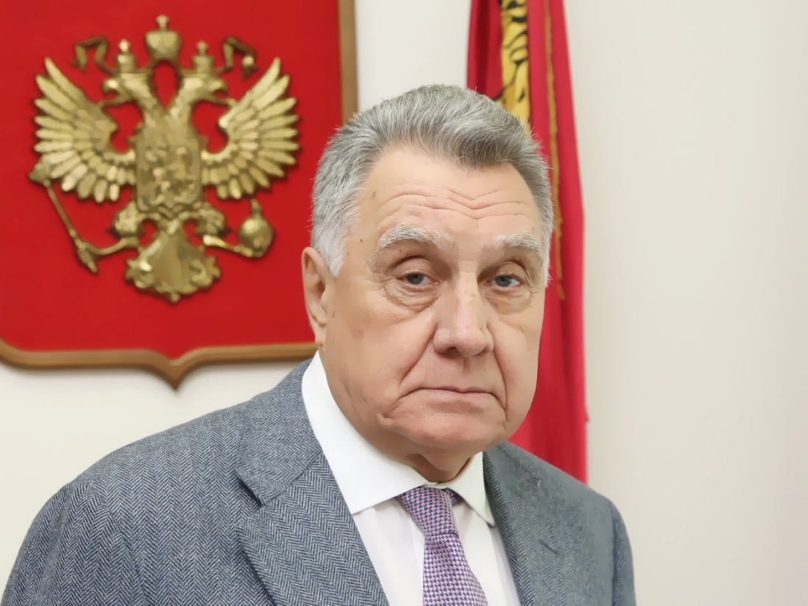

"Прошедший 2014 год определил направления развития Приморья на ближайшие годы. Вся законотворческая деятельность отчетного периода была связана с установкой руководства страны на ускоренное развитие дальневосточного региона и формирование единого правового пространства, регулирующего действия законов о территориях опережающего развития и свободном порте Владивостока.
Депутаты Законодательного Собрания в минувшем году активно включились в реализацию первоочередных мероприятий по обеспечению устойчивого развития экономики и социальной стабильности в обстановке санкций.
Особое внимание краевые парламентарии уделяли созданию условий для благоприятного бизнес-климата, привлечения инвестиций в экономику края, оказания социальной поддержки населению, обеспечения жителей Приморья качественными услугами в сфере здравоохранения, образования, жилищно-коммунального хозяйства.
В центре внимания были развитие и поддержка сельского хозяйства, импортозамещение и реализация так называемых "законов о земле", помощь в развитии малого и среднего предпринимательства, привлечение инвестиционных ресурсов в наиболее нуждающиеся секторы экономики.
В мае 2014 года началась совместная работа депутатского корпуса, исполнительной власти и муниципалитетов по реформированию системы местного самоуправления. Кроме того, депутаты предложили использовать комплексный подход в развитии каждого муниципального образования Приморского края.
2014 год был непростым. Много в нем было неожиданного, заставляющего нас беспокоиться, переживать. Но жизнь продолжается. Она меняется и открывает новые возможности. Только честным трудом мы сделаем Приморье богатым и успешным краем. А предпосылки к этому есть: большое внимание к региону со стороны руководства государства, возрастающая роль восточного вектора развития страны, успехи наших производственников и аграриев. Все это дает уверенность в завтрашнем дне и заставляет усиленно работать."

В.В. Горчаков

ИТОГИ СОЦИАЛЬНО-ЭКОНОМИЧЕСКОГО РАЗВИТИЯ ПРИМОРСКОГО КРАЯ ЗА 2014 ГОД

Общеэкономическая ситуация. Основные оценки и выводы
Общеэкономическая ситуация в Приморском крае в 2014 году характеризовалась рядом позитивных изменений, к которым следует отнести:
рост объемов промышленного и сельскохозяйственного производства, лесозаготовок, грузооборота на транспорте;
увеличение (за январь-ноябрь 2014 года) внешнеторгового оборота за счет роста экспорта;
сохранение роста оборота розничной и оптовой торговли, объемов платных услуг населению;
увеличение инвестиций в основной капитал и объемов ввода в эксплуатацию жилья;
рост совокупного кредитного портфеля банков;
увеличение налоговых поступлений в бюджеты всех уровней;
рост объема профицита консолидированного бюджета Приморского края;
сохранение роста реальных располагаемых доходов населения.
Вместе с тем в 2014 году, по результатам мониторинга предприятий Приморского края, проводимого Центральным банком Российской Федерации, произошло ухудшение экономической конъюнктуры. Год характеризовался менее благоприятным, чем годом ранее, бизнес-климатом, снижением заказов на внешнем и внутреннем рынках, сокращением обеспеченности оборотными средствами, усилением влияния спроса на производимую продукцию и оказываемые услуги, наличием просроченной дебиторской задолженности, ухудшением условий кредитования.
Экономическая ситуация характеризовалась проявлением ряда следующих негативных тенденций и изменений:
ускорение темпов роста инфляции;
падение объемов производства в рыболовстве, рыбоводстве;
сокращение объема услуг, оказываемых предприятиями связи, а также объемов грузоперевозок на транспорте;
снижение объемов работ в строительстве;
ускорение роста цен производителей и опережающий рост издержек производства;
сокращение сальдированной прибыли, полученной крупными и средними организациями края;
увеличение доли убыточных организаций;
рост объемов просроченной дебиторской задолженности;
увеличение объемов просроченных банковских ссуд и ухудшение качества кредитного портфеля.

Основные показатели уровня жизни и рынка труда в Приморском крае
в сравнении с Дальневосточным федеральным округом
и Российской Федерацией

Показатели | Приморский  край | ДФО | РФ
Реальные располагаемые денежные доходы населения в январе-ноябре 2014 года в процентах к январю-ноябрю 2013 года | 108,3 | 103,3 | 100,0
Денежные доходы в расчете на душу населения в ноябре 2014 года (рубли) | 29262,5 | 33041,9 | 28685,2
Стоимость фиксированного набора потребительских товаров и услуг в декабре  2014 года (в рублях из расчета на один месяц) | 14636,0 | 15427,0 | 12034,9
Среднемесячная номинальная начисленная заработная плата в январе-ноябре 2014 года (рубли) | 31686 | 39446 | 31747
Общий уровень безработицы в октябре-декабре 2014 года (проценты) | 7,2 | 6,6 | 5,2
Уровень зарегистрированной безработицы в декабре 2014 года (проценты) | 1,3 | 1,5 | 1,2

Инфляция
В 2014 году сводный индекс потребительских цен в крае составил
112 процентов, что на 5,7 процентных пункта выше прироста цен, наблюдавшегося в 2013 году, и на 0,6 процентных пункта выше, чем в целом по России.
Повышение инфляции в Приморском крае по сравнению с 2013 годом обусловлено опережающим ростом цен на продовольственные товары
(15,1 процента при 7,9 процента в 2013 году), цен и тарифов на платные услуги населению (11,8 процента при 7 процентах в 2013 году), ростом цен на непродовольственные товары (8,4 процента при 3,8 процента в прошлом году).
Среди основных видов продовольственных товаров наиболее подорожало мясо животных и мясо птицы (на 31,7 процента и на 32 процента соответственно). Значительно выросли по сравнению с началом года цены на сахар (на 42,5 процента), крупы и бобовые (на 30,8 процента), свежие огурцы (на 23,6 процента) и помидоры (на 37,9 процента).
В производстве промышленных товаров индекс цен в декабре
2014 года по отношению к декабрю 2013 года составил 108,4 процента
(105,8 процента годом ранее). При этом в обрабатывающих производствах цены выросли на 9,6 процента, в добыче полезных ископаемых – на
7,9 процента, в производстве и распределении электроэнергии, газа и воды – на 5,3 процента.
Сводный индекс цен строительной продукции в 2014 году составил 102,4 процента (100 процентов в 2013 году).
Индекс тарифов на наблюдаемые грузовые перевозки составил в декабре 2014 года 139,6 процента, что выше, чем в декабре 2013 года на
37 процентных пункта (102,6 процента годом ранее). Рост тарифов был вызван в большей мере увеличением стоимости грузоперевозок морским транспортом (увеличение на 44,2 процента).

Индексы цен на потребительские товары и услуги (в процентах к декабрю предыдущего года)  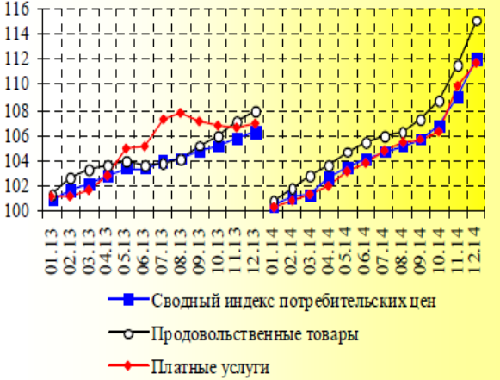 | Индексы цен промышленных предприятий, производителей в строительстве и тарифов на грузовые перевозки (в процентах к декабрю предыдущего года)  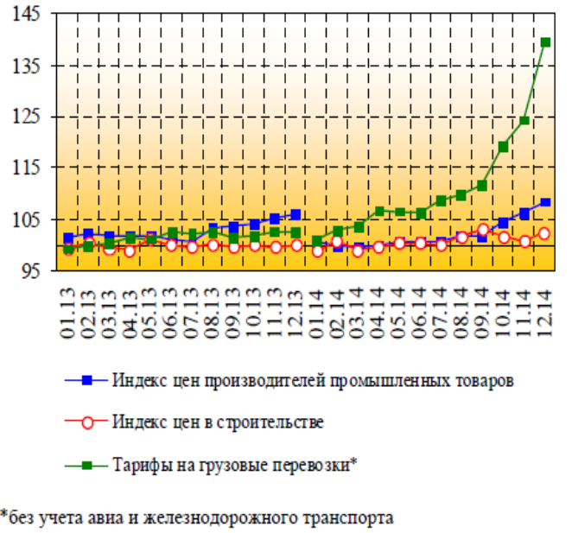

Занятость
К концу декабря 2014 года численность официально зарегистрированных безработных по сравнению с началом года снизилась на 1,9 тыс. человек и составила 13,8 тыс. человек или 1,3 процента к численности экономически активного населения. Однако численность безработных, определяемых по классификации Международной организации труда, за этот же период выросла на 1,3 тыс. человек (до 76,4 тыс. человек), а общий уровень безработицы к концу декабря оценивался в 7,2 процента
(5,2 процента по Российской Федерации).
Потребность организаций в работниках, заявленная в службу занятости, к концу декабря 2014 года увеличилась по сравнению с началом года на 4,9 процента и составила 57,9 тыс. человек. Нагрузка не занятого трудовой деятельностью населения составила на конец февраля 2014 года 27,5 человека на 100 заявленных вакансий, что ниже уровня декабря 2013 года (31,2 человека на 100 вакансий).

Доходы и сбережения населения
Денежные доходы, полученные населением края в 2014 году, сложились в сумме 653,4 млрд рублей, увеличившись в номинальном исчислении на 15,5 процента по сравнению с прошлым годом. Реальные же располагаемые денежные доходы населения за этот период выросли на
8,2 процента (годом ранее рост составил 4,9 процента).
Средняя начисленная номинальная заработная плата одного работающего в организациях края в 2014 году составила 32,6 тыс. рублей. По сравнению с 2013 годом номинальная заработная плата возросла на
8,6 процента, в реальном исчислении рост составил 1,2 процента. Объем просроченной задолженности организаций по заработной плате по состоянию на 1 января 2015 года составил 16,3 млн рублей, что на
23,2 процента больше, чем годом ранее.
В структуре использования денежных доходов населения расходы на покупку товаров и оплату услуг по итогам 2014 года составили 69 процентов, что ниже, чем годом ранее (72,2 процента). Доля сбережений населения за этот же период несколько выросла, составив 10,3 процента денежных доходов против 10,1 процента в 2013 году. Также повысился удельный вес расходов на покупку иностранной валюты с 9,1 процента в 2013 году до
11,6 процента в 2014 году.
В целом же по итогам 2014 года совокупные денежные доходы населения края оказались на 2,6 процента ниже денежных расходов (годом ранее этот дисбаланс составлял 3,6 процента).

Реальные располагаемые денежные доходы населения
(в процентах к сопоставимому периоду предыдущего года)

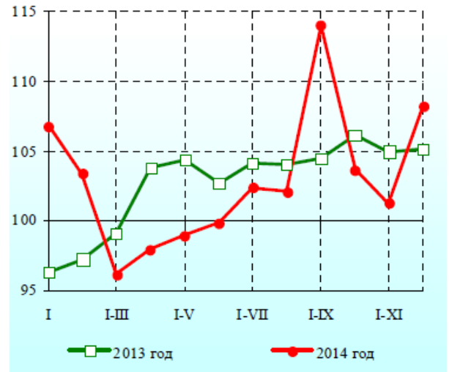

Бюджетные поступления
В январе-ноябре 2014 года консолидированный бюджет края характеризовался некоторым опережением роста к уровню января-ноября предшествующего года доходов (на 8,2 процента) по сравнению с увеличением расходов (на 5,4 процента). В результате профицит бюджета вырос с 2,3 млрд рублей до 5,2 млрд рублей и составил 4,8 процента от величины доходов (2,3 процента годом ранее).
В январе-ноябре 2014 года увеличился объем поступлений налоговых платежей и доходов как в бюджетную систему всех уровней (на 7,2 процента по сравнению с январем-ноябрем 2013 года), так и в бюджет края
(на 8,3 процента). Вместе с тем в структуре доходов консолидированного бюджета при некотором снижении доли налоговых поступлений
(с 64,3 процента до 63,3 процента) и неналоговых доходов (с 3,1 процента до 2,9 процента) повысился удельный вес безвозмездных перечислений из бюджетов других уровней (с 32,6 процента до 33,8 процента).
В структуре распределения бюджетных средств преобладали расходы на социально-культурные мероприятия. Их доля по сравнению с январем-ноябрем 2013 года возросла с 71,7 процента до 74,1 процента. Несколько выросла и доля затрат на решение общегосударственных вопросов, на национальную безопасность, правоохранительную деятельность
(с 8 процентов до 8,4 процента). Вместе с тем удельный вес затрат на финансирование отраслей национальной экономики и ЖКХ сократился с
20 процентов до 16,9 процента.

Структура доходов и расходов консолидированного бюджета
Приморского края, в процентах

Показатели | на 01.12.2014 | на 01.12.2013
Доходы, всего | 100 | 100
Налоговые доходы | 63,3 | 64,3
в том числе:
налог на прибыль (доход) предприятий и организаций | 11,6 | 11,2
налог на доходы физических лиц | 27,9 | 28,8
Неналоговые доходы | 2,9 | 3,1
Безвозмездные перечисления | 33,8 | 32,6
Расходы, всего | 100 | 100
в том числе:
государственное управление, местное самоуправление и правоохранительная деятельность | 8,4 | 8,0
финансирование народного хозяйства | 16,9 | 20,0
социально-культурные мероприятия | 74,1 | 71,7

Финансовое положение предприятий
По сведениям органов государственной статистики, стоимость отгруженных организациями товаров собственного производства, выполненных собственными силами работ и услуг, а также выручка от продажи приобретенных на стороне товаров (без НДС и акцизов) за 2014 год составили 105,7 процента к уровню 2013 года (в 2013 году – 107,9 процента к уровню 2012 года).
Рост хозяйственного оборота финансировался преимущественно за счет прироста привлеченного капитала. Объем собственных средств при этом сократился. Сложившаяся динамика капитала сказалась (по данным мониторинга предприятий) на повышении долговой нагрузки на собственный капитал и, соответственно, привела к снижению уровня самофинансирования предприятий края.
Сальдированный финансовый результат крупных и средних предприятий за январь-ноябрь 2014 года составил 15,2 млрд рублей прибыли, что на 18,6 процента меньше, чем годом ранее.
Сокращение финансового результата по экономике в целом обусловлено получением убытков вместо прибыли годом ранее в сельском хозяйстве, в охоте и лесном хозяйстве, в добыче полезных ископаемых, в производстве и распределении электроэнергии, газа и воды, в строительстве, по виду экономической деятельности "операции с недвижимым имуществом, аренда и предоставление услуг", а также снижением объема прибыли в обрабатывающих производствах (в 1,8 раза), в рыболовстве, рыбоводстве
(в 2,1 раза). Вместе с тем в январе-ноябре 2014 года вырос объем прибыли в оптовой и розничной торговле (на 11,2 процента), на транспорте
(на 37,9 процента), в связи (в 2,1 раза).
Наряду с сокращением совокупного финансового результата в январе-ноябре 2014 года в экономике края несколько повысился удельный вес убыточных организаций, составив 28,9 процента вместо 27,7 процента в январе-ноябре 2013 года. Уровень убыточных предприятий вырос в сельском хозяйстве, в рыболовстве, рыбоводстве, в строительстве, в оптовой и розничной торговле, по виду экономической деятельности "операции с недвижимым имуществом, аренда и предоставление услуг". Однако наиболее существенным было увеличение доли убыточных организаций в рыболовстве, рыбоводстве с 8,7 процента до 29,2 процента. В то же время в январе-ноябре 2014 году сократился уровень убыточных предприятий в добыче полезных ископаемых, в обрабатывающих производствах, в производстве и распределении электроэнергии, газа и воды, на транспорте и в связи.
За январь-ноябрь 2014 года величина суммарной кредиторской задолженности крупных и средних организаций в целом по экономике края выросла на 20,4 процента, составив 238,5 млрд рублей. При этом просроченная кредиторская задолженность снизилась на 6,3 процента. В результате доля просроченной кредиторской задолженности в общем объеме кредиторской задолженности сократилась по сравнению с началом года с
5,3 процента до 4 процентов.
Объем дебиторской задолженности в январе-ноябре 2014 года возрос на 7,1 процента или до 209,9 млрд рублей. Одновременно произошел более существенный рост (на 12,1 процента) объема просроченной дебиторской задолженности. В результате доля просроченной задолженности в структуре всей дебиторской задолженности составила 5,2 процента вместо 4,9 процента в начале года.

Инвестиционная сфера
Согласно статистическим данным в 2014 году инвестиционная активность в экономике края была выше, чем годом ранее.
За 2014 год на развитие экономики и социальной сферы края за счет всех источников финансирования использовано 126 млрд рублей инвестиций, что на 1 процент больше, чем в 2013 году.
Объем работ, выполненных по виду экономической деятельности "строительство" организациями всех форм собственности, составил
51,2 млрд рублей или 81,5 процента к уровню 2013 года. Крупными и средними организациями выполнено работ на 18,6 млрд рублей (в 1,6 раза меньше, чем в 2013 году), в том числе 87,2 процентов работ приходились на строительство зданий и сооружений.
В 2014 году введено в действие 7676 квартир общей площадью
671,2 тыс. кв. м, что на 9,2 процента больше, чем в 2013 году. При этом на долю индивидуальных застройщиков приходилось 56,9 процента в общем объеме ввода жилья.

Изменение инвестиционной активности
(по данным мониторинга предприятий,
проводимого Банком России)

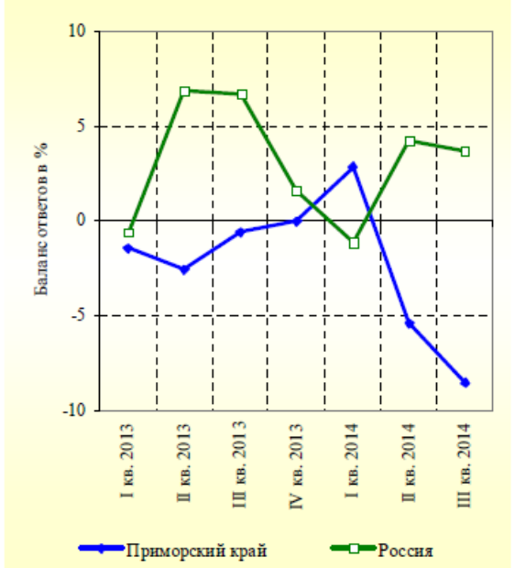

Хозяйственная активность предприятий
По данным мониторинга предприятий Банка России в 2014 году бизнес-климат в крае был менее благоприятным, чем в 2013 году.
Вместе с тем индекс промышленного производства по полному кругу предприятий составил 105 процентов (в 2013 году – 104,4 процента).
Среди основных видов промышленного производства увеличились объемы выпуска продукции в добыче полезных ископаемых
(на 33,4 процента), в обрабатывающих производствах (на 3,2 процента), в производстве и распределении электроэнергии, газа и воды (на 1,4 процента).
В 2014 году на 2,4 процента увеличилось производство продукции по виду экономической деятельности "лесозаготовки".
В транспортном комплексе края в 2014 году на 7,5 процента возрос грузооборот к уровню 2013 года, однако объем перевозок грузов, напротив, снизился на 27,9 процента. Увеличение грузооборота в отрасли обеспечил в большей мере железнодорожный транспорт, где этот показатель вырос на
9,1 процента. В то же время грузооборот автомобильного транспорта сократился на 3,9 процента. Снижение объема перевозок грузов было обусловлено его сокращением по всем видам транспорта, в наибольшей
мере – морским транспортом (на 25,6 процента).
Выпуск продукции в сельском хозяйстве увеличился на 13 процентов. В растениеводстве в 2014 году по сравнению с 2013 годом хозяйствами всех категорий произведено больше зерновых культур (на 27,8 процента), в животноводстве – яиц (на 7,1 процента) и мяса (на 3,2 процента).
В сфере торговли оборот розничной торговли увеличился на
4,7 процента, что было ниже темпов его прироста в 2013 году (9,4 процента).
Оборот оптовой торговли увеличился за 2014 год на 4,6 процента (на 15,7 процента годом ранее).
Объем услуг связи, оказанных в 2014 году, по сравнению с 2013 годом снизился в текущих ценах на 3,3 процента, что обусловлено снижением объема услуг, предоставленных как юридическим лицам (на 7 процентов), так и населению (на 0,9 процента).
В 2014 году уменьшился на 12 процентов выпуск по виду экономической деятельности "рыболовство", включающий добычу и производство охлажденной, мороженой рыбы и морепродуктов.

Индексы производства
по основным видам экономической деятельности, в процентах

Вид деятельности | 2014 год  к  2013 году | Справочно:  2013 год  к 2012 году
Лесозаготовки | 102,4 | 100,0
Рыболовство | 88,0 | 97,9
Добыча полезных ископаемых | 133,4 | 100,2
в том числе:
добыча топливно-энергетических полезных ископаемых | 84,2 | 92,5
добыча полезных ископаемых, кроме топливно-энергетических | 1,7 раза | 104,1
Обрабатывающие производства | 103,2 | 108,7
из них:
производство пищевых продуктов, включая напитки | 100,3 | 98,7
текстильное и швейное производство | 104,2 | 96,6
обработка древесины и производство изделий из дерева | 105,1 | 88,1
целлюлозно-бумажное производство;  издательская и полиграфическая деятельность | 89,9 | 94,0
химическое производство | 114,1 | 106,5
производство резиновых и пластмассовых изделий | 90,8 | 93,1
производство прочих неметаллических минеральных продуктов | 98,6 | 94,4
производство машин и оборудования | 120,7 | 137,1
производство электрооборудования, электронного и оптического оборудования | 105,6 | 121,3
производство транспортных средств и оборудования | 106,3 | 117,0
прочие производства | 71,7 | 127,5
Производство и распределение электроэнергии, газа и воды | 101,4 | 92,6

Банковский сектор
По данным Дальневосточного главного управления Банка России,
на 1 января 2015 года в Приморском крае действовали 23 кредитные организации, в том числе шесть коммерческих банков (с двумя филиалами) и 17 филиалов кредитных организаций, головные офисы которых расположены за пределами края. В течение 2014 года количество действующих кредитных организаций не изменилось.
Деятельность самостоятельных региональных банков (26,1 процента от общего числа кредитных организаций) была прибыльной: за январь-декабрь 2014 года ими получена прибыль до налогообложения в размере
2273,4 млн рублей (в 2013 году прибыль была ниже – 2179 млн рублей).
По итогам 2014 года совокупные пассивы банковского сектора Приморского края (без учета филиала ОАО "Сбербанк России", отчетность которого переведена в департамент надзора за системно значимыми кредитными организациями) составили 209,7 млрд рублей, что на
7,6 процента выше показателя на начало года.
Рост банковских пассивов происходил на протяжении января-сентября (на 9,5 процента), в то время как в IV квартале наблюдалось некоторое сокращение их объемов (на 1,7 процента).
Основными факторами наращивания банковских пассивов в 2014 году выступили: рост фондов и прибыли (за январь-декабрь 2014 года их размер увеличился на 7,6 млрд рублей или на 44,2 процента, достигнув
24,9 млрд рублей) и прирост средств, привлеченных банками и филиалами по системе расчетов (на 7,5 млрд рублей или на 15,2 процента до
57 млрд рублей).
Вклады населения в кредитных организациях за январь-декабрь
2014 года возросли лишь на 0,5 процента (до 71,3 млрд рублей). В составе данной категории средств сократился до 56 процентов удельный вес вкладов, размещенных населением на срок свыше одного года (на 1 января 2014 года они занимали около 66 процентов от общего объема).
Ссудная задолженность предприятий и населения перед банками и филиалами, расположенными в Приморском крае (без учета филиала
ОАО "Сбербанк России"), в рублях и валюте за 2014 году увеличилась на
10 процентов или до 143,6 млрд рублей.
Средневзвешенная стоимость банковских кредитов в рублевом выражении, предоставленных предприятиям и организациям, рассчитанная по кредитному портфелю, сформированному на конец декабря 2014 года, составила 13,6 процента, что выше, чем в декабре 2013 года (11,6 процента). Кредиты в иностранной валюте за это же время, напротив, подешевели с
9 процентов до 7,4 процента.

ПРАВОТВОРЧЕСКАЯ ДЕЯТЕЛЬНОСТЬ

Основные статистические показатели законодательного процесса
В 2014 году Законодательным Собранием Приморского края (далее – Законодательное Собрание) проведено 15 заседаний (в том числе
4 внеочередных), на которых рассмотрено 599 вопросов. По результатам рассмотрения принято 581 постановление Законодательного Собрания.

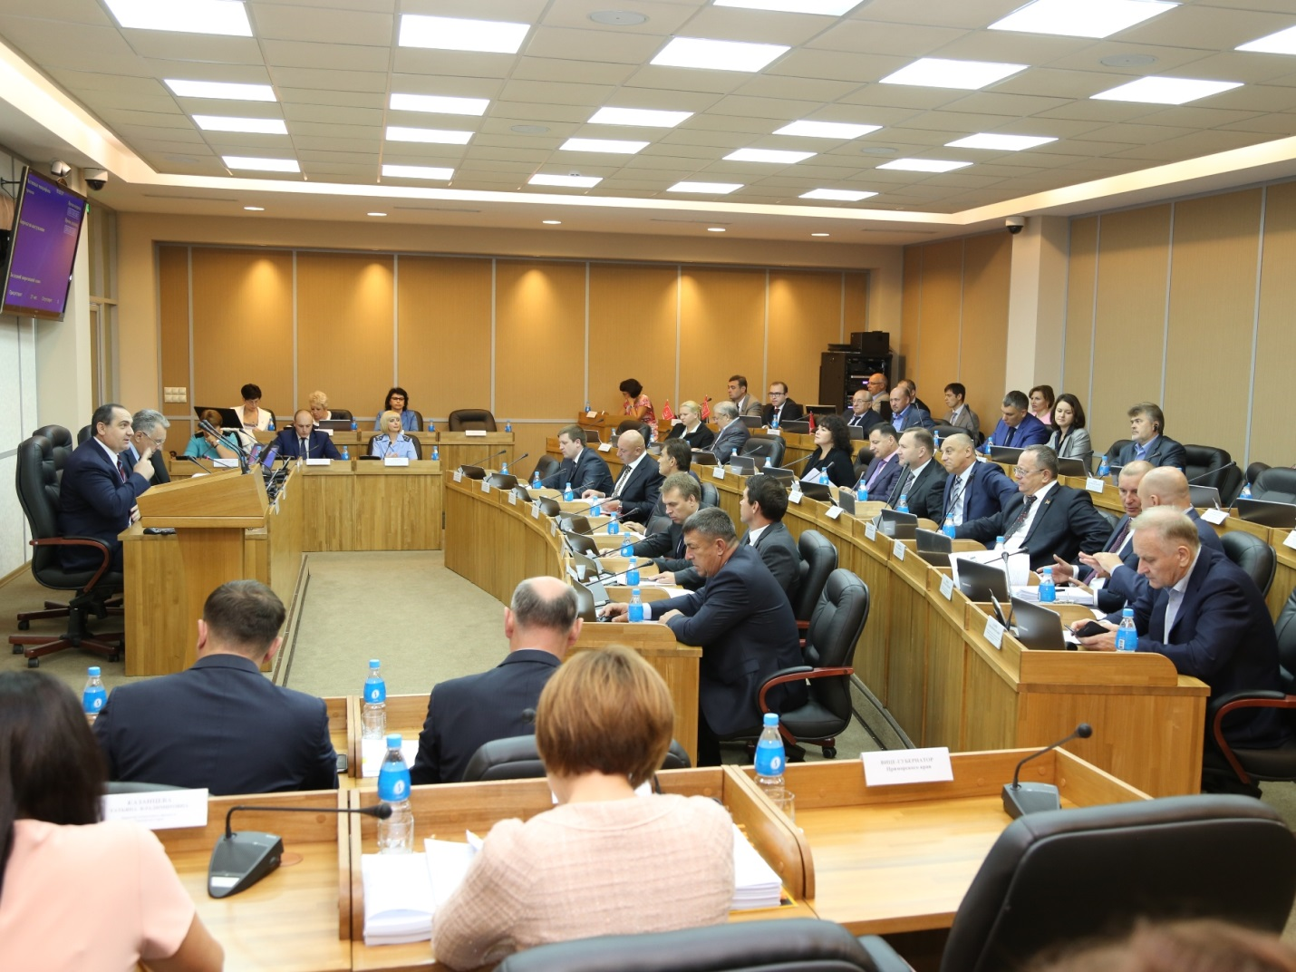

Заседание Законодательного Собрания

За 2014 год в Законодательное Собрание было внесено
280 законодательных инициатив, которые распределились следующим образом: депутаты Законодательного Собрания – 47, комитеты Законодательного Собрания – 101, Губернатор Приморского края – 59. Правом законодательной инициативы воспользовались также представительные органы муниципальных образований – 45, прокурор Приморского края – 16, председатель Приморского краевого суда – 3, Уполномоченный по правам человека в Приморском крае – 2, Избирательная комиссия Приморского края – 6, Федерация профсоюзов Приморского
края – 1.
Распределение внесенных на рассмотрение Законодательного Собрания законодательных инициатив отражено в следующих диаграммах:

по субъектам права законодательной инициативы:

по областям правового регулирования:

Информация о принятых в 2014 году
постановлениях Законодательного Собрания

Принятые постановления | Всего
Всего | 581
в том числе:
по проектам законов и законам Приморского края | 480
по изменениям ранее принятых постановлений | 19
по законодательным инициативам Законодательного Собрания | 2
по обращениям Законодательного Собрания в Государственную Думу Федерального Собрания Российской Федерации, Правительство Российской Федерации, к Губернатору Приморского края и др. | 6
по протестам, представлениям и требованиям прокурора Приморского края | 1
по проектам федеральных законов | 13
по поддержке законодательных инициатив, обращений субъектов Российской Федерации | 16
по рабочим группам, временным и согласительным комиссиям | 3
по планам работы Законодательного Собрания | 4
другие | 37

Информация о принятых и подписанных в 2014 году
законах Приморского края

В 2014 году Законодательным Собранием было принято и подписано Губернатором Приморского края 193 закона Приморского края. Уменьшилась доля законов по внесению изменений в действующие законы
(с 84 процентов до 82 процентов). Увеличилась доля базовых законов
(с 13 процентов до 18 процентов). Законы о признании законов утратившими силу в 2014 не принимались (в 2013 году доля данных законов составляла
3 процента).

Принятые и подписанные законы | Всего
Всего | 193
в том числе:
о внесении изменений в действующие законы | 159
базовые | 34
о признании утратившими силу законов Приморского края | 0

Распределение принятых и подписанных законов в сравнении
с 2013 годом отражено в нижеприведенных диаграммах:

по характеру:

по областям правового регулирования:

По вопросам бюджетно-налоговой политики и финансовым ресурсам
В 2014 году Законодательным Собранием приняты законы Приморского края "Об исполнении краевого бюджета за 2013 год" и "Об исполнении бюджета территориального фонда обязательного медицинского страхования Приморского края за 2013 год".
Фактически за 2013 год в краевой бюджет поступило доходов
74724,8 млн рублей (или 100,7 процента от плановых назначений). Сверх запланированных бюджетных назначений в краевой бюджет поступило
540 млн рублей.
По сравнению с 2012 годом в 2013 году доходная часть краевого бюджета снизилась на 3 процента (на 2344,9 млн рублей) за счет сокращения безвозмездных поступлений на 4005 млн рублей, при этом налоговых и неналоговых доходов поступило больше на 1660,1 млн рублей или на 3,2 процента.
Увеличение поступлений практически по всем видам налоговых доходов за три последних года свидетельствует об улучшении динамики поступлений.

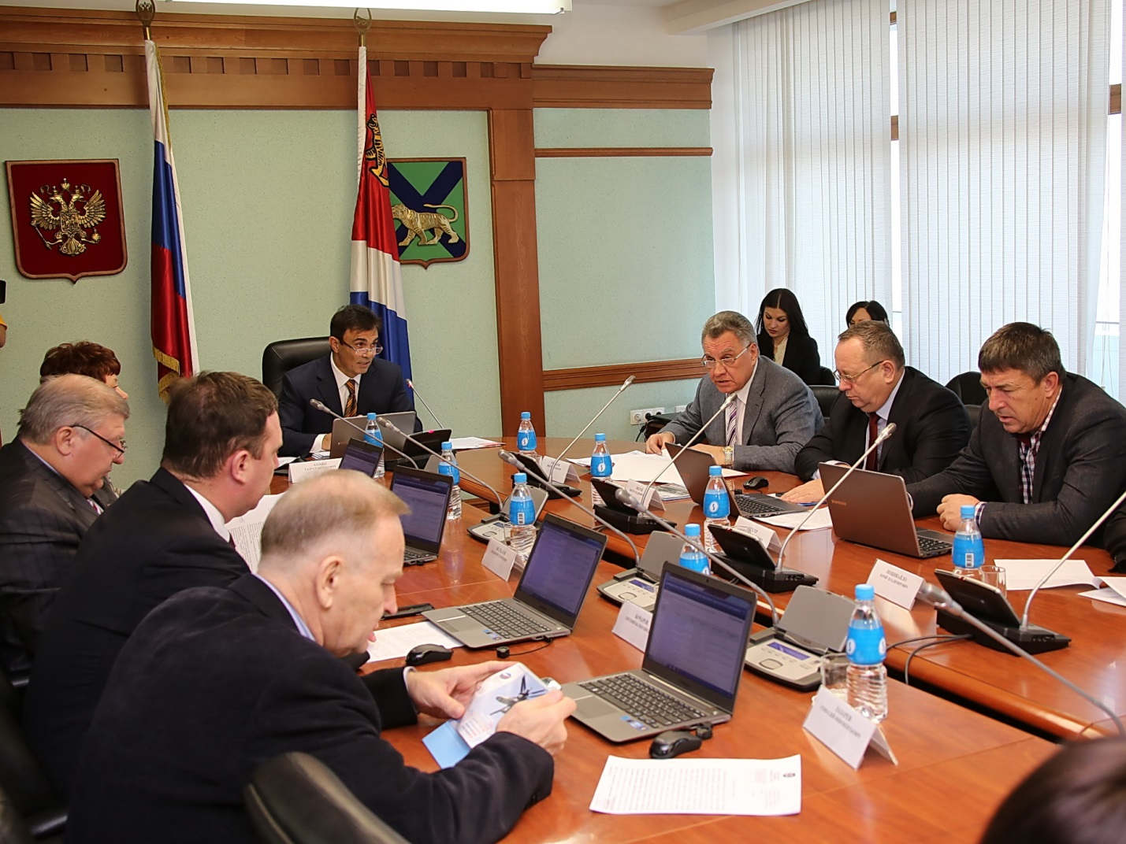

Заседание комитета Законодательного Собрания
по бюджетно-налоговой политике и финансовым ресурсам

Исполнение краевого бюджета за 2013 год по расходам составило
84605,1 млн рублей или 92,3 процента от уточненных бюджетных назначений (уровень исполнения краевого бюджета в 2013 году
(92,3 процента) выше, чем в 2012 году (90,3 процента).
Краевой бюджет исполнен с дефицитом бюджетных средств в объеме
9880,3 млн рублей.
В структуре исполненных расходов в 2013 году основная доля финансовых ресурсов краевого бюджета направлена на социально-культурную сферу (66,1 процента).
В 2013 году исполнение краевого бюджета осуществлялось путем программно-целевого метода через механизм государственных программ Приморского края. Кассовое исполнение расходов на реализацию мероприятий 17 государственных программ составило 81239,9 млн рублей или 92,7 процента.
Исполнение бюджета территориального фонда обязательного медицинского страхования Приморского края (далее – ТФОМС) в 2013 году осуществлялось в рамках Закона Приморского края "О бюджете территориального фонда обязательного медицинского страхования Приморского края на 2013 год и плановый период 2014 и 2015 годов".
За 2013 год в бюджет ТФОМС поступили доходы в сумме
17399,9 млн рублей (100,2 процента к плану), сверхплановые поступления составили 33,5 млн рублей. По сравнению с 2012 годом рост составил
4053,3 млн рублей или 30,4 процента.
Расходы бюджета ТФОМС за 2013 год составили 16233 млн рублей или 90,8 процента к плану, что на 2183 млн рублей или на 15,5 процента выше расходов 2012 года.
В 2013 году бюджет ТФОМС исполнен с профицитом в размере
1167 млн рублей.
В течение 2014 года Законодательным Собранием было принято
девять законов Приморского края "О внесении изменений в Закон Приморского края "О краевом бюджете на 2014 год и плановый период
2015 и 2016 годов".
С учетом всех внесенных изменений основные характеристики краевого бюджета на 2014 год составили:
общий объем доходов краевого бюджета – 79733,7 млн рублей;
общий объем расходов краевого бюджета – 89690,8 млн рублей;
размер дефицита краевого бюджета – 9957,1 млн рублей.
Основные показатели краевого бюджета на 2014 год в сравнении с первоначально утвержденными параметрами увеличились по доходам на
6633,7 млн рублей (9,1 процента), по расходам – на 9929,3 млн рублей
(12,5 процента), дефицит краевого бюджета увеличен на 3295,7 млн рублей
(49,5 процента).
Увеличение доходной части краевого бюджета произошло за счет дополнительных поступлений из федерального бюджета на сумму
6404,9 млн рублей и увеличения налоговых и неналоговых поступлений краевого бюджета на 228,7 млн рублей.
В течение 2014 года в Закон Приморского края "О бюджете территориального фонда обязательного медицинского страхования Приморского края на 2014 год и плановый период 2015 и 2016 годов" дважды вносились изменения с целью уточнения параметров доходной и расходной части бюджета ТФОМС. Доходы бюджета ТФОМС снизились на
102,9 млн рублей (или 0,5 процента) главным образом за счет уменьшения объема межбюджетных трансфертов на финансовое обеспечение скорой медицинской помощи.
Общий объем доходов бюджета ТФОМС с учетом изменений составил
19792 млн рублей.
Расходы бюджета ТФОМС увеличились на 1566,9 млн рублей (или
7,9 процента) за счет увеличения расходов на выполнение территориальной программы обязательного медицинского страхования.
Расходы бюджета ТФОМС составили 21461,9 млн рублей и превысили доходы на 1669,9 млн рублей. Покрытие суммы превышения обеспечивается за счет остатков средств на счетах фонда по состоянию на 1 января 2014 года.
17 декабря 2014 года принят Закон Приморского края "О краевом бюджете на 2015 год и плановый период 2016 и 2017 годов".
Основные параметры краевого бюджета на 2015 год составляют:
общий объем доходов краевого бюджета – 80820,6 млн рублей, что выше уровня показателя 2014 года на 1086,9 млн рублей. Фактором роста доходов краевого бюджета является увеличение налоговых и неналоговых доходов на 11,2 процента или на 6407,8 млн рублей, при этом в 2015 году по сравнению с 2014 годом безвозмездные поступления из федерального бюджета снижаются на 5320,8 млн рублей;
общий объем расходов краевого бюджета – 88052,4 млн рублей, что меньше показателя 2014 года на 1638,4 млн рублей.
Снижение расходов в 2015 году связано в основном с отсутствием сведений о распределении средств из федерального бюджета на мероприятия в области сельского хозяйства, жилищно-коммунального хозяйства, здравоохранения, образования, социальной политики, культуры, а также осуществлением расходов в 2015 году за счет средств ТФОМС на скорую медицинскую помощь (за исключением специализированной (санитарно-авиационной).
Расходы, планируемые за счет средств федерального бюджета, включены в краевой бюджет в соответствии с федеральным бюджетом на 2015 год и плановый период 2016 и 2017 годов и в ходе исполнения краевого бюджета будут уточняться;
размер дефицита краевого бюджета – 7231,7 млн рублей, уменьшен на 2725,4 млн рублей по сравнению с 2014 годом.
Основные характеристики краевого бюджета на 2016 и 2017 годы утверждены в следующих объемах:
прогнозируемый общий объем доходов краевого бюджета на 2016 год составит 78935,9 млн рублей и на 2017 год – 78676,4 млн рублей;
общий объем расходов краевого бюджета на 2016 год составит
79026,8 млн рублей, на 2017 год – 79583,3 млн рублей;
размер дефицита краевого бюджета на 2016 год – 90,9 млн рублей, на 2017 год – 906,9 млн рублей.
В краевом бюджете 2015-2017 годов сохранена социальная направленность.
В 2015 году доля расходов, направленных на социально-культурную сферу, составит 66 процентов от общей суммы расходов (в 2014 году –
65,6 процента).
Предусмотрено повышение оплаты труда отдельных категорий работников краевых государственных учреждений в 2015 году и плановом периоде 2016 и 2017 годов в соответствии с темпами роста средней заработной платы, установленными планами мероприятий ("дорожными картами").
В программной структуре Закон Приморского края "О краевом бюджете на 2015 год и плановый период 2016 и 2017 годов" сформирован в разрезе 17 государственных программ Приморского края.
Общий объем расходов, предусмотренных на реализацию государственных программ, составляет 82653,1 млн рублей или 95,7 процента расходов краевого бюджета, что по удельному весу практически на уровне 2014 года (97,1 процента).
17 декабря 2014 года принят Закон Приморского края "О бюджете территориального фонда обязательного медицинского страхования Приморского края на 2014 год и плановый период 2015 и 2016 годов".
Бюджет ТФОМС на 2015 год и плановый период 2016 и 2017 годов бездефицитен и сбалансирован по доходам и расходам.
Доходная и расходная части бюджета ТФОМС на 2015 год утверждены в размере 22425 млн рублей, что на 13,3 процента или 2633 млн рублей больше, чем в 2014 году. На 2016 и 2017 годы также прогнозируется увеличение доходов по сравнению с предыдущими периодами на 5,6 процента и 11,6 процента соответственно.
Увеличение доходной части бюджета ТФОМС связано с увеличением размера субвенций бюджету ТФОМС из бюджета Федерального фонда обязательного медицинского страхования на финансовое обеспечение организации обязательного медицинского страхования в связи с увеличением числа застрахованного населения Приморского края в 2014 году.
Вместе с тем размер среднего подушевого норматива финансового обеспечения базовой программы обязательного медицинского страхования, предусмотренного Программой государственных гарантий бесплатного оказания гражданам медицинской помощи на 2014 год и на плановый период 2015 и 2016 годов, уменьшился с 8481,5 рубля до 8260,7 рубля.
Расходы бюджета ТФОМС на 2015 год увеличились по сравнению с
2014 годом на 962,8 млн или на 4,5 процента и направлены на выполнение территориальной программы обязательного медицинского страхования в рамках базовой программы и на выполнение ТФОМС управленческих функций.
Межбюджетные трансферты, получаемые из бюджета Федерального фонда обязательного медицинского страхования, составили
22328,9 млн рублей с ростом к 2014 году на 21 процент.
Прочие межбюджетные трансферты, передаваемые бюджету ТФОМС за медицинскую помощь, оказанную за пределами территории субъекта Российской Федерации, в котором выдан полис обязательного медицинского страхования, составили 96 млн рублей.
В связи с изменением федерального законодательства была проведена работа по приведению законодательства Приморского края в соответствие с федеральным.
В Закон Приморского края "О бюджетном устройстве, бюджетном процессе и межбюджетных отношениях в Приморском крае" в течение
2014 года трижды были внесены изменения:
в части зачисления в краевой бюджет суммы денежных взысканий (штрафов) за нарушение законодательства Российской Федерации о контрактной системе в сфере закупок товаров, работ, услуг для обеспечения государственных и муниципальных нужд, а также в части осуществления капитальных вложений в объекты государственной собственности;
в части расширения полномочий Законодательного Собрания при рассмотрении проектов государственных программ Приморского края и предложений о внесении изменений в государственные программы Приморского края;
в связи с перераспределением полномочий между сельскими поселениями и муниципальными районами изменены методики расчета дотаций на выравнивание бюджетной обеспеченности поселений и муниципальных районов (городских округов). Закон Приморского края "О бюджетном устройстве, бюджетном процессе и межбюджетных отношениях в Приморском крае" дополнен новым приложением "Методика расчета дифференцированных нормативов отчислений в местные бюджеты от акцизов на автомобильный и прямогонный бензин, дизельное топливо, моторные масла для дизельных и (или) карбюраторных (инжекторных) двигателей, производимых на территории Российской Федерации", внесены уточнения в бюджетные полномочия Администрации Приморского края и финансового органа Приморского края.
Кроме того, приняты законы Приморского края:
"О внесении изменений в статью 8 Закона Приморского края "О транспортном налоге" – изменен срок уплаты физическими лицами транспортного налога с "не позднее 3 ноября" на "не позднее 1 октября", а также срок направления налоговым органом уведомления об уплате транспортного налога физическим лицам с "не позднее 3 октября" на "не позднее 1 сентября";
"О внесении изменений в Закон Приморского края "О транспортном налоге" – законопроектом первоначально предлагалось увеличить ставки транспортного налога в 1,5 раза от действовавших ставок. В принятой редакции Закона снижены ставки по сравнению с предложенными в законопроекте для владельцев автомобилей малой и средней мощности. Для тех, кто владеет более мощными автомобилями, катерами, яхтами и другой техникой, установлены повышенные ставки;
"О внесении изменений в Закон Приморского края "О государственных должностях Приморского края" – перечень государственных должностей дополнился должностью уполномоченного по защите прав предпринимателей в Приморском крае, а также установлен размер его денежного содержания;
"О внесении изменений в Закон Приморского края "О патентной системе налогообложения на территории Приморского края" – на территории Приморского края с целью увеличения поступлений налога, взимаемого в связи с применением патентной системы налогообложения начиная с
2015 года, введен коэффициент-дефлятор в размере 1,067, увеличивающий размеры потенциально возможного к получению индивидуальным предпринимателем годового дохода;
"О внесении изменения в статью 2¹ Закона Приморского края "О налоге на имущество организаций" – установлена льгота по налогу на имущество в виде освобождения от уплаты налога в отношении источников генерации (мини-ТЭЦ), объектов коммунально-бытового назначения, расположенных на о. Русский, строительство которых осуществлялось в целях энергоснабжения, водоснабжения ДВФУ, по аналогии с льготой, предоставленной в отношении объектов инженерной инфраструктуры жилищно-коммунального комплекса, предназначенных для водоснабжения, водоотведения, строительство и реконструкция которых осуществлялись в рамках краевой целевой программы "Развитие г. Владивостока как центра международного сотрудничества в Азиатско-Тихоокеанском регионе" на 2008-2019 годы;
"О внесении изменений в Закон Приморского края "О налоге на имущество организаций" – устанавливает особенности определения налоговой базы по налогу на имущество организаций, исходя из кадастровой стоимости и налоговые ставки в отношении некоторых видов недвижимого имущества (административно-деловые центры, торговые центры, нежилые помещения, назначение которых предусматривает размещение офисов и торговых объектов). Предусмотрено постепенное увеличение налоговой нагрузки на субъекты предпринимательской деятельности Приморского края, в том числе на малый и средний бизнес: установлена налоговая ставка на 2015 год в размере 0,3 процента с постепенным увеличением до 2 процентов в 2019 году, а также предусмотрена льгота в виде уменьшения налоговой базы на 20 процентов кадастровой стоимости каждого объекта недвижимого имущества;
"О внесении изменений в Закон Приморского края "Об установлении пониженной ставки налога на прибыль организаций, подлежащего зачислению в краевой бюджет, для отдельных категорий организаций" и "О внесении изменений в статью 2 Закона Приморского края "О налоге на имущество организаций"– в целях повышения эффективности региональной инвестиционной политики, привлечения инвестиций, упрощения налогового администрирования исключены требования к инвестиционным проектам в части создания высокопроизводительных рабочих мест, видов экономической деятельности, вхождения в состав консолидированной группы налогоплательщиков и резидентов особой экономической зоны, применения специальных налоговых режимов. Снижены требования к объему капитальных вложений в инвестиционный проект до 50 млн рублей. Законом Приморского края "О внесении изменений в Закон Приморского края "Об установлении пониженной ставки налога на прибыль организаций, подлежащего зачислению в краевой бюджет, для отдельных категорий организаций" в целях приведения в равные условия участников инвестиционных проектов в сфере услуг с участниками региональных инвестиционных проектов для проектов в сфере услуг устанавливается минимальный объем доходов от реализации инвестиционного проекта –
90 процентов. Данное требование позволит избежать уклонения от налогов недобросовестными инвесторами;
В течение 2014 года осуществлялся контроль при рассмотрении на заседаниях комитета Законодательного Собрания по бюджетно-налоговой политике и финансовым ресурсам годового отчета об исполнении краевого бюджета и ежеквартальных отчетов Администрации Приморского края об исполнении краевого бюджета, бюджета ТФОМС.
Вышеназванным комитетом также рассматривались отчеты по результатам контрольных мероприятий Контрольно-счетной палаты Приморского края, а именно:
о результатах проведения контрольного мероприятия в части использования привлеченных средств и бюджетных инвестиций, предоставленных из краевого бюджета ОАО "Наш дом – Приморье" на проектирование и строительство в г. Владивостоке многофункциональных гостиничных комплексов (класс 5 звезд) в районе м. Бурный и Корабельной Набережной, 6, за 2010-2012 годы и истекший период 2013 года;
о проведении внешней проверки отчета об исполнении бюджета Кавалеровского муниципального района за 2013 год;
по результатам контрольного мероприятия по вопросу полноты поступления в краевой бюджет платежей при пользовании природными ресурсами;
о проведении внешней проверки отчета об исполнении бюджета Красноармейского муниципального района за 2013 год;
о результатах контрольного мероприятия по вопросу исполнения бюджета территориального фонда обязательного медицинского страхования Приморского края за 2013 год, проведенного в государственном учреждении "Территориальный фонд обязательного медицинского страхования Приморского края";
о результатах контрольного мероприятия по вопросу целевого и эффективного использования средств, выделенных на государственную программу Приморского края "Охрана окружающей среды Приморского края" на 2013-2017 годы в 2013 году и за шесть месяцев 2014 года.

По вопросам экономической политики и собственности
В течение 2014 года Законодательным Собранием проводилась активная работа по совершенствованию законодательства в области экономической политики и собственности.

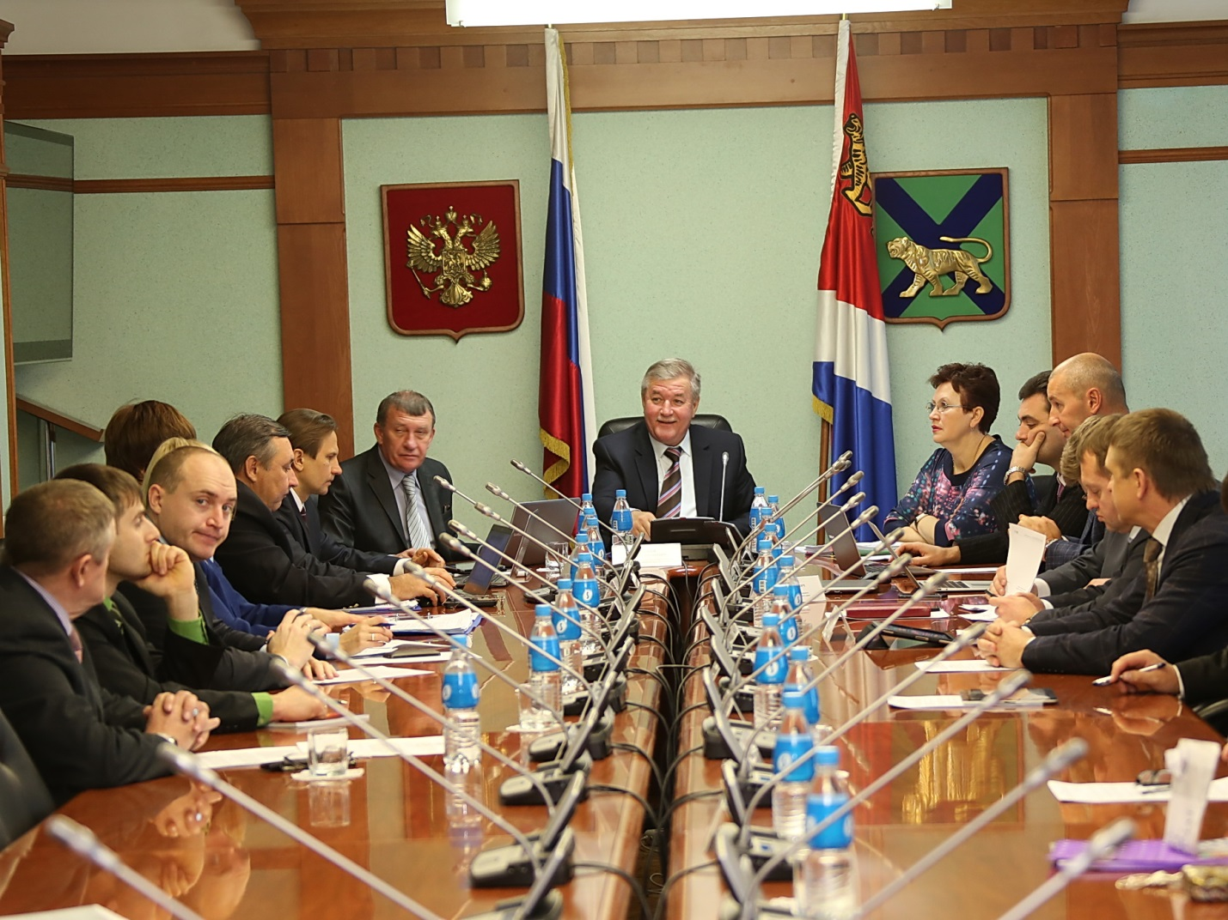

Заседание комитета Законодательного Собрания
по экономической политике и собственности

В 2014 году в новых экономических условиях в рамках действующего в настоящее время федерального и краевого законодательства Закон Приморского края "О государственной поддержке инвестиционной деятельности в Приморском крае" был принят в новой редакции. Законом установлены формы и условия предоставления государственной поддержки инвестиционной деятельности в Приморском крае, порядок ее получения, а также гарантии защиты прав, интересов и имущества инвесторов.
Для реализации законов по налоговым льготам был разработан и принят Закон Приморского края "О порядке принятия решений о включении организаций в реестр участников региональных инвестиционных проектов и об условиях и порядке внесения изменений в такой реестр в Приморском крае". Во исполнение данного Закона исполнительной властью Приморского края были приняты все необходимые подзаконные акты, проводятся совместные совещания "бизнес - региональная власть - налоговая служба"; ведется активное консультирование. Это так называемый закон "отложенного спроса".
Законом Приморского края "Об инвестиционном фонде Приморского края" предусмотрено создание с 1 января 2015 года инвестиционного фонда Приморского края.
Примером совершенствования региональной нормативной правовой базы, направленной на стимулирование инвестиционной деятельности, может служить Закон Приморского края "О внесении изменения в статью 50 Закона Приморского края "О градостроительной деятельности на территории Приморского края".
Данным Законом предусмотрено, что в случае строительства и (или) реконструкции электроустановок, кабельных, воздушных и кабельно-воздушных линий электропередачи напряжением до 20 кВт включительно, в том числе кабельных линий электропередачи, исполненных в блочной канализации, разрешения на строительство не требуется. Данная норма закона позволит значительно сократить фактические сроки технологического присоединения к электрическим сетям, также сократятся затраты территориальных сетевых организаций и стоимость технологического присоединения.
Работа над блоком инвестиционных законов продолжается, поступают экспертные заключения от Министерства юстиции Российской Федерации, от независимых экспертов.
Более года велась работа над новой редакцией Закона Приморского края "Об инновационной деятельности на территории Приморского края", которая была принята в апреле 2014 года. Данным Законом предусмотрена государственная поддержка инновационной деятельности, ее формы и условия предоставления.
После почти годичного обсуждения с большим количеством поправок, направленных депутатами Законодательного Собрания, был принят Закон Приморского края "Об уполномоченном по защите прав предпринимателей в Приморском крае", а также блок законов, связанных с введением в Приморском крае института уполномоченного по защите прав предпринимателей.
Создан новый орган государственной власти Приморского края – уполномоченный по защите прав предпринимателей в Приморском крае, который в полном объеме в соответствии с федеральным законодательством и законодательством Приморского края выполняет функции и задачи, возложенные на него.
Как показывает рейтинг, уполномоченный по защите прав предпринимателей в Приморском крае занимает ведущие позиции в Дальневосточном федеральном округе и в целом по Российской Федерации.
В 2014 году в Приморском крае при нормотворчестве официально была введена в действие процедура оценки регулирующего воздействия проектов нормативных правовых актов, регулирующих предпринимательскую и инвестиционную деятельность.
Все законы, вносимые Законодательным Собранием по этому направлению, прошли процедуру оценки регулирующего воздействия.
В 2015 году процедура оценка регулирующего воздействия проектов муниципальных правовых актов и экспертиза муниципальных правовых актов вводится и на муниципальном уровне, для чего был принят Закон Приморского края "О порядке проведения экспертизы муниципальных нормативных правовых актов и оценки регулирующего воздействия проектов муниципальных нормативных правовых актов в Приморском крае".
В течение всего 2014 года Законодательное Собрание работало над блоком законов, регулирующих правоотношения в градостроительной деятельности.
С момента принятия Градостроительного кодекса Российской Федерации и до настоящего времени органы власти всех уровней уделяли постоянное внимание решению задачи по разработке и утверждению документов территориального планирования, без которых невозможно развитие территорий.
В 2014 году Законодательным Собранием были приняты следующие законы Приморского края, которыми упрощается процедура в том числе предоставления земельных участков под жилищное строительство:
"О видах объектов краевого и местного значения, подлежащих отображению на схеме территориального планирования Приморского края и документах территориального планирования муниципальных образований Приморского края";
"О внесении изменений в Закон Приморского края "О градостроительной деятельности на территории Приморского края";
"О внесении изменений в Закон Приморского края "О правилах формирования списков граждан, имеющих право на приобретение жилья экономического класса, и о порядке включения граждан в такие списки".
В 2014 году был принят Закон Приморского края "О внесении изменений в Закон Приморского края "О порядке ведения органами местного самоуправления городских (сельских) поселений и городских округов Приморского края учета граждан в качестве нуждающихся в жилых помещениях, предоставляемых по договорам социального найма", которым действующий с 2005 года Закон был значительно дополнен:
введены нормы о подаче документов при постановке на учет через многофункциональные центры;
часть документов стала запрашиваться по системе межведомственного электронного взаимодействия;
многие нормы были уточнены или введены по предложениям органов местного самоуправления, осуществляющих учет.
В 2014 году четыре раза корректировался Закон Приморского края "О системе капитального ремонта многоквартирных домов в Приморском крае". Данные изменения были продиктованы как изменением федерального законодательства, так и необходимостью совершенствования указанного Закона.
Внесенными изменениями:
закреплен порядок установления дополнительных взносов для финансирования расходов на капитальный ремонт общего имущества в многоквартирном доме при невозможности использования средств фонда капитального ремонта;
уточнен перечень услуг и (или) работ по капитальному ремонту общего имущества в многоквартирном доме, оказание и (или) выполнение которых финансируются за счет средств фонда капитального ремонта;
расширен перечень многоквартирных домов, расположенных на территории субъекта Российской Федерации, которые могут не включаться в региональную программу капитального ремонта в соответствии с нормативным правовым актом субъекта Российской Федерации.
Кроме того, внесенные изменения предусматривали создание коллегиального органа управления регионального оператора – правления. Закон Приморского края "О системе капитального ремонта многоквартирных домов в Приморском крае" был дополнен новыми статьями 32¹ и 32², определяющими полномочия правления и порядок его деятельности.
Позже в вышеназванном Законе были учтены изменения, связанные с корректировкой Жилищного кодекса Российской Федерации:
управляющие организации могут быть владельцем специальных счетов;
снято ограничение по созданию ТСЖ в нескольких многоквартирных домах, ранее ограничение касалось того, что ТСЖ может создаваться в нескольких многоквартирных домах, количество квартир в которых составляет в сумме не более чем тридцать;
устанавливается порядок назначения на конкурсной основе руководителя регионального оператора органами государственной власти субъекта Российской Федерации.
Также было определено, что руководителя регионального оператора будут назначать на конкурсной основе в порядке, установленном Администрацией Приморского края.
Учитывая, что энергетическое обследование многоквартирных домов не является обязательным мероприятием, следующими изменениями вышеназванный Закон был приведен в соответствие с Федеральным законом "Об энергосбережении и повышении энергетической эффективности и о внесении изменений в отдельные законодательные акты Российской Федерации". В связи с тем, что в настоящее время много домов находятся в техническом состоянии, требующем скорейшего проведения капитального ремонта, целесообразно энергетическое обследование из региональной программы исключить, но оставить собственникам возможность его проведения по их решению за счет фонда капитального ремонта, сформированного исходя из минимального взноса.
Также были внесены изменения, которые уточняют критерии отбора очередности проведения капитального ремонта многоквартирных домов, уточнены условия формирования электронной базы данных органами местного самоуправления. Кроме того, законопроект закрепил необходимость приведения в надлежащее противопожарное состояние многоквартирных домов с этажностью выше пяти этажей.
Также внесены изменения в части проверки правильности применения расценок в сметной документации. Данная проверка необходима в целях установления достоверности определения стоимости работ по капитальному ремонту.
В 2014 году был принят Закон Приморского края "О порядке переустройства и (или) перепланировки нежилых помещений в многоквартирных жилых домах на территории Приморского края".
Жилищным кодексом Российской Федерации определены условия и порядок проведения переустройства и (или) перепланировки жилых помещений.
Вопросы, возникающие при переустройстве и (или) перепланировке нежилых помещений во время проведения капитального ремонта, модернизации или реконструкции жилищного фонда, регулируются градостроительным законодательством.
Вместе с тем в настоящее время действующее законодательство не определяет порядок переустройства и (или) перепланировки нежилых помещений расположенных в многоквартирных домах.
Принятый Закон определил полномочия органов государственной власти Приморского края и органов местного самоуправления в сфере правового регулирования отношений, возникающих при переустройстве и (или) перепланировке нежилых помещений в многоквартирных домах, порядок согласования переустройства и (или) перепланировки нежилых помещений в многоквартирных домах, условия проведения и завершения работ по переустройству и (или) перепланировке нежилых помещений, а также последствия самовольного переустройства и (или) перепланировки нежилых помещений.
В связи с уточнением перечня вопросов местного значения поселений, установленного Федеральным законом "Об общих принципах организации местного самоуправления в Российской Федерации", был принят Закон Приморского края "О порядке разграничения объектов муниципальной собственности между сельскими поселениями и муниципальными районами, в состав которых они входят", которым определен порядок разграничения объектов муниципальной собственности, в соответствии с закрепленными полномочиями.
За 2014 год внесены изменения в 10 законов по разграничению имущества, находящегося в муниципальной собственности, между муниципальными районами и поселениями, образованными в границах муниципальных районов.

По вопросам продовольственной политики и природопользования
В 2014 году была продолжена работа по совершенствованию правового регулирования общественных отношений в области агропродовольственной политики, земельных отношений, рационального природопользования и экологии.
В области земельных отношений в связи с изменениями, принятыми на федеральном уровне, внесены изменения в законы Приморского края "О регулировании земельных отношений в Приморском крае", "Об обороте земель сельскохозяйственного назначения на территории Приморского края", "О бесплатном предоставлении земельных участков для индивидуального жилищного строительства на территории Приморского края", "О нормах предоставления земельных участков в собственность в Приморском крае".

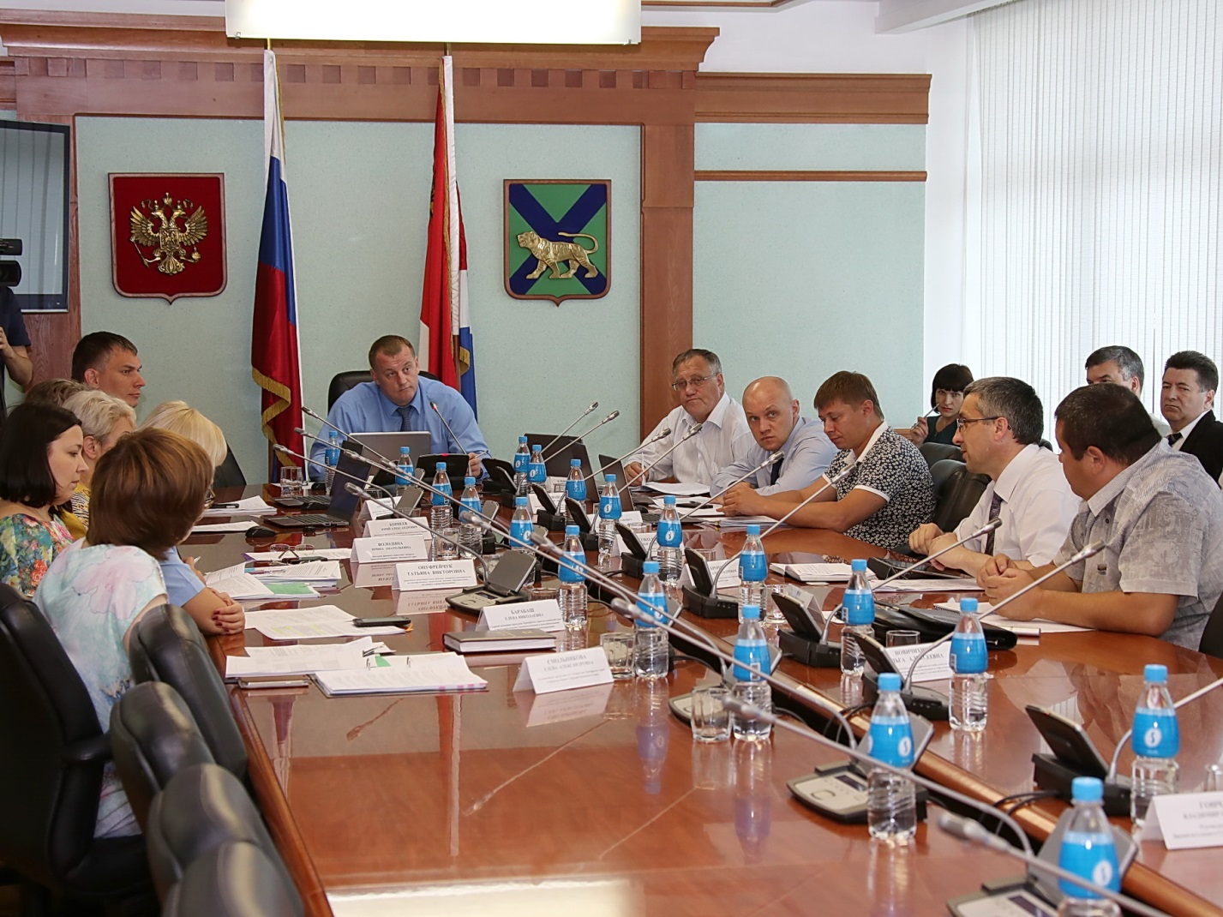

Заседание комитета Законодательного Собрания
по продовольственной политике и природопользованию

Так, в связи с практической реализацией демографической политики, активно осуществляемой государством, были внесены изменения в Закон Приморского края "О бесплатном предоставлении земельных участков для индивидуального жилищного строительства на территории Приморского края", устанавливающие приоритетность применения Закона Приморского края "О бесплатном предоставлении земельных участков гражданам, имеющим трех и более детей, в Приморском крае" по отношению к Закону Приморского края "О бесплатном предоставлении земельных участков для индивидуального жилищного строительства на территории Приморского края".
С учетом этих изменений органы местного самоуправления получили возможность предоставлять земельные участки для индивидуального жилищного строительства гражданам, воспитывающим двоих детей, и молодым семьям только в случае отсутствия в муниципальном образовании граждан, воспитывающих троих и более детей и не получивших земельный участок.
В целом в процессе реализации Закона Приморского края "О бесплатном предоставлении земельных участков гражданам, имеющим трех и более детей, в Приморском крае" бесплатно предоставлено 4952 земельных участка для индивидуального жилищного строительства многодетным семьям с тремя и более детьми, а при реализации Закона Приморского края "О бесплатном предоставлении земельных участков для индивидуального жилищного строительства на территории Приморского края" –
299 земельных участков для индивидуального жилищного строительства молодым семьям и семьям с двумя детьми.
Агропромышленный комплекс и его базовая отрасль – сельское хозяйство являются важнейшей составной частью экономики Приморского края, где производится жизненно важная для населения продукция и сосредоточен огромный экономический потенциал. Каждый работник сельскохозяйственного производства обеспечивает занятость еще как минимум пяти работников других секторов экономики края.
Основные направления региональной политики в сфере развития агропромышленного комплекса на период до 2020 года определены государственной программой Приморского края "Развитие сельского хозяйства и регулирования рынков сельскохозяйственной продукции, сырья и продовольствия. Повышение уровня жизни сельского населения Приморского края" на 2013-2020 годы.
Ход реализации программных мероприятий находится под постоянным контролем депутатов Законодательного Собрания, что позволило в 2014 году увеличить уровень государственной поддержки и стабилизировать ситуацию в сельскохозяйственном производстве, а также привлечь инвестиции в долгосрочные проекты.
В соответствии с Законом Приморского края "О краевом бюджете на 2014 и плановый период 2015 и 2016 годов" на реализацию Программы в 2014 году из краевого бюджета было предусмотрено выделение средств в сумме 1794,2 млн рублей.
По предварительной оценке объем производства сельскохозяйственной продукции в 2014 году составил 33,183 млн рублей (рост – 109,4 процента к аналогичному уровню 2013 года) – самый высокий индикатор роста среди других отраслей экономики.
Это удалось в значительной степени благодаря внедрению современных технологий, благоприятным погодным условиям, а также, как отмечают сами аграрии, проделанной работе депутатов Законодательного Собрания по увеличению государственной поддержки сельскохозяйственных товаропроизводителей (за последние три года она увеличилась более чем в два раза).
В сельскохозяйственных организациях отмечался рост производства мяса (по сравнению с 2013 годом) на 17,4 тыс. центнеров, яиц – на
14,8 млн штук. Вместе с тем в 2014 году в сельхозпредприятиях наблюдается снижение производства молока на 14,7 тыс. центнеров.
В общем объеме производства мяса возросла доля мяса свиней и птицы, доля крупного рогатого скота несколько сократилась.
В сельскохозяйственных организациях различных форм собственности в 2014 году на одну фуражную корову надоено в среднем по 4570 кг молока, что на 11,8 процента больше соответствующего периода 2013 года.
Всего в 2014 году освоено 410 тыс. гектаров сельскохозяйственных земель (на 10 процентов больше, чем в 2013 году).
В 2014 году овощей и картофеля сельхозтоваропроизводителями выращено значительно больше, чем в 2013 году, при этом не за счет расширения посевных площадей, а за счет повышения урожайности культур.
Во многом благодаря увеличению государственной поддержки малых форм хозяйствования в Приморском крае в 2014 году более 30 вновь созданных крестьянских (фермерских) хозяйств получили гранты на создание семейных ферм.
В целях ликвидации негативной ситуации, связанной с отсутствием мер по регулированию численности безнадзорных животных, которые являются источником эпизоотии и представляют реальную угрозу для жителей Приморья, был принят Закон Приморского края "О наделении органов местного самоуправления отдельными государственными полномочиями Приморского края по организации проведения мероприятий по предупреждению и ликвидации болезней животных, их лечению, защите населения от болезней, общих для человека и животных".
Данным Законом органы местного самоуправления наделены полномочиями по организации проведения мероприятий по предупреждению и ликвидации болезней животных, их лечению, защите населения от болезней, общих для человека и животных в части организации проведения мероприятий по отлову и содержанию безнадзорных животных, захоронению и утилизации биологических отходов.
Для дальнейшего развития пчеловодства и повышения его продуктивности, обеспечения соблюдения прав и интересов пчеловодов, а также улучшения обеспечения жителей края медом собственного производства был принят Закон Приморского края "О внесении изменений в статью 13 Закона Приморского края "О пчеловодстве в Приморском крае".
В целях повышения продуктивности и устойчивости земледелия, создания необходимых условий для вовлечения в сельскохозяйственный оборот неиспользуемых и малопродуктивных земель, а также уточнения полномочий государственных и муниципальных органов в части осуществления государственного контроля (надзора) и муниципального контроля и в связи с изменением федерального законодательства принят Закон Приморского края "О внесении изменений в статью 6 Закона Приморского края "О мелиорации земель в Приморском крае".
В 2014 году велась работа по совершенствованию Закона Приморского края "О регулировании розничной продажи алкогольной продукции и профилактики алкоголизма на территории Приморского края".
Внесенными в данный Закон изменениями уточнен перечень дополнительных ограничений розничной продажи алкогольной продукции на территории Приморского края путем применения определений, обеспечивающих единство с терминологией, используемой в федеральном законодательстве.
Кроме того, введены ограничения в сфере розничной продажи безалкогольных тонизирующих напитков. Так, на территории Приморского края не допускается розничная продажа безалкогольных тонизирующих напитков несовершеннолетним; в детских, образовательных и медицинских организациях; в физкультурно-оздоровительных и спортивных сооружениях; в открытых общественных местах при проведении массовых молодежных культурно-зрелищных и спортивных мероприятий. Изменилось и название Закона – "О регулировании розничной продажи алкогольной продукции, безалкогольных тонизирующих напитков и профилактике алкоголизма на территории Приморского края".
В области правового регулирования охоты и охотничьих ресурсов в 2014 году проведена работа по приведению Закона Приморского края "Об охоте и сохранении охотничьих ресурсов на территории Приморского края" в соответствие с федеральным законодательством.
Внесение изменений касалось наделения дополнительными полномочиями краевого уполномоченного органа исполнительной власти (департамента по охране, контролю и регулированию использования объектов животного мира Приморского края) по обеспечению изготовления, выдаче и аннулированию удостоверений и нагрудных знаков производственных охотничьих инспекторов; проведению проверки знания требований к кандидату в производственные охотничьи инспектора и отстранению производственных охотничьих инспекторов от осуществления производственного охотничьего контроля.
В области правового регулирования особо охраняемых природных территорий в Закон Приморского края "Об особо охраняемых природных территориях Приморского края" внесены изменения в части установления критериев, учитываемых при принятии решений о создании особо охраняемых природных территорий, а также категории указанных территорий. Из перечня особо охраняемых природных территорий исключены территории традиционного природопользования коренных малочисленных народов Севера, Сибири и Дальнего Востока Российской Федерации, а также лечебно-оздоровительные местности и курорты. Также уточнен порядок создания и управления государственными природными заповедниками, национальными парками, природными парками, государственными природными заказниками, дендрологическими парками и ботаническими садами.
Также в декабре 2014 года в статью 18 вышеуказанного Закона внесены изменения в связи с уточнением на федеральном уровне полномочий государственных органов и муниципальных органов в части осуществления государственного контроля (надзора) и муниципального контроля.
Предлагаемыми изменениями конкретизировано, что на особо охраняемых природных территориях регионального значения, управление которыми осуществляется государственными учреждениями, государственный надзор в области охраны и использования особо охраняемых природных территорий осуществляется также должностными лицами указанных государственных учреждений, являющимися государственными инспекторами в области охраны окружающей среды.
В области правового регулирования рыбохозяйственной деятельности принят Закон Приморского края "О внесении изменений в Закон Приморского края "О рыбохозяйственной деятельности в Приморском крае".
Необходимость принятия данного Закона была обусловлена изменениями федерального законодательства, установившими правовые основы деятельности, связанной с разведением и содержанием водных организмов в искусственно созданной среде обитания.
Изменения, внесенные в федеральное законодательство в данной сфере, уточнили определение "рыбное хозяйство". Судам, осуществляющим прибрежное рыболовство, была предоставлена возможность перегрузки уловов водных биоресурсов и производства на судах рыбной и иной продукции из водных биоресурсов в случаях, предусмотренных федеральным законодательством.
Кроме того, в Закон Приморского края "О рыбохозяйственной деятельности в Приморском крае" были внесены изменения, дополняющие полномочия Администрации Приморского края полномочиями по утверждению государственных программ Приморского края о развитии рыбохозяйственного комплекса в Приморском крае, заключению договоров пользования водными биологическими ресурсами на пресноводных водоемах, также уточнены полномочия Приморского рыбохозяйственного совета.
В области правового регулирования недропользования в 2014 году в Закон Приморского края "О порядке пользования участками недр местного значения, содержащими общераспространенные полезные ископаемые, на территории Приморского края" дважды были внесены изменения.
С учетом сложившейся практики по оформлению лицензий на геологическое изучение, в целях поиска и оценки участков недр местного значения, а также в целях сокращения излишних административных барьеров, ускорения процедуры получения лицензии в законодательство Приморского края в области недропользования внесены необходимые изменения, предусматривающие получение предварительного согласования земельного участка только для тех видов работ, лицензия на которые предоставляется по результатам аукциона (для разведки и добычи; для геологического изучения, разведки и добычи). Дополнительно для первооткрывателей участков недр местного значения уточнено понятие документов, подтверждающих согласие органа местного самоуправления или собственника земельного участка о предоставлении земельного участка для целей недропользования.
В связи с принятыми изменениями федерального законодательства часть 9 статьи 4 Закона Приморского края "О порядке пользования участками недр местного значения, содержащими общераспространенные полезные ископаемые, на территории Приморского края" признана утратившей силу, а сам Закон приведен в соответствие с определениями и терминами, используемыми в федеральном законодательстве в области использования недр.
В области обращения с отходами производства и потребления принят Закон Приморского края "О внесении изменения в статью 5 Закона Приморского края "Об отходах производства и потребления в Приморском крае". Согласно этим изменениям с 1 января 2015 года производственный контроль в области обращения с отходами производства и потребления будет входить в производственный экологический контроль, а полномочия по согласованию порядка его осуществления юридическими лицами от органов исполнительной власти субъектов Российской Федерации переданы федеральным органам исполнительной власти.
В связи с принятыми изменениями Закон Приморского края "Об отходах производства и потребления в Приморском крае" приведен в соответствие с требованиями федерального законодательства в области обращения с отходами производства и потребления.
В 2014 году трижды вносились изменения в Закон Приморского края "О регулировании отношений в сфере оборота древесины на территории Приморского края".
Из-за многочисленных обращений юридических лиц и индивидуальных предпринимателей, осуществляющих деятельность по приему, хранению, переработке и отгрузке древесины на территории Приморского края, о применении норм данного Закона при перевозке древесины возникла необходимость уточнения правовой нормы в статье, регулирующей порядок перевозки древесины. Законом Приморского края "О внесении изменений в Закон Приморского края "О регулировании отношений в сфере оборота древесины на территории Приморского края" уточнены положения в части того, что правоотношения, регулируемые указанным Законом, распространяются на перевозку древесины от места заготовки древесины до пункта приема древесины, в остальных случаях перевозка древесины от места заготовки древесины регулируется федеральным законодательством.
Кроме того, в тексте Закона декларация об обороте древесины заменена на сопроводительный документ на транспортировку древесины. Уточнение норм, устанавливающих порядок перевозки древесины, позволило поставить заслон на пути "черных" лесорубов и предоставить преимущества добросовестным предпринимателям, занятым в этой сфере.
В области правового регулирования охраны окружающей среды
в 2014 году был принят Закон Приморского края "О внесении изменений в Закон Приморского края "Об охране окружающей среды в Приморском крае", подготовленный в целях приведения основного Закона в соответствие с федеральным законодательством. Законом определено, что
с 1 января 2015 года государственный учет объектов, оказывающих негативное воздействие на окружающую среду и подлежащих региональному государственному экологическому надзору, осуществляется в форме ведения регионального государственного реестра данных объектов органом исполнительной власти Приморского края, осуществляющим государственное управление в области охраны окружающей среды.
Работа в данном направлении, особенно в части актуализации правовых норм законодательства по охране окружающей среды, определяющих правовые отношения, связанные с загрязнением моря нефтепродуктами и возмещением экологического ущерба, депутатами будет продолжена и в 2015 году.

По вопросам социальной политики и защиты прав граждан
Большая работа в 2014 году проведена по совершенствованию законодательства в сфере социальной политики и защиты прав граждан.

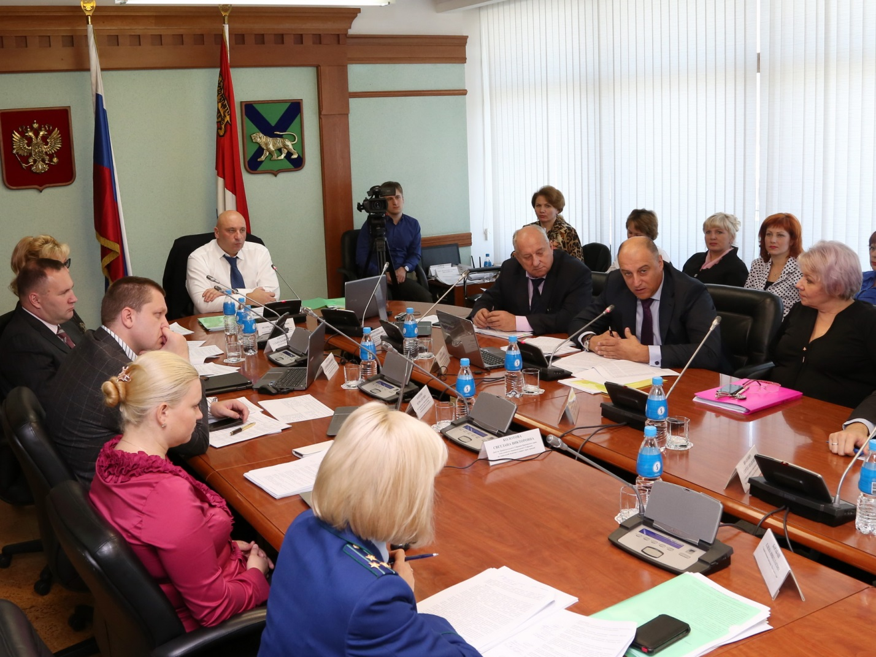

Заседание комитета Законодательного Собрания
по социальной политике и защите прав граждан

Принят Закон Приморского края "О внесении изменений в Закон Приморского края "О социальной поддержке льготных категорий граждан, проживающих на территории Приморского края", которым предусмотрена возможность направления средств (части средств) регионального материнского капитала:
на приобретение (строительство) жилого помещения, осуществляемое гражданами посредством совершения любых не противоречащих закону сделок;
на строительство, реконструкцию объекта индивидуального жилищного строительства, осуществляемые гражданами без привлечения организации, осуществляющей строительство (реконструкцию) объекта индивидуального жилищного строительства, в том числе по договору строительного подряда;
на проведение капитального и (или) текущего ремонта жилого помещения;
на оказание медицинских услуг родителю (родителям) или ребенку (детям) независимо от срока, истекшего со дня рождения третьего и последующего ребенка (детей);
на оплату медицинской помощи в медицинских организациях, расположенных на территории Российской Федерации, в том числе на оплату проезда к месту лечения и обратно ребенка и одного сопровождающего его лица при наличии медицинских показаний;
на приобретение лекарственных препаратов и изделий медицинского назначения по рецептам врача,
а также установлена дополнительная мера социальной поддержки в виде компенсационных выплат обучающимся общеобразовательных организаций старше семи лет и обучающимся очной формы обучения образовательных организаций среднего профессионального и высшего образования в размере 50 процентов от стоимости абонементного билета за проезд железнодорожным транспортом общего пользования по маршрутам регулярных перевозок в пригородном сообщении Приморского края в периоды с 1 января по 15 июня и с 1 сентября по 31 декабря.
Закон Приморского края "О внесении изменений в Закон Приморского края "О предоставлении мер социальной поддержки приемным семьям в Приморском крае и вознаграждении приемным родителям" подготовлен в целях реализации указов Президента Российской Федерации "О Национальной стратегии действий в интересах детей
на 2012-2017 годы" и "О некоторых мерах по реализации государственной политики в сфере защиты детей-сирот и детей, оставшихся без попечения родителей".
Законом с 1 июня 2014 года приемным семьям, имеющим трех и более детей-сирот и детей, оставшихся без попечения родителей, предусмотрена ежемесячная доплата к выплате на содержание каждого приемного ребенка до величины прожиточного минимума в Приморском крае, установленного для детей за III квартал 2013 года, который составлял 9934 рубля.
В среднем размер доплаты составил 3755,25 рубля.
В 2014 году размер вознаграждения приемным родителям на содержание детей составил 5040 рублей без учета районного коэффициента. С учетом районного коэффициента среднесложившийся размер пособия составил 6178,75 рубля. С 1 января 2015 года – 5645 рублей.
Закон Приморского края "О внесении изменений в Закон Приморского края "О порядке и размерах выплаты ежемесячных денежных средств опекунам (попечителям) на содержание детей, находящихся под опекой (попечительством)" аналогичен вышеуказанному Закону и предусматривает с 1 июня 2014 года опекунам (попечителям), имеющим трех и более детей-сирот и детей, оставшихся без попечения родителей, аналогичную вышеуказанному Закону ежемесячную доплату к выплате на содержание каждого ребенка до величины прожиточного минимума в Приморском крае.
Принят Закон Приморского края "Об организации и обеспечении отдыха, оздоровления и занятости детей в Приморском крае", которым родителям (законным представителям) детей, проживающих на территории Приморского края, установлена частичная компенсация стоимости путевки в организациях отдыха и оздоровления детей, расположенных на территории Российской Федерации, в отношении детей в возрасте от 6,5 до 15 лет. Размер частичной компенсации и порядок ее выплаты определяются Администрацией Приморского края.
В области образования приняты следующие законы Приморского края.
Закон Приморского края "О внесении изменений в Закон Приморского края "О субвенциях на обеспечение государственных гарантий реализации прав на получение общедоступного и бесплатного дошкольного, начального общего, основного общего, среднего общего, дополнительного образования детей в муниципальных общеобразовательных организациях Приморского края", которым слова "административно-управленческий, педагогический, учебно-вспомогательный персонал, а также иные работники, осуществляющие реализацию основных общеобразовательных программ в соответствии с федеральными государственными образовательными стандартами" заменены словами "руководители, педагогические и иные работники, осуществляющие реализацию основных общеобразовательных программ в соответствии с федеральными государственными образовательными стандартами", также уточнено, что в нормативы расходов для определения размера субвенций не включаются расходы на обеспечение содержания зданий и сооружений муниципальных общеобразовательных организаций Приморского края и обустройство прилегающих к ним территорий.
Аналогичные изменения внесены в Закон Приморского края "О субвенциях на обеспечение государственных гарантий реализации прав на получение общедоступного и бесплатного дошкольного образования в муниципальных дошкольных образовательных организациях Приморского края", которым уточняются группы персонала муниципальных дошкольных образовательных организаций, оплата труда которых осуществляется за счет средств субвенций на обеспечение государственных гарантий реализации прав на получение общедоступного и бесплатного дошкольного образования в муниципальных дошкольных образовательных организациях Приморского края, и также уточняется, что в нормативы расходов для определения размера субвенций не включаются расходы на обеспечение содержания зданий и сооружений муниципальных дошкольных образовательных организаций, обустройство прилегающих к ним территорий, а также расходы на оплату труда работников муниципальных дошкольных образовательных организаций, осуществляющих присмотр и уход за детьми.
В 2014 году продолжилось совершенствование законодательства в сфере здравоохранения.
Законом Приморского края "О внесении изменений в статью 22 Закона Приморского края "О здравоохранении в Приморском крае" уточняются контрольные полномочия органов исполнительной власти Приморского края в части исполнения государственного контроля за оказанием психиатрической помощи.
Законом Приморского края "О внесении изменений в статью 12 Закона Приморского края "О здравоохранении в Приморском крае" предусмотрено, что независимая оценка качества работы организаций социальной сферы осуществляется юридическим лицом, индивидуальным предпринимателем, физическим лицом в целях предоставления потребителям информации о качестве оказываемых данными организациями услуг, а также полномочия органа исполнительной власти Приморского края в сфере здравоохранения, дополнены новым положением по созданию условий для организации проведения независимой оценки качества оказания услуг медицинскими организациями.
Большая работа была проведена депутатами в области социальной политики.
Закон Приморского края "Об обеспечении беспрепятственного доступа инвалидов и других маломобильных групп населения к объектам социальной, транспортной и инженерной инфраструктур в Приморском крае" принят в связи с необходимостью законодательного регулирования отношений, связанных с созданием условий для беспрепятственного доступа инвалидов к объектам социальной, транспортной и инженерной инфраструктур в Приморском крае, а также для устранения транспортных и коммуникационных барьеров для данной категории граждан. Кроме того, Закон направлен на развитие отношений между органами исполнительной власти Приморского края, органами местного самоуправления, общественными организациями инвалидов и организациями, независимо от организационных форм собственности, связанных с созданием условий для беспрепятственного доступа и использования объектов социальной, транспортной и инженерной инфраструктур лицами с ограниченными возможностями здоровья.
Принят Закон Приморского края "О социальном партнерстве в Приморском крае", основной целью которого является создание правовых условий для развития и совершенствования системы социального партнерства в Приморском крае как на уровне субъекта, так и на уровне муниципальных образований. Данным Законом предлагается:
расширить и конкретизировать перечни основных принципов и форм социального партнерства;
определить понятия системы социального партнерства и минимальных социально-трудовых нормативов;
определить и конкретизировать правовые основы формирования, деятельности и полномочий трехсторонних комиссий по регулированию социально-трудовых отношений на всех уровнях социального партнерства в Приморском крае;
определить перечень соглашений, которые заключаются на уровне Приморского края, муниципальных образований, в отраслях экономики на региональном и территориальных уровнях;
конкретизировать права и обязанности сторон социального партнерства.
Принят Закон Приморского края "О величине прожиточного минимума пенсионера в Приморском крае на 2015 год", которым установлена величина прожиточного минимума пенсионера на 2015 год в размере 8444 рубля, что на 626 рублей (или на 8 процентов) выше утвержденной величины прожиточного минимума пенсионера на 2014 год (7818 рублей).
Закон Приморского края "О социальной поддержке льготных категорий граждан, проживающих на территории Приморского края" корректировался в 2014 году пять раз.
Одно из изменений уточняет способ обращения граждан в территориальный отдел органа исполнительной власти Приморского края с заявлениями о получении сертификата на материнский (семейный) капитал и о распоряжении средствами материнского (семейного) капитала, а также с заявлениями о предоставлении педагогическим работникам, проживающим в сельской местности, компенсации расходов на оплату жилых помещений, отопления и освещения – через уполномоченную организацию или многофункциональный центр предоставления государственных и муниципальных услуг (МФЦ). Также предоставляет право выбора вида компенсации расходов на оплату за отопление с помощью электричества жилых помещений педагогическим работникам (при наличии приборов учета электрической энергии, используемой для отопления жилого помещения):
или один раз в год выплата из расчета 239 рублей на один квадратный метр общей площади занимаемого жилого помещения;
или ежемесячно, в размере 100 процентов по квитанциям в течение отопительного сезона (был только один вид компенсации: единовременная выплата перед отопительным сезоном из расчета 239 рублей на квадратный метр).
При этом устанавливается порядок предоставления компенсации педагогическим работникам сельской местности, проживающим в жилом помещении совместно с членами семьи, имеющими право на меры социальной поддержки в виде компенсации расходов (части расходов) на оплату жилых помещений, отопления и освещения (электроэнергии), а также порядок предоставления компенсации совместно проживающим педагогическим работникам.
Принят Закон Приморского края "О размере предельной величины среднедушевого дохода для предоставления социальных услуг бесплатно в Приморском крае".
Согласно Федеральному закону "Об основах социального обслуживания граждан в Российской Федерации" социальные услуги в форме социального обслуживания на дому и в полустационарной форме социального обслуживания предоставляются бесплатно, если на дату обращения среднедушевой доход получателя социальных услуг, рассчитанный в соответствии с нормативными правовыми актами Российской Федерации, ниже предельной величины или равен предельной величине среднедушевого дохода для предоставления социальных услуг бесплатно, установленной законом субъекта Российской Федерации.
В связи с этим вышеназванным Законом Приморского края предлагается установить в Приморском крае предельную величину среднедушевого дохода для предоставления социальных услуг бесплатно в форме социального обслуживания на дому и в полустационарной форме социального обслуживания в размере полуторной величины прожиточного минимума (во II квартале 2014 года величина прожиточного минимума в Приморском крае в расчете на душу населения составила 10290 рублей).
В настоящее время на социальном обслуживании в Приморском центре социального обслуживания населения находятся 7966 человек, из них
1180 получают социальные услуги бесплатно.
По предварительным расчетам Администрации Приморского края
с 1 января 2015 года бесплатно социальные услуги станут получать
3805 человек.
Принят Закон Приморского края "О социальном обслуживании граждан в Приморском крае", которым установлены правовые, организационные и экономические основы социального обслуживания граждан в Приморском крае, а также определено, что система социального обслуживания в Приморском крае включает в себя:
орган исполнительной власти Приморского края, уполномоченный на осуществление предусмотренных Федеральным законом "Об основах социального обслуживания граждан в Российской Федерации" полномочий в сфере социального обслуживания;
организации социального обслуживания, находящиеся в ведении Приморского края;
негосударственные (коммерческие и некоммерческие) организации социального обслуживания, в том числе социально ориентированные некоммерческие организации, предоставляющие социальные услуги;
индивидуальных предпринимателей, осуществляющих социальное обслуживание.
Законом Приморского края "О перечне социальных услуг, предоставляемых поставщиками социальных услуг, в Приморском крае" утвержден перечень социальных услуг, предоставляемых поставщиками социальных услуг, в Приморском крае, разработанный в соответствии с постановлением Правительства Российской Федерации "Примерный перечень социальных услуг по видам социальных услуг", который также сохраняет социальные услуги, предусмотренные действующим постановлением Губернатора Приморского края "О перечне гарантированных государством социальных услуг, предоставляемых населению учреждениями (отделениями) социального обслуживания на территории Приморского края". Начиная с 1 января 2015 года предусмотрено предоставление 52 видов социальных услуг, хотя Федеральным перечнем рекомендовано только 43 вида.
В области физкультуры и спорта принят Закон Приморского края "О внесении изменения в статью 4 Закона Приморского края "О физической культуре и спорте в Приморском крае". Данным Законом уточняются полномочия департамента физической культуры и спорта Приморского края, поскольку в соответствии с изменениями федерального законодательства органы государственной власти субъектов Российской Федерации в настоящее время не устанавливают спортивные звания, спортивные разряды, а также нормы требований, условия и порядок присвоения спортивных званий и спортивных разрядов по национальным видам спорта, развитие которых осуществляется общероссийскими спортивными федерациями.

По вопросам региональной политики и законности
В 2014 году была продолжена работа по совершенствованию законодательства в области региональной политики и законности.

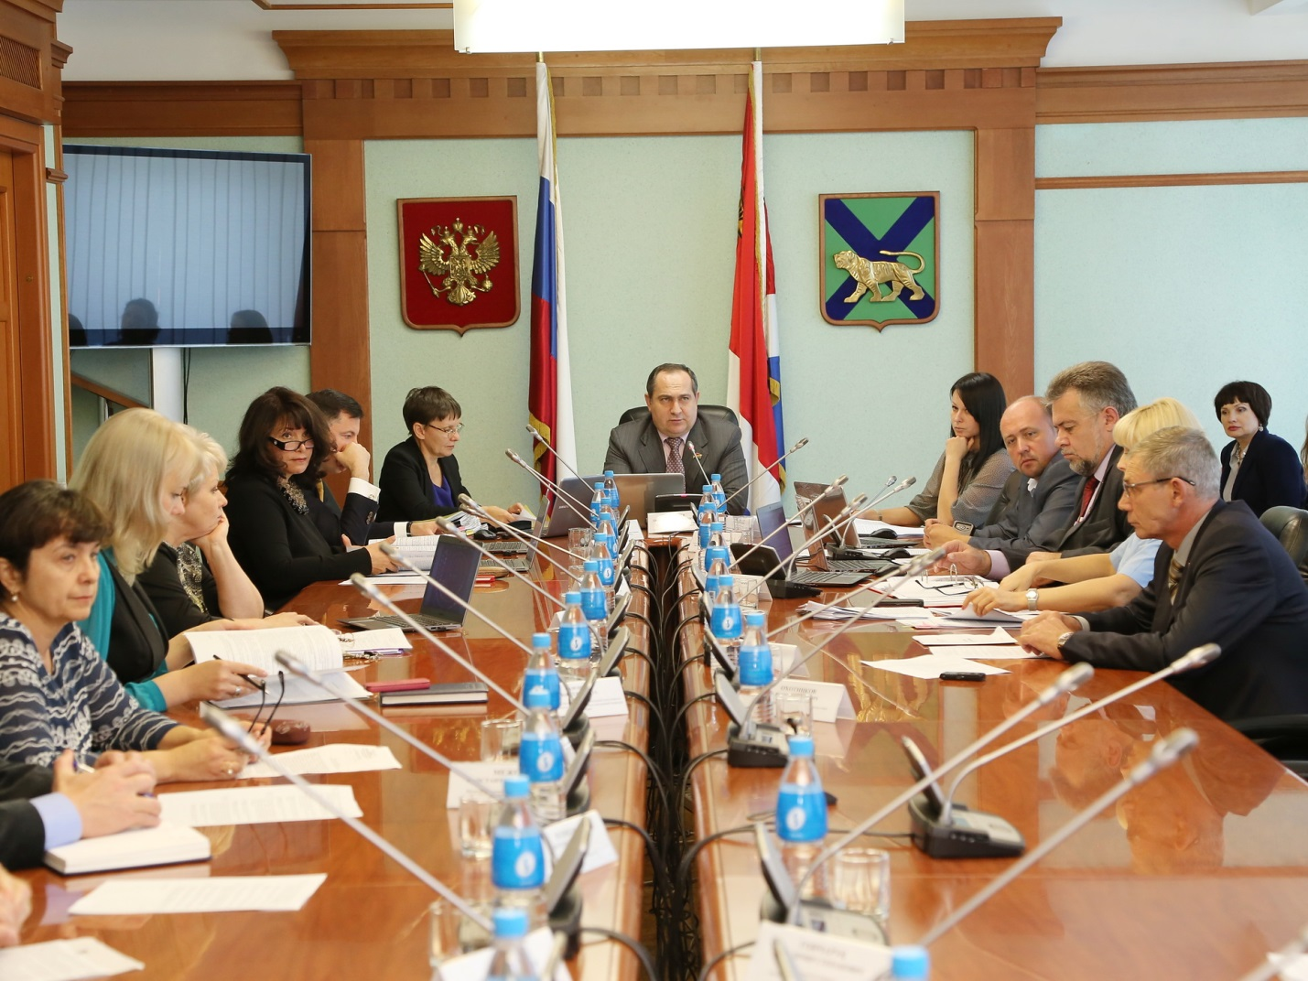

Заседание комитета Законодательного Собрания по региональной политике и законности

По вопросам избирательного права семь раз были внесены изменения в Избирательный кодекс Приморского края:
исключены положения, предусматривающие форму предоставления в соответствующую избирательную комиссию сведений о размере и об источниках доходов кандидата (каждого кандидата из списка кандидатов), а также об имуществе, принадлежащем кандидату (каждому кандидату из списка кандидатов) на праве собственности (в том числе совместной собственности), о вкладах в банках, ценных бумагах, так как форма предоставления указанных сведений установлена Федеральным законом "Об основных гарантиях избирательных прав и права на участие в референдуме граждан Российской Федерации";
установлено, что кандидат обязан закрыть счета (вклады), прекратить хранение наличности и ценностей в иностранных банках, расположенных за рубежом, и (или) осуществить отчуждение иностранных финансовых инструментов к моменту представления документов, необходимых для регистрации кандидата, списка кандидатов;
осужденным к лишению свободы за совершение тяжких или особо тяжких преступлений возвращено право быть избранными в органы власти при наличии определенных условий, при этом права быть избранными в органы власти не имеют граждане, осужденные к лишению свободы за совершение тяжких или особо тяжких преступлений и имеющие на день голосования неснятую и непогашенную судимость за них, определены конкретные сроки действия указанного ограничения, установлено, что информация о судимости зарегистрированного кандидата размещается на информационном стенде в помещении для голосования, а также в избирательном бюллетене, даже если ранее она была погашена или снята;
установлены требования к стационарным и переносным (прозрачные ящики) ящикам для голосования и порядок их использования на выборах и референдумах, назначенных после 1 июня 2014 года, приведена терминология в соответствии с Федеральным законом "О контрактной системе в сфере закупок товаров, работ, услуг для обеспечения государственных и муниципальных нужд", исключены положения об установлении порядка замещения вакантных депутатских мандатов в представительном органе муниципального образования по предложению коллегиального постоянно действующего руководящего органа регионального (местного) отделения политической партии в связи с тем, что они признаны несоответствующими Конституции Российской Федерации, при этом предлагается установить порядок замещения вакантных депутатских мандатов в представительном органе муниципального образования аналогичный порядку, установленному для замещения вакантных мандатов в Законодательном Собрании;
предусмотрено снижение барьера на выборах депутатов Законодательного Собрания и представительных органов местного самоуправления для допуска списков кандидатов к распределению депутатских мандатов; предусмотрено, что необходимым условием регистрации кандидата, списка кандидатов на выборах депутатов Законодательного Собрания является поддержка выдвижения кандидата, списка кандидатов избирателями, наличие которой определяется по результатам выборов в Государственную Думу Федерального Собрания Российской Федерации, в Законодательное Собрание, а также выборов по пропорциональной системе в органы местного самоуправления Приморского края (для регистрации кандидата, выдвинутого по одномандатному округу на выборах депутатов Законодательного Собрания, необходимо собрать три процента подписей от числа избирателей, зарегистрированных на территории соответствующего избирательного округа); уточнены требования к проверке подписей избирателей; предусмотрено досрочное голосование и исключена возможность голосования с использованием открепительных удостоверений;
устранены технические неточности и логические противоречия, рекомендованные к устранению Центральной Избирательной комиссией Российской Федерации;
предусмотрено, что на выборах в органы местного самоуправления Приморского края строка "Против всех кандидатов" ("Против всех списков кандидатов") в избирательном бюллетене не помещается.
Внесены изменения в законы Приморского края "О порядке отзыва Губернатора Приморского края", "О местном референдуме в Приморском крае", "О референдуме Приморского края" и "О гарантиях равенства политических партий, представленных в Законодательном Собрании Приморского края, при освещении их деятельности региональными телеканалом и радиоканалом" в связи с уточнением формулировок в сфере закупок.
По вопросам государственного управления в Уставе Приморского края уточнена терминология в части "утверждения и реализации государственных программ Приморского края"; дополнены полномочия Администрации Приморского края, касающиеся осуществления мер по обеспечению государственных гарантий равенства прав, свобод и законных интересов человека и гражданина независимо от расы, национальности, языка, отношения к религии и других обстоятельств; предотвращения ограничения прав и дискриминации по признакам социальной, расовой, национальной, языковой или религиозной принадлежности; сохранения и развития этнокультурного многообразия народов Российской Федерации, проживающих на территории Приморского края, их языков и культуры; защиты прав национальных меньшинств; социальной и культурной адаптации мигрантов; профилактики межнациональных (межэтнических) конфликтов и обеспечению межнационального и межконфессионального согласия; уточнена терминология в соответствии с федеральными законами "Об образовании в Российской Федерации" и "Об основах охраны здоровья граждан в Российской Федерации". Учреждена должность уполномоченного по защите прав предпринимателей в Приморском крае, включенная в перечень государственных должностей Приморского края.
Законом Приморского края "О порядке опубликования и вступления в силу правовых актов Приморского края" определены категории правовых актов Приморского края, официальное опубликование которых должно осуществляться в обязательном порядке, и источники официального опубликования для каждой категории правовых актов, к которым добавлен "Официальный интернет-портал правовой информации" (www.pravo.gov.ru), что позволило унифицировать порядок официального опубликования и вступления в силу правовых актов, принимаемых как органами государственной власти Приморского края, так и иными государственными органами Приморского края.
По вопросам государственной и муниципальной службы внесены изменения в следующие законы Приморского края:
"Об обеспечении доступа к информации о деятельности государственных органов и органов местного самоуправления муниципальных образований Приморского края".
Внесенными изменениями статья 6 данного Закона дополнена требованием о размещении на официальном сайте государственной информационной системы в области государственной службы в сети "Интернет" в порядке, определяемом Правительством Российской Федерации, информации о вакантных должностях государственной службы, имеющихся в государственном органе, его территориальных органах, о вакантных должностях муниципальной службы, имеющихся в органе местного самоуправления, квалификационные требования к кандидатам на замещение вакантных должностей государственной службы, вакантных должностей муниципальной службы, условия и результаты конкурсов на замещение вакантных должностей государственной службы, вакантных должностей муниципальной службы, номера телефонов, по которым можно получить информацию по вопросу замещения вакантных должностей в государственном органе, его территориальных органах, органе местного самоуправления, помимо официальных сайтов государственных органов и органов местного самоуправления;
"О Контрольно-счетной палате Приморского края".
Изменения внесены в части введения в состав аппарата контрольно-счетного органа инспекторов и иных штатных работников, дополнения круга лиц, состоящих в близком родстве или свойстве (родители, супруги, дети, братья, сестры, а также братья, сестры, родители, дети супругов), являющегося препятствием для совместной работы или осуществления отдельных функций, таким кругом лиц, как супруги детей;
"О государственной гражданской службе Приморского края".
Изменениями предусмотрено обязательное государственное страхование государственных гражданских служащих, установлен перечень страховых случаев, определен порядок и размеры выплат по обязательному государственному страхованию. Также установлена норма о ежегодной индексации страховых сумм в соответствии с Законом Приморского края о краевом бюджете на соответствующий год с учетом уровня инфляции;
"О муниципальной службе в Приморском крае".
Внесенными изменениями уточнено, что к муниципальным служащим в Приморском крае применяются требования к служебному поведению муниципального служащего. Кроме того, внесены изменения в части установления квалификационных требований к должностям ведущей группы для лиц, имеющих дипломы специалиста или магистра с отличием. В связи с реформой местного самоуправления в Законе установлены дополнительные квалификационные требования для замещения должностей муниципальной службы к кандидатам на должность главы местной администрации муниципального района (городского округа) в случае назначения на должность по контракту;
"О Реестре должностей государственной гражданской службы Приморского края и о денежном содержании государственных гражданских служащих Приморского края".
Изменениями приведены к единообразию должностные оклады, ежемесячные денежные поощрения и размеры окладов за классный чин государственных гражданских служащих. Кроме того, Реестр дополнен рядом должностей государственной гражданской службы;
В области взаимодействия с органами судейского сообщества проведена следующая работа.
В связи с ротацией кадров мировых судей Приморского края Законодательным Собранием приняты 12 постановлений Законодательного Собрания о назначении 33 мировых судей на судебные участки соответствующих судебных районов в Приморском крае.
Пересматривались границы и составы судебных участков и вносились соответствующие изменения в Закон Приморского края "О судебных участках и должностях мировых судей в Приморском крае".
По вопросам совершенствования законодательства о мировых судьях в Приморском крае принят ряд законов Приморского края.
В Закон Приморского края "Об обеспечении доступа к информации о деятельности мировых судей в Приморском крае" внесены изменения в части того, что на официальном сайте государственной информационной системы в области государственной службы в сети "Интернет" в порядке, определяемом Правительством Российской Федерации, размещаются сведения о вакантных должностях государственной службы в аппарате суда, порядке поступления граждан на государственную службу, квалификационных требованиях к кандидатам на замещение вакантных должностей государственной службы, условиях проведения и результатах конкурсов на замещение вакантных должностей государственной службы, номерах телефонов, по которым можно получить информацию по вопросам замещения вакантных должностей.
В Законе Приморского края "О мировых судьях в Приморском крае" предусмотрена норма по обеспечению мировых судей края, нуждающихся в улучшении жилищных условий, жилыми помещениями, при этом финансирование производится из федерального бюджета через Управление Судебного департамента в Приморском крае.
В 2014 году активно совершенствовалось законодательство Приморского края в области правоохранительной деятельности.
Так, в Закон Приморского края "Об административных правонарушениях в Приморском крае" шесть раз были внесены изменения, которые касались установления административной ответственности в сфере оборота древесины на территории Приморского края; перевозок пассажиров и багажа автомобильным транспортом общего пользования; нарушения административных регламентов предоставления государственных и муниципальных услуг; порядка организации и проведения публичных слушаний; оборота бытовых отходов и мусора; нарушения тишины и покоя граждан на территории Приморского края.
Законом Приморского края "Об обеспечении тишины и покоя граждан на территории Приморского края" предоставлены дополнительные гарантии реализации конституционных прав граждан на охрану здоровья, на отдых, установлены периоды времени, в которые не допускается нарушение тишины и покоя граждан, определен перечень объектов, на которых обеспечиваются тишина и покой граждан, а также определены действия, нарушающие тишину и покой граждан, установлен перечень действий, на которые не распространяется действие вышеназванного Закона.
По вопросам местного самоуправления в рамках проведения реформы местного самоуправления на территории Приморского края приняты законы Приморского края:
"О сроке полномочий представительных органов и глав муниципальных образований Приморского края, порядке формирования представительных органов муниципальных районов и порядке избрания глав муниципальных образований Приморского края", которым установлен порядок формирования представительного органа муниципального образования, порядок избрания глав муниципальных образований;
"О Типовой форме контракта с лицом, назначаемым на должность главы местной администрации по контракту", которым регламентированы права и обязанности нанимателя и главы местной администрации, в том числе вопросы трудового распорядка, урегулированы вопросы расторжения контракта в связи с истечением срока или досрочно по основаниям, предусмотренным федеральным законодательством;
"О перераспределении полномочий между органами местного самоуправления муниципальных образований Приморского края и органами государственной власти Приморского края и внесении изменений в отдельные законодательные акты Приморского края".
Законодательно закреплено наличие межселенных территорий в границах некоторых муниципальных районов.
Законом Приморского края "О городском округе Большой Камень" во исполнение Указа Президента Российской Федерации муниципальное образование город Большой Камень наделено статусом городского округа.
Законом Приморского края "О порядке рассмотрения предложений о присвоении наименований географическим объектам или о переименовании географических объектов в Приморском крае" обязанность по выявлению мнения населения о присвоении наименований и переименовании географических объектов возлагается на Законодательное Собрание.
Законом Приморского края "О внесении изменений в статью 3 Закона Приморского края "Об обеспечении оказания юридической помощи на территории Приморского края" дополнен перечень категорий граждан, имеющих право на получение бесплатной юридической помощи, лицами из числа детей-сирот и детей, оставшихся без попечения родителей; лицами, желающими принять на воспитание в свою семью ребенка, оставшегося без попечения, а также усыновителями.
Принят Закон Приморского края "О наградах Приморского края", которым учреждены награды Приморского края и определен порядок поощрения ими граждан Приморского края за высокие достижения в области экономики, науки, культуры, искусства, просвещения, воспитания детей и иные заслуги перед Приморским краем.
Законом Приморского края "О государственной поддержке граждан, утративших жилые помещения в результате чрезвычайной ситуации, вызванной пожаром, произошедшим 7 марта 2014 года на территории Амгунского сельского поселения Тернейского муниципального района Приморского края" установлены категории граждан – получателей государственной поддержки, условия предоставления денежной выплаты, а также норматив расчета размера денежной выплаты.
Законом Приморского края "О внесении изменения в статью 14 Закона Приморского края "О защите населения и территории Приморского края от чрезвычайных ситуаций природного и техногенного характера" закреплено право на предоставление бесплатной юридической помощи гражданам, пострадавшим в результате чрезвычайных ситуаций.

По вопросам регламента, депутатской этики и организации работы Законодательного Собрания
Основными направлениями деятельности Законодательного Собрания по вопросам регламента, депутатской этики и организации работы Законодательного Собрания в 2014 году являлись:
организация работы по выполнению положений (норм) Регламента Законодательного Собрания и Закона Приморского края "О законодательной деятельности в Приморском крае" при рассмотрении проектов законов Приморского края и иных нормативных правовых актов;
совершенствование Регламента Законодательного Собрания;
организационные вопросы работы Законодательного Собрания.

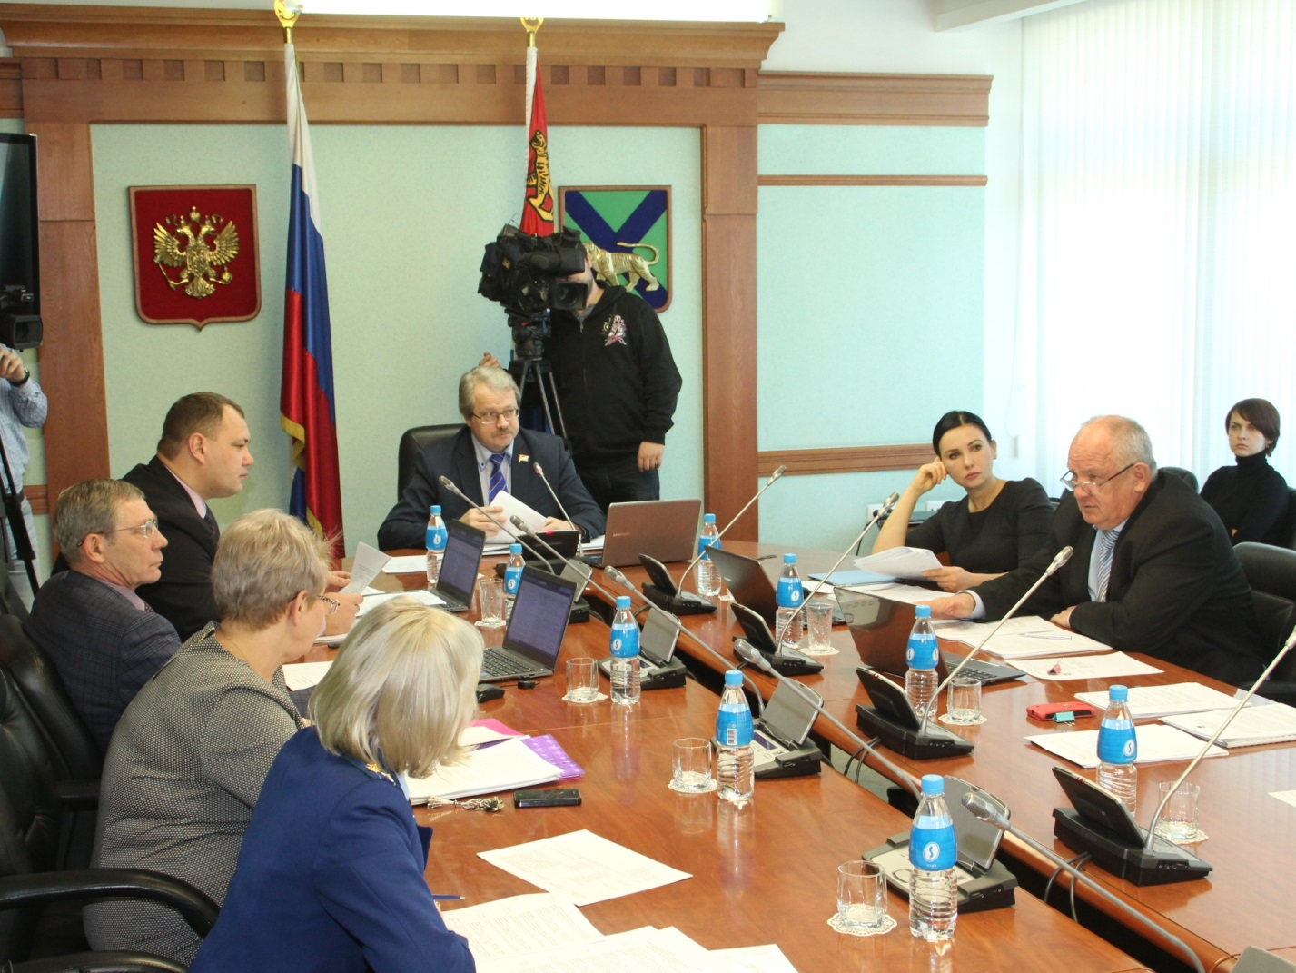

Заседание комитета Законодательного Собрания по регламенту, депутатской этике и организации работы Законодательного Собрания

За отчетный период дважды вносились изменения в законы Приморского края "О статусе депутата Законодательного Собрания Приморского края" и "О законодательной деятельности в Приморском крае", трижды – в Закон Приморского края "О Законодательном Собрании Приморского края". Внесение изменений было обусловлено приведением указанных законов в соответствие с действующим законодательством: из указанных законов исключены положения относительно депутатов Законодательного Собрания, избранных в составе списков кандидатов, которым переданы депутатские мандаты, в связи с изменившимся избирательным законодательством, также изменены положения в части назначения членов конкурсной комиссии для проведения конкурса на замещение должности главы местной администрации в связи с изменениями, внесенными в Федеральный закон "Об общих принципах организации местного самоуправления в Российской Федерации". Ряд изменений внесен в указанные законы Приморского края в целях реализации положений Закона Приморского края "Об уполномоченном по защите прав предпринимателей в Приморском крае".
В 2014 году была продолжена работа над совершенствованием нормативной базы Приморского края в сфере противодействия коррупции.
Так, в марте 2014 года в целях реализации постановления Правительства Российской Федерации "О порядке сообщения отдельными категориями лиц о получении подарка в связи с их должностным положением или исполнением ими служебных (должностных) обязанностей, сдачи и оценки подарка, реализации (выкупа) и зачисления средств, вырученных от его реализации" было принято постановление Законодательного Собрания "О Положении о сообщении депутатами Законодательного Собрания Приморского края и государственными гражданскими служащими аппарата Законодательного Собрания Приморского края о получении подарка в связи с их должностным положением или исполнением ими служебных (должностных) обязанностей, сдаче и оценке подарка, реализации (выкупе) и зачислении средств, вырученных от его реализации".
В целях реализации положений Указа Президента Российской Федерации "О внесении изменений в некоторые акты Президента Российской Федерации по вопросам противодействия коррупции" Законодательное Собрание внесло изменения в Положение о комиссии Законодательного Собрания по контролю за достоверностью сведений о доходах, об имуществе и обязательствах имущественного характера, представляемых депутатами Законодательного Собрания, уточнив, какие сведения о доходах, об имуществе и обязательствах имущественного характера могут быть проверены (сведения, представленные не только за отчетный период, но и за два года, предшествующих отчетному периоду), а также период соблюдения лицами, замещающими государственные должности, ограничений и запретов, исполнения обязанностей, за который может быть проведена проверка – в течение трех лет, предшествующих поступлению информации, явившейся основанием для осуществления проверки. Кроме того, в соответствии с данным Указом Законодательное Собрание внесло изменения в постановление Законодательного Собрания "О представлении депутатами Законодательного Собрания Приморского края сведений о доходах, об имуществе и обязательствах имущественного характера", установив месячный срок для подачи уточненных сведений в комиссию Законодательного Собрания по контролю за достоверностью сведений о доходах, об имуществе и обязательствах имущественного характера в случае, если депутат Законодательного Собрания обнаружил, что в представленных им сведениях не отражены или не полностью отражены какие-либо сведения либо имеются ошибки.
В рамках реализации положений Указа Президента Российской Федерации "Об утверждении формы справки о доходах, расходах, об имуществе и обязательствах имущественного характера и внесении изменений в некоторые акты Президента Российской Федерации" внесены соответствующие изменения в постановления Законодательного Собрания "О комиссии Законодательного Собрания Приморского края по контролю за достоверностью сведений о доходах, об имуществе и обязательствах имущественного характера, представляемых депутатами Законодательного Собрания Приморского края", "О представлении депутатами Законодательного Собрания Приморского края сведений о доходах, об имуществе и обязательствах имущественного характера" и "О представлении депутатами Законодательного Собрания Приморского края сведений о расходах".
В 2014 году трижды внесены изменения в действующий Регламент Законодательного Собрания. Так, скорректированы отдельные процедурные моменты, связанные с прохождением законодательных инициатив, поскольку с 1 января 2014 года проекты принимаемых Законодательным Собранием нормативных правовых актов Приморского края и поправки к ним, затрагивающие вопросы осуществления предпринимательской и инвестиционной деятельности, подлежат оценке регулирующего воздействия, по результатам которой в Законодательное Собрание направляется соответствующее заключение. Также Регламент Законодательного Собрания приведен в соответствие с изменениями, внесенными 28 мая 2014 года в Избирательный кодекс Приморского края. Последняя корректировка Регламента Законодательного Собрания обусловлена вступлением в силу Закона Приморского края "Об уполномоченном по защите прав предпринимателей в Приморском крае", в соответствии с которым Законодательное Собрание принимает участие в назначении на должность уполномоченного по защите прав предпринимателей в Приморском крае путем согласования его кандидатуры, а также вправе выразить ему недоверие.
В 2014 году была принята новая редакция Положения о помощниках депутата Законодательного Собрания, принятие которой было обусловлено необходимостью приведения Положения в соответствие с действующим законодательством, устранения нарушений правил юридической техники, исключения положений, утративших свою актуальность.
Также в новой редакции было принято Положение о порядке проведения мониторинга правоприменения нормативных правовых актов Приморского края. Корректировка была направлена на оптимизацию работы структурных подразделений аппарата Законодательного Собрания в целях повышения ее эффективности.

ДЕЯТЕЛЬНОСТЬ ЗАКОНОДАТЕЛЬНОГО СОБРАНИЯ В СФЕРЕ ПРОТИВОДЕЙСТВИЯ КОРРУПЦИИ
В 2014 году Законодательное Собрание продолжило работу по основным направлениям государственной антикоррупционной политики, предусмотренным Национальной стратегией противодействия коррупции, а также участвовало в реализации новых мероприятий по противодействию коррупции, определенных Национальным планом противодействия коррупции на 2014-2015 годы.
В целях систематизации работы по противодействию коррупции в Законодательном Собрании и обеспечения комплексного подхода к решению поставленных задач Законодательным Собранием был принят план мероприятий Законодательного Собрания Приморского края по противодействию коррупции на 2014-2015 годы. Данным планом предусмотрены такие основные мероприятия, как совершенствование правового регулирования в сфере противодействия коррупции, антикоррупционная экспертиза, антикоррупционный мониторинг, анализ имущественного положения депутатов Законодательного Собрания и государственных гражданских служащих аппарата Законодательного Собрания. В реализации мероприятий по противодействию коррупции задействованы не только руководители Законодательного Собрания, комитеты, комиссии, но и структурные подразделения аппарата Законодательного Собрания.
В связи с изменением федерального законодательства по вопросам представления и проверки сведений о доходах и расходах были внесены соответствующие изменения в законодательство Приморского края.
Так, расширились возможности для контроля за доходами и расходами депутатов Законодательного Собрания и государственных гражданских служащих аппарата Законодательного Собрания. Во исполнение указов Президента Российской Федерации увеличен период, за который могут быть проверены сведения о доходах, об имуществе и обязательствах имущественного характера – за отчетный период и за два года, предшествующих отчетному периоду, а также за который может быть проведена проверка соблюдения ограничений и запретов – в течение трех лет, предшествующих поступлению информации, явившейся основанием для осуществления проверки. Также был сокращен срок для представления уточненных сведений о доходах, об имуществе и обязательствах имущественного характера с 3трех месяцев до одного месяца.
Учитывая позицию федерального законодателя по унификации порядка представления сведений о доходах и расходах, выразившуюся в утверждении Указом Президента Российской Федерации единой формы справки о доходах, расходах, об имуществе и обязательствах имущественного характера, по которой будут представлять сведения начиная с 2015 года все должностные лица, в том числе и депутаты Законодательного Собрания, формы справок, утвержденные постановлениями Законодательного Собрания, были признаны утратившими силу.

Во исполнение требований антикоррупционного законодательства Законодательным Собранием был регламентирован порядок сообщения депутатами Законодательного Собрания и государственными гражданскими служащими аппарата Законодательного Собрания о получении подарка в связи с их должностным положением или исполнением ими служебных (должностных) обязанностей, а также порядок сдачи и оценки подарка, реализации (выкупа) и зачисления средств, вырученных от его реализации.
В 2014 году продолжила свою работу созданная в феврале 2012 года комиссия Законодательного Собрания по контролю за достоверностью сведений о доходах, об имуществе и обязательствах имущественного характера, представляемых депутатами Законодательного Собрания (далее – комиссия по контролю), которая является основным рабочим органом Законодательного Собрания по контролю за исполнением депутатами Законодательного Собрания обязанностей, соблюдением ими установленных ограничений и запретов.
В установленный действующим законодательством срок депутатами Законодательного Собрания в комиссию по контролю были представлены сведения о своих доходах, расходах, об имуществе и обязательствах имущественного характера, а также сведения о доходах, расходах, об имуществе и обязательствах имущественного характера своих супруг (супругов) и несовершеннолетних детей. Данные сведения были размещены на официальном сайте Законодательного Собрания.
На основании поступившей в комиссию по контролю информации о нарушении депутатами Законодательного Собрания обязанности по представлению сведений о доходах, об имуществе и обязательствах имущественного характера и несоблюдении установленных ограничений и запретов комиссией по контролю были проведены соответствующие проверки. По результатам проведенных проверок нарушений со стороны депутатов Законодательного Собрания выявлено не было.
В 2014 году продолжила свою работу созданная в декабре 2008 года комиссия Законодательного Собрания по противодействию коррупции
(далее – комиссия).
Одним из основных направлений деятельности комиссии явилось рассмотрение на заседании комиссии актуальных вопросов противодействия коррупции в наиболее коррупционно опасных сферах. Для оценки реального состояния дел в коррупционно опасных сферах и обмена опытом к участию в работе комиссии привлекались представители государственных органов и общественных организаций.
В числе рассмотренных комиссией в 2014 году вопросов особое значение для определения перспектив развития Приморского края имела информация директора департамента экономики Приморского края об инвестиционном климате в Приморском крае в аспекте реализации государственной политики противодействия коррупции. В связи с осложнением внешнеполитической обстановки и увеличением миграционного потока на заседании комиссии обсуждался вопрос о деятельности УФМС России по Приморскому краю по реализации основных направлений государственной антикоррупционной политики.
Комиссия, как и прежде, проводила антикоррупционнную экспертизу нормативных правовых актов, принимаемых Законодательным Собранием, и их проектов. В 2014 году антикоррупционная экспертиза проводилась в отношении двух проектов законов Приморского края, в которых по результатам экспертизы были выявлены коррупциогенные факторы.
Более того, антикоррупционная экспертиза всех внесенных в Законодательное Собрание проектов законов Приморского края и постановлений Законодательного Собрания проводилась правовым управлением аппарата Законодательного Собрания в рамках проведения правовой экспертизы.

ИТОГИ РАБОТЫ ПО РЕАЛИЗАЦИИ ПОСЛАНИЯ ПРЕЗИДЕНТА РОССИЙСКОЙ ФЕДЕРАЦИИ ФЕДЕРАЛЬНОМУ СОБРАНИЮ РОССИЙСКОЙ ФЕДЕРАЦИИ 12 декабря 2013 года
В соответствии с постановлением Законодательного Собрания "О плане мероприятий Законодательного Собрания Приморского края по реализации основных положений, изложенных в Послании Президента Российской Федерации В.В. Путина Федеральному Собранию Российской Федерации 12 декабря 2013 года" Законодательным Собранием 2014 году была проделана следующая работа.
По разделу "Экономика и инвестиционная политика".
В целях повышения инвестиционной привлекательности Приморского края Законодательным Собранием принят Закон Приморского края "О внесении изменений в Закон Приморского края "О государственной поддержке инвестиционной деятельности в Приморском крае".
Данным Законом устанавливаются меры государственной поддержки инвестиционной деятельности в Приморском крае, ключевыми из которых являются предоставление инвесторам налоговых льгот и государственных гарантий Приморского края, а также предоставление инвесторам земельных участков на территориях промышленных площадок в Приморском крае.
Для формирования системы стратегических приоритетов, целей и мер управления инвестиционными процессами в Приморском крае, предполагается разработка Инвестиционной стратегии Приморского края.
Новелла Закона – создание системы подготовки кадров в соответствии с потребностями инвесторов, а также системы повышения квалификации в сфере привлечения инвестиций государственных гражданских служащих Приморского края и специализированных организаций.
Определен порядок обращения инвесторов для получения государственной поддержки инвестиционной деятельности по принципу "одного окна".
Законодательным Собранием принят Закон Приморского края "О внесении изменений в Закон Приморского края "Об инновационной деятельности на территории Приморского края".
Внесенными изменениями Закон дополнен новыми понятиями, а также откорректирован ряд уже имеющихся понятий, таких как "инновационная деятельность", "инновационный проект", "инновационная инфраструктура" и другие. Кроме того, Закон дополнен новой главой "Государственная поддержка инновационной деятельности", в которой прописаны основные цели, принципы, формы осуществления государственной поддержки инновационной деятельности, а также источники финансирования инновационной деятельности.
17 июня 2014 года на заседании комитета Законодательного Собрания по экономической политике и собственности рассмотрена информация об основных показателях реализации в 2013 году государственной программы Приморского края "Экономическое развитие и инновационная экономика Приморского края" на 2013-2017 годы.
3 декабря 2014 года на заседании комитета Законодательного Собрания по бюджетно-налоговой политике и финансовым ресурсам заслушана и принята к сведению информация Администрации Приморского края об инвестициях, направленных на создание индустриальных парков, технопарков и бизнес-инкубаторов в Приморском крае.
Для улучшения условий дальнейшего развития малого и среднего предпринимательства и в рамках приведения в соответствие с федеральным законодательством Законодательным Собранием принят Закон Приморского края "О внесении изменений в Закон Приморского края "О развитии малого и среднего предпринимательства в Приморском крае".
В целях увеличения поступлений налога, взимаемого в связи с применением патентной системы налогообложения на территории Приморского края начиная с 2015 года, Законодательным Собранием принят Закон Приморского края "О внесении изменений в Закон Приморского края "О патентной системе налогообложения на территории Приморского края".
С целью расчета суммы налога в 2015 году по всем установленным в Законе видам предпринимательской деятельности с учетом коэффициента-дефлятора на 2014 год в Закон внесены изменения путем увеличения всех размеров потенциально возможного к получению годового дохода на данный коэффициент-дефлятор.
По разделу "Развитие социальной сферы".
9 апреля 2014 года на заседании комитета Законодательного Собрания по социальной политике и защите прав граждан рассмотрен вопрос о ходе реализации мероприятий, направленных на повышение оплаты труда работников бюджетной сферы в соответствии с Указом Президента Российской Федерации "О мероприятиях по реализации государственной социальной политики".
11 ноября 2014 года на заседании комитета Законодательного Собрания по социальной политике и защите прав граждан рассмотрен вопрос о ходе реализации мероприятий, направленных на повышение оплаты труда работников бюджетной сферы в соответствии с указами Президента Российской Федерации.
Отмечено исполнение целевых показателей параметров повышения заработной платы по 9 из 10 категорий работников. По оценке за девять месяцев 2014 года средняя заработная плата в организациях составила
31510 рублей.
На заседаниях комитета Законодательного Собрания по социальной политике и защите прав граждан 6 марта и 9 апреля 2014 года была рассмотрена информация об исполнении государственных программ Приморского края за 2013 год:
"Развитие здравоохранения Приморского края" на 2013-2017 годы;
"Развитие образования Приморского края" на 2013-2017 годы;
"Социальная поддержка населения Приморского края на
2013-2017 годы";
"Содействие занятости населения Приморского края на
2013-2017 годы";
"Развитие культуры Приморского края на 2013-2017 годы";
"Развитие физической культуры и спорта Приморского края" на
2013-2017 годы.
6 марта 2014 года на заседании комитета Законодательного Собрания по социальной политике и защите прав граждан рассмотрена информация департамента здравоохранения Приморского края об оказании высокотехнологичной медицинской помощи на территории Приморского края в 2013 году и ее планируемых объемах в 2014 году.
Согласно данной информации в 2013 году высокотехнологичная медицинская помощь оказана 3655 пациентам, в том числе 480 детям
(в 2012 году – 3298 пациентам, в том числе 450 детям).
Объемы софинансирования расходных обязательств Приморского края, возникающих при оказании высокотехнологичной медицинской помощи, составили:
в 2012 году из федерального бюджета – 21765,3 тыс. рублей, из краевого бюджета – 38906 тыс. рублей;
в 2013 году из федерального бюджета – 18154,8 тыс. рублей, из краевого бюджета – 38906 тыс. рублей;
в 2014 году размер планируемой субсидии из федерального бюджета составлял 8189,6 тыс. рублей, из краевого бюджета – 38906 тыс. рублей.
В рамках рассмотрения данного вопроса Администрации Приморского края было рекомендовано предусмотреть увеличение объемов финансирования за счет средств краевого бюджета на мероприятия по оказанию высокотехнологичной помощи на 2015 и 2016 годы.
6 марта 2014 года на заседании комитета Законодательного Собрания по социальной политике и защите прав граждан рассмотрена информация департамента здравоохранения Приморского края и государственного учреждения "Территориальный фонд обязательного медицинского страхования Приморского края" о результатах проведения диспансеризации детского и взрослого населения в 2013 году на территории Приморского края.
Согласно данной информации в 2013 году на проведение диспансеризации выделены финансовые средства в объеме
178181,88 тыс. рублей, фактически оплачено 140519,93 тыс. рублей, что составляет 78,9 процента. Неполное использование финансовых средств обусловлено тем, что диспансеризация взрослого населения началась с июня 2013 года из-за отсутствия у медицинских учреждений лицензии на осуществление медицинской деятельности, предусматривающей работы (услуги) по профилактическим медицинским осмотрам. Численность граждан Приморского края, подлежащих диспансеризации в 2013 году, составляла 151815 человек, из них прошли диспансеризацию 87274 человека (57,5 процента).
11 ноября 2014 года на заседании комитета Законодательного Собрания по социальной политике и защите прав граждан рассмотрен
вопрос о результатах проведения диспансеризации детского и взрослого населения на 1 ноября 2014 года, а также о планируемых мероприятиях развития системы профилактики заболеваний у детского и взрослого населения в 2015 году.
Отмечено, что численность пребывающих в стационарных учреждениях детей-сирот и детей, находящихся в трудной жизненной ситуации, подлежащих диспансеризации в 2014 году, составляла
6089 детей, прошли диспансеризацию по состоянию на 20 октября 2014 года 5524 ребенка (90,7 процента);
численность детей-сирот и детей, оставшихся без попечения родителей, в том числе усыновленных (удочеренных), принятых под опеку (попечительство), в приемную или патронатную семью, подлежащих диспансеризации в 2014 году, составляла 2951 ребенок, прошли диспансеризацию по состоянию на 20 октября 2014 года 989 детей
(33,2 процента);
численность определенных групп взрослого населения, подлежащего диспансеризации в 2014 году, составляла 125149 человек, по состоянию на
22 октября 2014 года осмотрены 99183 человека (79,3 процента);
численность детей в возрасте от 0 до 7 лет, подлежащих диспансеризации в 2014 году, составляла 85476 детей, из них прошли осмотры 54774 ребенка (64 процента).
Законодательным Собранием принят Закон Приморского края "Об исполнении бюджета территориального фонда обязательного медицинского страхования Приморского края за 2013 год".
17 июня 2014 года на заседании комитета Законодательного Собрания по социальной политике и защите прав граждан был рассмотрен ряд вопросов, представленных Администрацией Приморского края, государственным учреждением "Территориальный фонд обязательного медицинского страхования Приморского края", ЗАО "Страховая группа "Спасские Ворота-М" и ООО СМО "Восточно-страховой альянс", касающихся информации "О реализации комплекса мер, направленных на создание заинтересованности страховых медицинских организаций Приморского края, осуществляющих деятельность в сфере медицинского страхования, в предоставлении медицинскими организациями качественных медицинских услуг". Было отмечено, что по состоянию на 1 января 2014 года численность застрахованных по обязательному медицинскому страхованию в крае составила 1926858 человек (в том числе работающих – 676570 человек, неработающих – 1250288 человек).
14 мая 2014 года на заседании комитета Законодательного Собрания по социальной политике и защите прав граждан рассмотрена информация департамента здравоохранения Приморского края "О реализации мер, направленных на информирование граждан Приморского края по вопросам оказания платных и бесплатных услуг в медицинских организациях Приморского края".
Согласно данной информации предоставление платных услуг в медицинских организациях Приморского края регламентируется положениями, а также прейскурантами, утвержденными руководителями организаций по согласованию с представительными органами трудовых коллективов, разработанных на основании приказов департамента здравоохранения Приморского края; предоставление бесплатных услуг регламентируется Программой государственных гарантий оказания гражданам Российской Федерации, проживающим на территории Приморского края, бесплатной медицинской помощи, а также требованиями действующего законодательства в области охраны здоровья граждан и защиты прав потребителей.
17 июня 2014 года на заседании комитета Законодательного Собрания по социальной политике и защите прав граждан была рассмотрена информация департамента здравоохранения Приморского края "О мерах по оказанию содействия деятельности волонтерского движения, направленного на возрождение традиций милосердия в медицинских организациях". Было отмечено, что в Приморском крае волонтерское движение, направленное на возрождение традиций милосердия в медицинских организациях, ориентировано в основном на молодежь.
Приморское краевое отделение Общероссийской общественной организации "Российский Красный Крест" осуществляет свою деятельность с привлечением волонтеров по ряду направлений, касающихся пропаганды донорства, здорового образа жизни, поддержке детей-инвалидов, проведению благотворительных акций.
9 апреля 2014 года на заседании комитета Законодательного Собрания по социальной политике и защите прав граждан рассмотрена информация департамента образования и науки Приморского края о целесообразности строительства в 2014 году в муниципальных образованиях Приморского края комплексов "детский сад – начальная школа" и возможности оказания муниципальным образованиям Приморского края финансовой поддержки в данном вопросе.
Согласно представленной информации необходимость в строительстве в 2014 году комплексов "детский сад – начальная школа" на территории Приморского края отсутствовала. Вместе с тем в городских округах и муниципальных районах Приморского края есть микрорайоны, в которых в силу их специфических особенностей наряду с потребностью в детских дошкольных организациях рассматривается возможность создания комплексов "детский сад – начальная школа" на перспективу, то есть на период 2015-2020 годы.
29 июля 2014 года на заседании комитета Законодательного Собрания по бюджетно-налоговой политике и финансовым ресурсам была заслушана информация департамента здравоохранения Приморского края, территориального фонда обязательного медицинского страхования Приморского края об объемах средств, перечисленных страховым компаниям на обеспечение государственных гарантий оказания бесплатной медицинской помощи гражданам, а также медицинским организациям на указанные цели.
17 июня 2014 года на заседании комитета Законодательного Собрания по социальной политике и защите прав граждан была рассмотрена информация государственного учреждения "Территориальный фонд обязательного медицинского страхования Приморского края", и филиала "Владивостокский" ЗАО "Страховая группа "Спасские Ворота-М" "О мерах, направленных на внедрение эффективных способов оплаты медицинской помощи, оказанной застрахованным лицам в соответствии с программой обязательного медицинского страхования". Было отмечено, что система клинико-статистических групп предполагает возмещение медицинским организациям стоимости затрат на пролеченного пациента исходя из среднего размера затрат на лечение пациентов, что позволит при правильном формировании групп заболеваний, в частности клинико-статистических групп, сократить число случаев искажения диагноза пациентов, а также упростит систему планирования и финансирования медицинской помощи.
6 марта 2014 года на заседании комитета Законодательного Собрания по социальной политике и защите прав граждан рассмотрена информация департамента образования и науки Приморского края о ходе подготовки и реализации комплекса мер, направленных на организацию отдыха, оздоровления и занятости детей и подростков в Приморском крае в
2014 году.
4 сентября 2014 года на заседании комитета Законодательного Собрания по социальной политике и защите прав граждан заслушана информация департамента образования и науки Приморского края, департамента здравоохранения Приморского края, департамента культуры Приморского края, департамента физической культуры и спорта Приморского края, департамента труда и социального развития Приморского края "О независимой системе оценки качества услуг, предоставляемых организациями социальной сферы населению на территории Приморского края".
10 февраля 2014 года на заседании комитета Законодательного Собрания по социальной политике и защите прав граждан рассмотрена информация департамента образования и науки Приморского края о реализации комплекса мер, направленных на ликвидацию очередей в дошкольные образовательные организации и обеспечение доступности дошкольного образования детей в возрасте от трех до семи лет, в 2013 году и планируемых мерах в 2014 году.
Было отмечено, что во исполнение Указа Президента Российской Федерации "О мерах по реализации государственной политики в области образования и науки" в 2013 году в дошкольных образовательных учреждениях (далее – ДОУ) создано дополнительно 5057 мест. По состоянию на 1 января 2014 года очередь в ДОУ для детей в возрасте от трех до семи лет сократилась до 3424 человек (на 1 января 2013 года – 5263 человека).
В 14 территориях края очередь ликвидирована, в 12 – почти ликвидирована. Значительной еще остается очередь в восьми муниципальных образованиях.
15 июля 2014 года на заседании комитета Законодательного Собрания по социальной политике и защите прав граждан рассмотрена информация департамента образования и науки Приморского края о состоянии среднего профессионального образования в Приморском крае и планируемых мероприятиях по развитию среднего профессионального образования, в том числе совершенствованию системы профессиональной ориентации учащихся общеобразовательных организаций.
Согласно данной информации система среднего профессионального образования Приморского края включает 38 государственных профессиональных образовательных организаций, в которых обучаются:
8026 человек по программам подготовки квалифицированных рабочих кадров и служащих;
34400 человек по программам среднего профессионального образования.
Департаменту образования и науки Приморского края подведомственна 31 профессиональная образовательная организация, в которой работает 1255 педагогических работников, в том числе 355 мастеров производственного обучения.
Также было отмечено, что перечень специальностей, по которым осуществляется обучение, не в полной мере соответствует потребностям рынка труда; уровень подготовки специалистов не соответствует квалификационным требованиям, предъявляемым бизнес-сообществами.
15 июля 2014 года на заседании комитета Законодательного Собрания по социальной политике и защите прав граждан рассмотрена информация департамента образования и науки Приморского края о состоянии инклюзивного образования в 2013 году и дальнейшем его развитии
в 2014 году на территории Приморского края для обучения детей с особыми образовательными потребностями, в том числе при помощи использования современных технологий в процессе обучения.
Согласно данной информации в общеобразовательных организациях Приморского края обучаются 1393 ребенка-инвалида.
Общеобразовательные организации учитывают особые образовательные потребности детей с ограниченными возможностями здоровья и стараются оказывать им необходимую специальную поддержку.
5 апреля 2014 года на базе ДВФУ проведена региональная научно-практическая конференция "Образовательное пространство в современной системе обучения и воспитания детей с расстройствами аутического спектра".
В рамках проекта модернизации образования организовано дистанционное обучение для учащихся 130 сельских школ. Практически во всех образовательных организациях установлено специальное оборудование для предоставления качественного образования.
В настоящее время Приморский край является участником государственной программы Российской Федерации "Доступная среда"
на 2011-2015 годы.
22 июля 2014 года состоялось совместное совещание комитета Законодательного Собрания по социальной политике и защите прав граждан, Совета ректоров вузов Приморского края и департамента образования и науки Приморского края на тему "О качестве и развитии высшего образования в Приморском крае".
9 апреля 2014 года на заседании комитета Законодательного Собрания по социальной политике и защите прав граждан рассмотрена информация департамента физической культуры и спорта Приморского края о мерах, направленных на развитие инфраструктуры массового детско-юношеского спорта в целях повышения престижа активного образа жизни (уделив особое внимание реализации указанных мероприятий в сельской местности)
в 2014 году.
По результатам рассмотрения данной информации принято решение обратить внимание Губернатора Приморского края на недостаточность финансовых средств на развитие инфраструктуры массового детско-юношеского спорта в Приморском крае, особенно в сельской местности.
По разделу "Обеспечение доступным и комфортным жильем".
1 апреля 2014 года на заседании комитета Законодательного Собрания по экономической политике и собственности рассмотрен вопрос об исполнении государственной программы Приморского края "Обеспечение доступным жильем и качественными услугами жилищно-коммунального хозяйства населения Приморского края" на 2013-2017 годы.
В целях ликвидации аварийного жилищного фонда в 2013 году активно реализовывались мероприятия по переселению граждан из аварийного жилищного фонда. Завершена программа 2012-2013 годов, в соответствии с которой переселены 593 человека из 32 аварийных домов в 215 квартир площадью 9,34 тыс. кв. м в 11 построенных многоквартирных домах общей стоимостью 290,15 млн рублей.
В 2013 году на территории 28 муниципальных образований Приморского края проведен капитальный ремонт 323 многоквартирных домов общей площадью 1,06 млн кв. м. Стоимость работ составила
736,6 млн рублей (выполнение 100 процентов). Жилищные условия улучшили 40,1 тыс. человек.
С целью решения вопроса по снижению ветхости объектов и повышения качества предоставления услуг водоснабжения и водоотведения населению Приморского края в 2013 году реализованы мероприятия по модернизации, реконструкции и капитальному ремонту систем водоснабжения и водоотведения по 15 объектам водопроводно-канализационного хозяйства в 12 муниципальных образованиях Приморского края на общую сумму субсидий краевого бюджета
25,86 млн рублей. Произведена замена 8,4 км сетей водоснабжения, водоотведения, проведен капитальный ремонт 18 насосных станций, снижены потери воды в сетях на 9,4 тыс. куб. м.
В целях снижения платежей населения Приморского края на электрическую энергию, вырабатываемую от дизельных электростанций, на территориях Дальнереченского, Красноармейского, Партизанского, Тернейского, Чугуевского, Пожарского муниципальных районов электроснабжающим организациям в 2013 году предоставлены субсидии в размере 338 млн рублей (освоение – 100 процентов).
Для компенсации теплоснабжающим организациям затрат, связанных с приобретением нефтепродуктов, с целью покрытия убытков из-за разницы фактической стоимости топлива и учтенной в тарифах на тепловую энергию в 2013 году из краевого бюджета выделены средства в размере
2277,8 млн рублей (освоение – 100 процентов).
В 2013 году 115 семей улучшили жилищные условия в рамках мероприятий по обеспечению жилыми помещениями граждан, уволенных с военной службы (службы), и приравненных к ним лиц.
9 апреля 2014 года на заседании комитета Законодательного Собрания по социальной политике и защите прав граждан была рассмотрена информация департамента по жилищно-коммунальному хозяйству и топливным ресурсам Приморского края, департамента земельных и имущественных отношений Приморского края и департамента культуры Приморского края "О мерах по обеспечению жилыми помещениями специализированного жилищного фонда работников социальной сферы на территории Приморского края в 2013 году и планах на 2014 год", согласно которой в период 2012-2014 годы было поставлено на учет в качестве нуждающихся в служебных жилых помещениях из специализированного жилищного фонда Приморского края всего 123 человека (государственные гражданские служащие, работники государственных учреждений Приморского края, работники социальной сферы).
По состоянию на 20 марта 2014 года распределено 43 служебных жилых помещения.
По результатам рассмотрения данной информации принято решение обратить внимание Губернатора Приморского края на недостаточность финансовых средств на приобретение или строительство жилых помещений для формирования специализированного жилищного фонда Приморского края в целях обеспечения жилыми помещениями специалистов государственных учреждений социальной направленности.
24 сентября 2014 года на заседании Законодательного Собрания была рассмотрена информация департамента образования и науки Приморского края об обеспечении жилыми помещениями детей-сирот, детей, оставшихся без попечения родителей, лиц из числа детей-сирот и детей, оставшихся без попечения родителей, на территории Приморского края по состоянию на
1 августа 2014 года.
В сводный список детей-сирот, детей, оставшихся без попечения родителей, лиц из числа детей-сирот и детей, оставшихся без попечения родителей, на территории Приморского края, имеющих право на обеспечение жилым помещением (далее – сводный список), по состоянию на 1 августа 2014 года включен 4741 человек.
В сводном списке 3077 лиц, достигших совершеннолетия по состоянию на 1 августа 2014 года.
В 2014 году обеспечены жильем 230 человек. По состоянию на
1 августа 2014 года не приобретено ни одного жилого помещения в собственность Приморского края.
По состоянию на 1 августа 2014 года на исполнении в департаменте образования и науки Приморского края находится 1404 судебных решения, в том числе вынесенных в 2008 году – 1; в 2009 году – 1; в 2010 году – 7; в 2011 году – 67; в 2012 году – 691; в 2013 году – 369; в 2014 году – 268.
Кроме того, по данному вопросу выступил руководитель Управления Федеральной службы судебных приставов по Приморскому краю – главный судебный пристав Приморского края.
Законодательным Собранием принят Закон Приморского края "О внесении изменений в Закон Приморского края "О бесплатном предоставлении земельных участков для индивидуального жилищного строительства на территории Приморского края".
Данный Закон принят в целях обеспечения дополнительной социальной гарантии для граждан, имеющих двух детей, а также молодых семей и подлежит реализации при отсутствии граждан, имеющих право на предоставление земельных участков на основании Закона Приморского края "О бесплатном предоставлении земельных участков гражданам, имеющим трех и более детей, в Приморском крае", нормы которого являются приоритетными, т.к. направлены на реализацию статьи 28 Земельного кодекса Российской Федерации.
Указанным Законом предусмотрено, что предоставление земельных участков осуществляется уполномоченными органами в случае отсутствия в муниципальном образовании Приморского края граждан, имеющих трех и более детей, включенных в реестр граждан, имеющих право на получение земельного участка в соответствии с Законом Приморского края "О бесплатном предоставлении земельных участков гражданам, имеющим трех и более детей, в Приморском крае", которым не предоставлены земельные участки.
Также Законом уточняется предоставленная гражданам возможность реализации своих прав по предоставлению земельных участков на территории других муниципальных образований.
Законодательным Собранием принят Закон Приморского края "О внесении изменений в Закон Приморского края "О градостроительной деятельности на территории Приморского края" с целью приведения в соответствие с действующим федеральным законодательством.
В статьях 31 и 33 Закона уточняются требования к документации по планировке территории, предназначенной для размещения линейных объектов транспортной инфраструктуры федерального значения, регионального значения и местного значения, в статье 40 Закона устанавливаются требования к инженерным изысканиям, необходимым в целях подготовки вышеназванной документации.
В соответствии с федеральным законодательством часть 1 статьи 41 Закона излагается в новой редакции в части осуществления архитектурно-строительного проектирования в случае, если документацией по планировке территории предусмотрено размещение линейного объекта транспортной инфраструктуры федерального значения, регионального значения или местного значения, а также при осуществлении бюджетных инвестиций в объекты капитального строительства.
Законодательным Собранием принят Закон Приморского края "О внесении изменения в статью 50 Закона Приморского края "О градостроительной деятельности на территории Приморского края".
Изменение в Закон внесено в целях сокращения фактических сроков технологического присоединения к электрическим сетям, затрат территориальных сетевых организаций, а также стоимости технологического присоединения на территории Приморского края, что впоследствии будет способствовать созданию благоприятных условий ведения предпринимательской деятельности.
По разделу "Развитие сельского хозяйства".
20 марта 2014 года в г. Уссурийске на базе Приморской государственной сельскохозяйственной академии комитетом Законодательного Собрания по продовольственной политике и природопользованию проведен "круглый стол" на тему "Кадровое обеспечение агропромышленного и лесохозяйственного комплексов Приморского края: проблемы и перспективы". В "круглом столе" приняли участие представители государственных органов исполнительной власти субъектов Дальневосточного федерального округа, руководители образовательных учреждений высшего и среднего профессионального образования, руководители сельхозпредприятий различных форм собственности.
8 октября 2014 года прошло совместное заседание комитета Законодательного Собрания по бюджетно-налоговой политике и финансовым ресурсам и комитета Законодательного Собрания по продовольственной политике и природопользованию, на котором заслушана информация об эффективности использования средств, выделенных на реализацию государственной программы Приморского края "Развитие сельского хозяйства и регулирования рынков сельскохозяйственной продукции, сырья и продовольствия. Повышение уровня жизни сельского населения Приморского края" на 2013-2020 годы.
На финансирование программных мероприятий в 2013 году из краевого бюджета было предусмотрено выделение средств в размере
1771,47 млн рублей, выплачено – 1701,1 млн рублей (96,02 процента).
Мероприятия, проводимые в 2013 году в рамках данной государственной программы, были направлены на создание максимально благоприятных условий для развития агропромышленного комплекса.
По разделу "Вопросы местного самоуправления".
28 марта 2014 года в пгт Славянка Хасанского района проведен "круглый стол" по вопросам исполнения полномочий органами местного самоуправления, в которм приняли участие заместитель председателя Законодательного Собрания, председатель комитета Законодательного Собрания по региональной политике и законности Текиев Д.А. и депутаты представительных органов Хасанского и Надеждинского муниципальных районов.
Комитет Законодательного Собрания по региональной политике и законности, управление по взаимодействию с органами местного самоуправления и другие структурные подразделения аппарата Законодательного Собрания постоянно оказывают консультационную помощь представительным органам муниципальных образований Приморского края.
По разделу "Вопросы миграционного законодательства".
30 июля 2014 года на заседании Законодательного Собрания была заслушана информация начальника Управления Федеральной миграционной службы по Приморскому краю об организации работы с гражданами Украины, прибывающими на территорию Приморского края.
По разделу "Совершенствование механизмов взаимодействия государства и общества".
В течение 2014 года в рамках приведения в соответствие с федеральным законодательством в Избирательный кодекс Приморского края семь раз были внесены изменения.

МЕЖДУНАРОДНОЕ СОТРУДНИЧЕСТВО
В 2014 году Законодательное Собрание продолжало уделять особое внимание развитию международного сотрудничества.
В период с 1 по 8 февраля 2014 года делегация депутатов Законодательного Собрания, в которую вошли представители всех фракций Законодательного Собрания, побывала в Японии.
Стажировка депутатов проходила по линии МИД Японии согласно межправительственному соглашению.
Программа пребывания была весьма насыщенной и содержательной. Состоялись визиты приморской делегации в префектуральные управления и собрания префектур Симанэ и Тоттори. Во время встреч было уделено внимание развитию связей в области туризма, экономических и торгово-логистических отношений между японскими префектурами и Приморским краем. Обсуждалась возможность увеличения грузового и пассажирского потоков между нашими регионами.
Кроме того, на встречах шла речь о развитии инфраструктуры порта Хамада. Позже приморские депутаты встретились с мэром этого японского города для обсуждения перспективы двустороннего сотрудничества.
Также приморские депутаты встречались со своими японскими коллегами – председателями Законодательных Собраний и депутатами префектур Симанэ и Тоттори. На встречах речь шла о парламентской деятельности в Японии. В частности, приморские депутаты познакомились с работой парламентских органов этих префектур.
Депутаты посетили японские вузы: университет префектуры Симанэ и университет окружающей среды префектуры Тоттори. Эти учебные заведения включены в программу межвузовского обмена. Они сотрудничают с Морским государственным университетом имени адмирала
Г.И. Невельского, Дальневосточным федеральным университетом и Владивостокским государственным университетом экономики и сервиса.
С 1999 года между Приморским краем и провинцией Кангвон Республики Корея действует Соглашение о дружбе и сотрудничестве. В рамках данного Соглашения ежегодно утверждается План совместных мероприятий по сотрудничеству между двумя регионами, одним из пунктов которого является ежегодный обмен делегациями Законодательных Собраний и провинции Кангвон.
В рамках Плана совместных мероприятий по сотрудничеству в период с 16 по 18 апреля 2014 года делегация депутатов Законодательного Собрания побывала в провинции Кангвон, где посетила передовые технопарки: технодолину медицинского оборудования в городе Вонджу, Фонд развития биоиндустрии в Чунчоне, компании "Лизерон" и "Биотех". Во время встреч было уделено внимание развитию связей по инвестированию, законодательному сопровождению развития наукоемких областей экономики, торгово-логистических отношений между корейской провинцией Кангвон и Приморским краем. Обсуждалась возможность увеличения грузового и пассажирского потоков между нашими регионами посредством порта Сокчо.
Депутаты отметили, что Президент Республики Корея Пак Кын Хе в своих выступлениях подчеркивает важность сотрудничества с Дальним Востоком и Приморским краем. В прошлом году инвестиции Республики Корея в экономику Приморья выросли сразу в несколько раз. В Приморском крае действует целый ряд новых совместных российско-корейских предприятий в сельскохозяйственной, автосборочной, электротехнической отраслях.

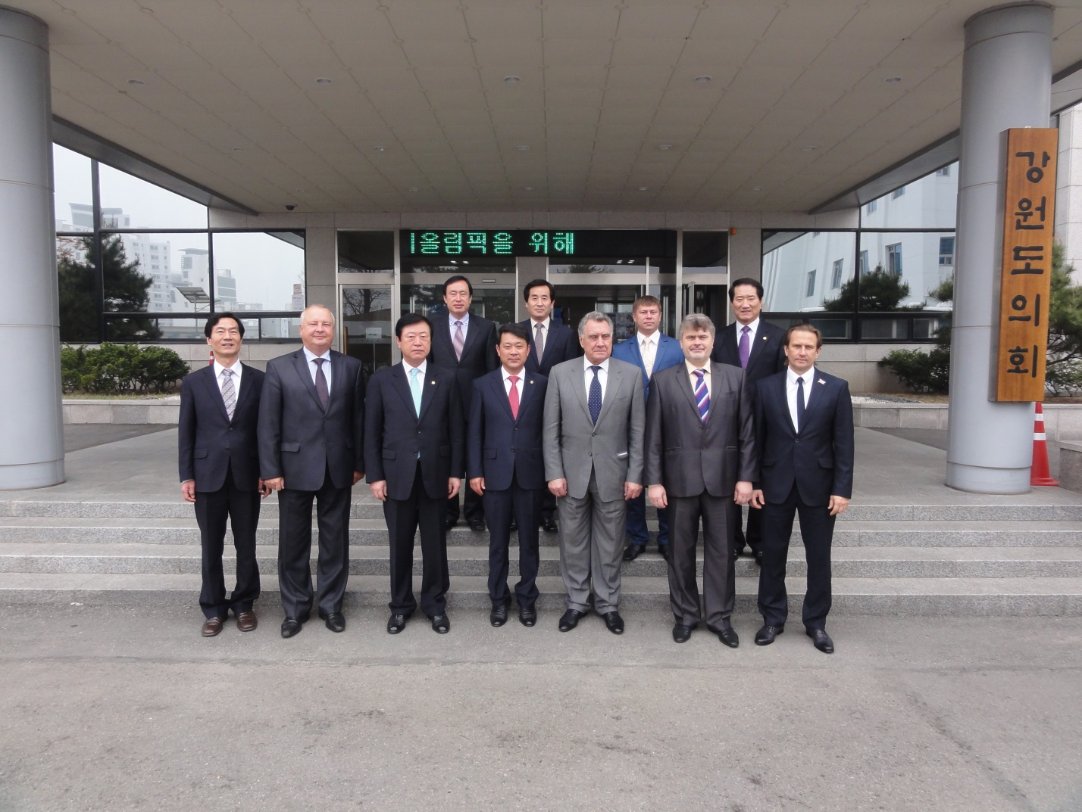

Делегация депутатов Законодательного Собрания
в провинции Кангвон, Корея
17 апреля 2014 года
Во время рабочей поездки приморские депутаты познакомились с работой парламентского органа и обсудили перспективы двустороннего сотрудничества.
Стало традиционным ежегодное участие депутатов Законодательного Собрания в Дальневосточном Российско-Корейском Форуме.
21 апреля 2014 года председатель Законодательного Собрания принял участие в IV Дальневосточном Российско-Корейском Форуме. Основными целями Форума являются: изучение особенностей российско-корейского экономического сотрудничества; поиск путей координирования совместных стратегий в отношении социально-экономического развития Дальнего Востока России; определение общих интересов в области долгосрочного сотрудничества.
Темой четвертой международной встречи стал поиск путей координирования совместных стратегий в отношении социально-экономического развития Дальнего Востока России, определение общих интересов в области долгосрочного взаимодействия.
В ходе работы по секциям обсуждались вопросы по региональному планированию, транспорту и логистике, энергетике, сельскому хозяйству и окружающей среде.
5 мая 2014 года председатель Законодательного Собрания Виктор Горчаков открыл в Дальневосточном федеральном университете
VII Всероссийскую научно-практическую конференцию с международным участием "Россия – XXI век: Тихоокеанский вектор".
Эта конференция уже стала традиционной. В течение семи лет она объединяет на своих дискуссионных площадках ведущих молодых исследователей из нескольких стран мира. Цель нынешнего форума Ее целью стал анализ динамики взаимодействия Российской Федерации со странами Азиатско-Тихоокеанского региона (далее – АТР) и определение российских позиций в регионе.
В данной конференции приняли участие ученые из университетов России, Китая, Гонконга, Коста-Рики, Азербайджана.
1 и 2 июня 2014 года во Владивостоке состоялась Международная конференция азиатских политических партий (далее – МКАПП).
Важной особенностью и ключевым достижением МКАПП является объединение не государств, а именно политических партий. Сегодня в нее входят 359 партий из 53 стран. Это как правящие, парламентские, так и оппозиционные партии. Кроме этого, в работе организации принимают участие партии-наблюдатели, постоянно поступают заявки от новых партий. Основная цель организации – представить все многообразие азиатского политического мира и дать возможность общения, взаимного информирования.
В ходе встречи было выдвинуто предложение о наделении Владивостока и Приморского края особым статусом, создании здесь целого ряда технических, промышленных, экологических парков, содействующих развитию Дальнего Востока России.
4 июня 2014 года заместитель председателя Законодательного Собрания Джамбулат Текиев принял участие в международном форуме по развитию делового климата в странах АТР. Банкиры из стран-соседей обсудили кредитно-финансовый потенциал развития партнерства.
В ходе тематических дискуссий были затронуты вопросы интеграции финансовых рынков стран АТР, законодательных инициативах совершенствования финансово-банковской деятельности, кредитных отношений стран АТР в свете вступления России в ВТО, тенденциях и перспективах развития долгового рынка. Самыми важными для Приморского края остаются задачи привлечения капитала в регион, создания эффективных отношений с инвесторами и использования опыта компаний, лидирующих в этой сфере.
5 июня 2014 года состоялась встреча председателя Законодательного Собрания с японской делегацией во главе с председателем префектуральной ассамблеи губернаторства Хоккайдо Рэйити Като. На встрече в Законодательном Собрании Виктор Горчаков рассказал японским коллегам о тех изменениях, которые произошли в российском законодательстве о местном самоуправлении. Господин Рэйити Като отметил, что Приморский край и префектуру Хоккайдо связывают многолетние связи. Японская сторона рассчитывает на углубление отношений. В частности, их интересуют передовые технологии в условиях холодного климата, а также в сфере производства продуктов питания и медицины. Регионы связывает регулярное морское сообщение – действует грузопассажирская линия Владивосток-Отару. Также японская сторона рассчитывает на открытие воздушного сообщения между Владивостоком и Саппоро.
На встрече речь зашла и о парламентской деятельности в Японии, о взаимодействии различных партий в префектуральной ассамблее Хоккайдо.
Законодательная власть Приморья заинтересована в продвижении региональных интересов, встраивании Приморья в международное сотрудничество по всем направлениям.
Ежегодно Законодательное Собрание участвует в Форумах председателей региональных Законодательных Собраний стран Северо-Восточной Азии. Приморские парламентарии сотрудничают с Законодательной Ассоциацией провинции Кангвон Республики Корея, Собраниями Народных Представителей провинций Хэйлунцзян и Цзилинь, Яньбянь-корейского автономного округа провинции Цзилинь, парламентами японских префектур Акита, Ниигата, Тояма, Симанэ, Тоттори.
15 октября 2014 года заместитель председателя Законодательного Собрания Джамбулат Текиев и руководитель комитета Законодательного Собрания по регламенту, депутатской этике и организации работы Законодательного Собрания Константин Межонов приняли участие в
V Форуме региональных Законодательных Собраний и Собраний Народных Представителей стран Северо-Восточной Азии, который в этом году проходил в г. Чаньчунь провинции Цзилинь, КНР.
В Законодательном Собрании налажено взаимодействие с диппредставительствами, работающими во Владивостоке. Председатель Законодательного Собрания Виктор Горчаков является членом консульского клуба, а консулы и послы различных государств – частые гости Законодательного Собрания.

Информирование избирателей о деятельности Законодательного Собрания. Работа со средствами массовой информации
В 2014 году информирование читательской и зрительской аудитории о деятельности Законодательного Собрания проводилось через краевые и районные средства массовой информации (далее – СМИ), через сеть "Интернет". Подготовлено и направлено в различные СМИ, а также размещено на сайте Законодательного Собрания 741 пресс-релиз о деятельности Законодательного Собрания и около 50 различных поздравлений. По электронной почте информация распространялась по
123 адресам, в том числе по 58 адресам районных, городских газет, редакций радио- и телестудий.
Помимо пресс-релизов в новостной ленте на официальном сайте Законодательного Собрания размещались также видеосюжеты для программы "Депутатский вестник". В ходе заседаний Законодательного Собрания информирование СМИ о работе депутатского корпуса производилось в режиме информационного агентства, пресс-релизы о наиболее важных решениях сразу выставлялись на новостную ленту сайта.
Ежедневно готовился обзор прессы для руководства Законодательного Собрания, комитетов Законодательного Собрания, а также по заявкам отдельных депутатов.
Регулярно публиковались на страницах и звучали в эфирах региональных и муниципальных СМИ материалы о работе Законодательного Собрания, интервью и комментарии депутатов Законодательного Собрания, мнения экспертов, в том числе были подготовлены аналитические материалы для краевых изданий "Владивосток", "Новая газета", "Золотой Рог", "Конкурент", "Парламентская газета", "Дальневосточные ведомости". На протяжении 2014 года продолжалась работа по наполняемости материалами газеты "Приморская газета: официальное издание органов государственной власти Приморского края".
Информационные и тематические материалы публиковались в газетах "Комсомольская правда", "Владивосток", "Новая газета", "АиФ-Приморье", "Конкурент", "Золотой Рог", "Дальневосточные ведомости", "Арсеньевские вести", "Парламентская газета на Дальнем Востоке", "Утро России". Например, тематические полосы в газете "Комсомольская правда" были посвящены итогам законодательной деятельности и работе депутатских приемных, а также реформе местного самоуправления.
В 2014 году осуществлялось взаимодействие с муниципальной прессой. Наибольшее количество публикаций (5-10 в месяц) о деятельности приморских депутатов отмечено в таких районных газетах, как "Приморские зори", "Бизнес-Арс", "Вперед", "Наше время", "Вести", "Золотая долина", "Синегорье", "Заветы Ленина", "Сельская новь", "Вестник Приграничья".
В целях наполнения информационных сообщений о деятельности Законодательного Собрания фотоматериалами в течение года проводилась фотосъемка заседаний Законодательного Собрания, заседаний комитетов Законодательного Собрания, депутатских слушаний, выездных заседаний, посещений депутатами районов края, встреч депутатов с избирателями на округах и в общественных приемных, а также спортивных мероприятий и благотворительных акций с участием депутатов.
В 2014 году на официальном интернет-сайте Законодательного Собрания в рубрике "Фотогалерея" было опубликовано 163 фоторепортажа с прошедших мероприятий. Была продолжена работа по подготовке фотовыставок в день очередного заседания Законодательного Собрания.
В рамках проведения мероприятий, посвященных 20-летию деятельности Законодательного Собрания был издан фотоальбом "С любовью к Приморью", охватывающий работу всех пяти созывов и включающий в себя тематические разделы, посвященные истории Приморья. Совместно с газетой "Приморская газета: официальное издание органов государственной власти Приморского края" издан юбилейный спецвыпуск "Решения для жизни. 20 лет парламенту края".
В течение года было подготовлено и выпущено в эфир 46 выпусков программы "Депутатский вестник", выходящей в эфире Общественного телевидения Приморья (ОТВ-Прим) по субботам с двумя повторами. Все выпуски программы "Депутатский вестник" размещаются на сайте Законодательного Собрания, а также на сайте ОТВ-Прим.

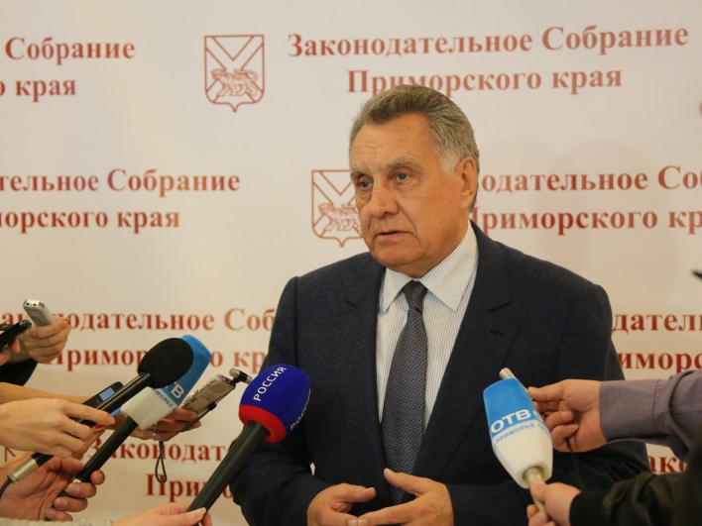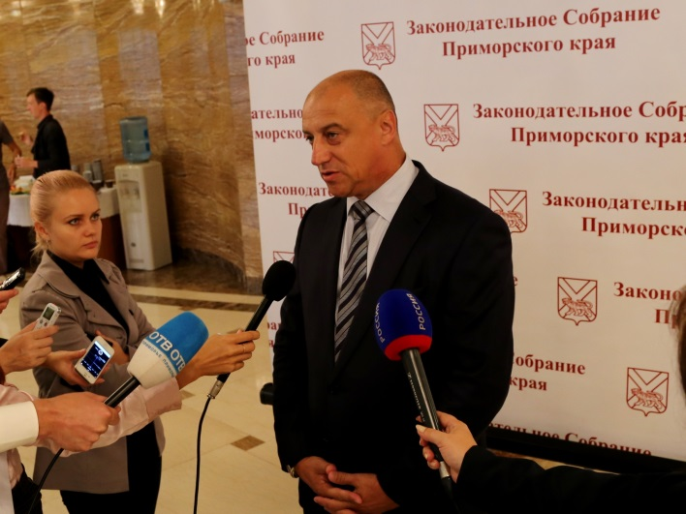

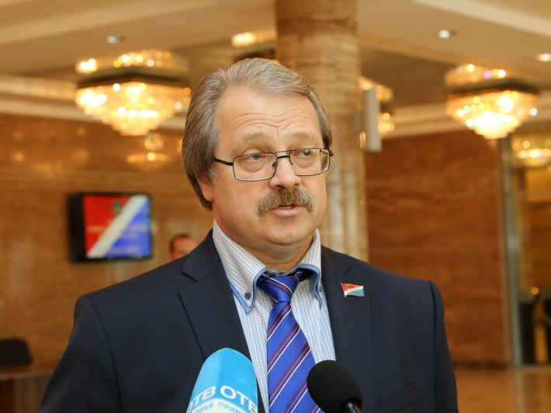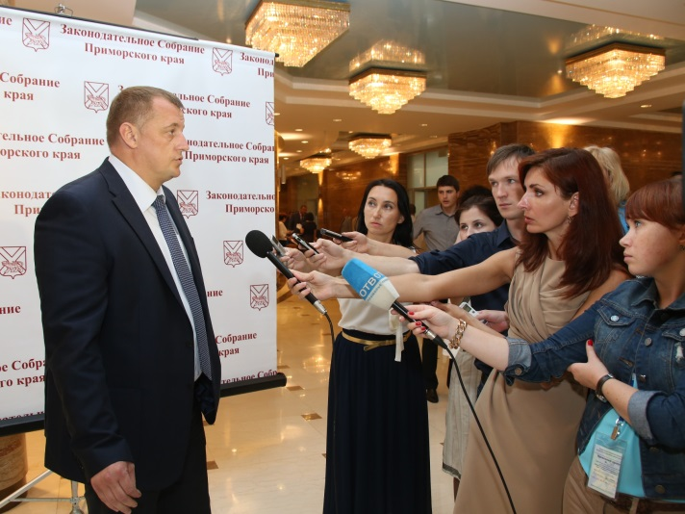

Брифинг председателя Законодательного Собрания
и запись комментариев депутатов Законодательного Собрания
Подготовлено к показу на региональных и местных телеканалах
(ОТВ-Прим, Россия-1, Россия-24, 8 канал, Рен-ТВ-Владивосток,
Артемовское ТВ, Телевидение Большого Камня, Фокино) более
20 телесюжетов.
К научно-практической конференции "Развитие парламентаризма в Приморском крае: опыт и современные практики", посвященной 20-летию деятельности Законодательного Собрания, были подготовлены расширенная фотоэкспозиция и фильм. Кроме того, сотрудники аппарата Законодательного Собрания принимали участие в подготовке фильма Общественного телевидения Приморья "Курс на развитие. Законодательному Собранию Приморского края 20 лет".
В течение 2014 года продолжалось сотрудничество с телеканалом "Вместе-РФ" по подготовке серии сюжетов о деятельности депутатов Законодательного Собрания, в частности о мероприятиях, посвященных годовщине окончания Второй мировой войны, заседаниях и совещаниях с участием члена Совета Федерации Федерального Собрания Российской Федерации – представителя от Законодательного Собрания В.А. Фетисова, председателя Законодательного Собрания В.В. Горчакова.
Журналисты телекомпаний ПТР, программы "Сталкер", радиокомпаний "Лемма", "Европа плюс", "Авторадио", "Владивосток-ФМ" освещали заседания Законодательного Собрания и другие значимые события.
Ежемесячно по итогам заседаний Законодательного Собрания проводилась запись 10-минутных выступлений председателя Законодательного Собрания в эфире ПТР в новостном выпуске и в программе "Акценты".
В 2014 году в рамках Дальневосточного медиасаммита состоялась презентация управления по связям с общественностью и СМИ аппарата Законодательного Собрания. Кроме того, управление стало победителем конкурса среди пресс-служб "PRжина общества", организованного ВГУЭС, в номинации "Лучший PR-проект в государственных учреждениях" за проект "На пике настроений гражданского общества", посвященный работе Законодательного Собрания с общественными организациями.

работА с обращениями граждан
Работа с избирателями является одним из важнейших направлений деятельности Законодательного Собрания. В 2014 году в Законодательное Собрание поступило 5336 обращений граждан, в том числе 5009 обращений было адресовано непосредственно депутатам Законодательного Собрания.
Особое внимание депутатами Законодательного Собрания уделялось личным встречам с жителями городов и районов Приморского края,
5009 (93,9 процента) обращений избирателей рассмотрено депутатами на избирательных округах.
Продолжена практика работы Законодательного Собрания по организации и проведению приемов по личным вопросам граждан председателем Законодательного Собрания, как правило, с выездом в районы и города Приморского края, а также в общественной приемной партии "Единая Россия". В ходе таких встреч поступило 29 обращений, большая часть из которых решена положительно.
Наибольшее число обращений (1340 или 25,1 процента) касалось вопросов ЖКХ, в том числе неудовлетворительной работы управляющих компаний, взимания ОДН и установления платежа за капитальный ремонт. Вместе с тем по сравнению с 2013 годом количество обращений по вопросам ЖКХ сократилось на 7,4 процента.
725 обращений (13,5 процента) связано с вопросами социальной защиты и социального обеспечения, в том числе с невозможностью получения отдельными избирателями почетного звания "Ветеран труда Приморского края", отсутствием в крае закона о детях войны. По вопросам здравоохранения поступило 351 обращение (6,6 процента), в том числе связанных с дополнительным лекарственным обеспечением льготной категории граждан, а также по вопросам качества оказываемой медицинской помощи. По сравнению с аналогичным периодом 2013 года количество обращений по вопросам здравоохранения сократилось на 35,5 процента. В 2014 году на 7 процентов сократилось количество обращений избирателей по вопросам культуры и СМИ (175 обращений или 3,2 процента).
На 13,4 процента сократилось число обращений по вопросам в сфере образования (280 обращений или 5,2 процента). В сфере труда и занятости населения за отчетный период поступило 226 обращений (4,2 процента), при этом по сравнению с 2013 годом число таких обращений сократилось на
13,4 процента.
В 2014 году в Законодательное Собрание поступило 418 обращений
(7,8 процента) от избирателей с жалобами на работу суда и правоохранительных органов, в том числе на нарушение права на разбирательство дела в разумный срок, на пересмотр приговоров и решений по гражданским делам, на неисполнение судебных решений. По сравнению с аналогичным периодом 2013 года число таких обращений увеличилось на
2,9 процента.
По вопросам государственного управления и местного самоуправления за отчетный период поступило 455 обращений (8,5 процента), при этом количество обращений по данным вопросам сократилось на 23,5 процента по сравнению с аналогичным периодом 2013 года.
По вопросам промышленности и сельского хозяйства поступило
106 обращений (2 процента) и по сравнению с аналогичным периодом
2013 года количество обращений сократилось на 39,8 процента. По вопросам транспорта и связи за отчетный период поступило 186 обращений
(3,5 процента), что на 10,4 процента меньше, чем поступило в 2013 году. По вопросам охраны природы в 2014 году поступило 104 обращения
(1,9 процента).
За отчетный период в Законодательное Собрание без учета обращений, принятых непосредственно депутатами, поступило 327 письменных и электронных обращений, при этом 33 обращения были адресованы конкретным депутатам, 294 обращения – руководителям Законодательного Собрания. По сравнению с аналогичным периодом 2013 года количество поступивших обращений увеличилось на 22 процента.
Диаграмма поступивших письменных и электронных обращений граждан
в Законодательное Собрание по направлениям деятельности в 2014 году
Обращения граждан поступили из 34 городских округов и муниципальных районов Приморского края, пяти субъектов Российской Федерации (Кировская область, г. Кирово-Чепецк, Тульская область, г. Тула, Оренбургская область, г. Соль-Илецк, Московская область, г. Щелково, Самарская область, г. Тольятти) и одно обращение поступило из г. Слуцка, Минской области (Республика Беларусь).
Из 327 обращений граждан, поступивших в Законодательное Собрание, 89 обращений рассмотрено в комитетах Законодательного Собрания,
189 (57,8 процента) обращений рассмотрено правовым управлением аппарата Законодательного Собрания и 49 обращений рассмотрено депутатами Законодательного Собрания. Кроме того, комитетами Законодательного Собрания рассмотрено 38 обращений, адресованных непосредственно председателям комитетов Законодательного Собрания.
В 2014 году:
комитетом Законодательного Собрания по социальной политике и защите прав граждан рассмотрено 35 обращений (39,3 процента), поступивших в Законодательное Собрание, и 12, поступивших непосредственно в комитет;
комитетом Законодательного Собрания по региональной политике и законности рассмотрено 21 обращение (23,5 процента) и 9 обращений, поступивших непосредственно в комитет;
комитетом Законодательного Собрания по продовольственной политике и природопользованию рассмотрено 17 обращений (19,1 процента) и 15 обращений, адресованных председателю комитета;
комитетом Законодательного Собрания по экономической политике и собственности рассмотрено 10 обращений (10,2 процента);
комитетом Законодательного Собрания по бюджетно-налоговой политике и финансовым ресурсам рассмотрено 5 обращений (5,6 процента);
комитетом Законодательного Собрания по регламенту, депутатской этике и организации работы Законодательного Собрания рассмотрено
1 обращение (1,1 процента) и 2 обращения, адресованные председателю комитета.
Анализ поступивших в Законодательное Собрание обращений граждан показал, что наибольшее их количество поступило из Владивостокского городского округа – 42,2 процента (138), Уссурийского городского округа –
11 процентов (36), Находкинского городского округа – 4,9 процента (16); Лесозаводского городского округа – 4,6 процента (15); Артемовского городского округа – 3,9 процента (13), г. Спасска-Дальнего – 3,1 процента (10), Кавалеровского муниципального района – 2,4 процента (8), Надеждинского муниципального района – 2,4 процента (8), Арсеньевского городского округа – 2,1 процента (7); Ольгинского муниципального района – 2,1 процента (7), городского округа ЗАТО Большой Камень –
2,1 процента (7), Дальнереченского городского округа – 1,8 процента (6), Пожарского муниципального района – 1,2 процента (4), Партизанского городского округа – 1,2 процента (4), Яковлевского муниципального
района – 1,2 процента (4), Шкотовского муниципального района –
1,2 процента (4), Лазовского муниципального района – 1,2 процента (4), Красноармейского муниципального района – 1,2 процента (4), Кировского муниципального района – 0,9 процента (3), Октябрьского муниципального района – 0,9 процента (3), Михайловского муниципального района –
0,9 процента (3), Хасанского муниципального района – 0,9 процента (3), Спасского муниципального района – 0,6 процента (2), Черниговского муниципального района – 0,6 процента (2), Ханкайского муниципального района – 0,6 процента (2), Анучинского муниципального района –
0,6 процента (2).
Социальный состав заявителей по сравнению с аналогичным периодом 2013 года остался неизменным. Чаще всего это пенсионеры, инвалиды, служащие и работники бюджетной сферы. В то же время по сравнению с аналогичным периодом 2013 года почти в четыре раза увеличилось количество обращений от служащих и почти в два раза – обращений от руководителей.
Почти каждое третье обращение поступило от граждан, относящихся к льготным категориям: ветераны Великой Отечественной войны, ветераны труда, инвалиды, родители детей-инвалидов, неполные и многодетные семьи.

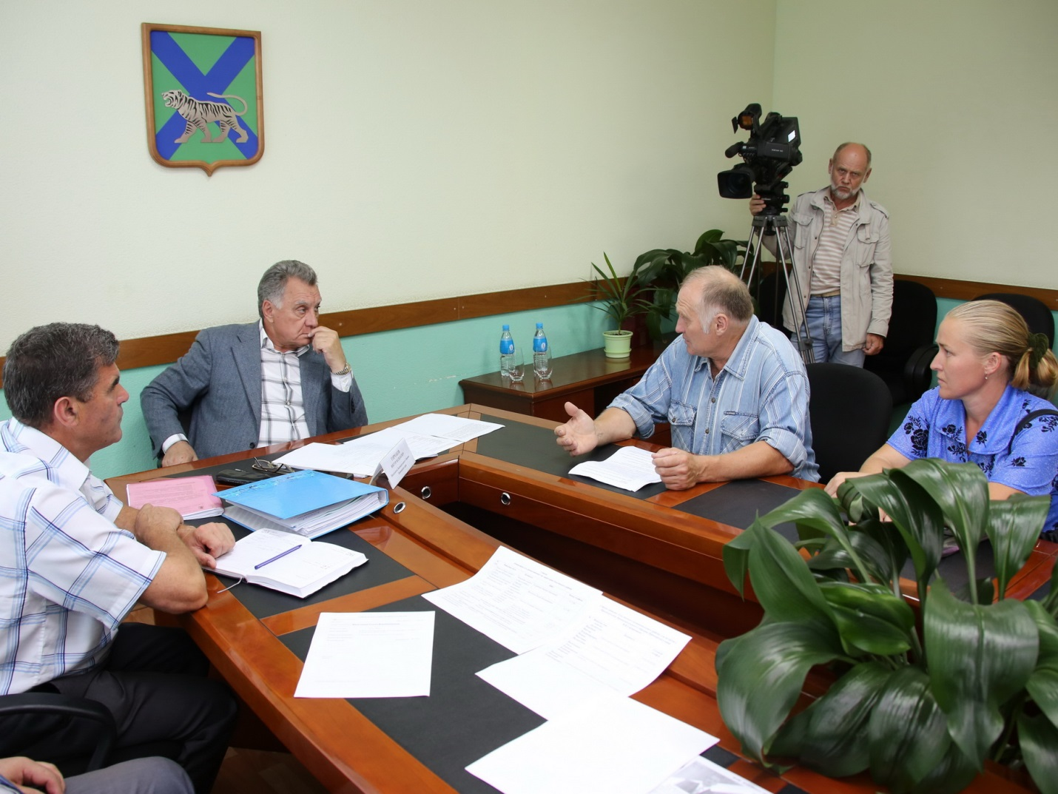

Прием граждан ведет председатель Законодательного Собрания
Горчаков Виктор Васильевич

Коллективные обращения составили 16,3 процента (53 обращения), по сравнению с аналогичным периодом 2013 годом количество коллективных обращений сократилось на 9,3 процента (8 обращений).
Из 327 обращений граждан, поступивших в Законодательное Собрание, 2,5 процента обращений решены положительно. По остальным обращениям, не относящимся к сфере деятельности Законодательного Собрания, заявителям даны исчерпывающие разъяснения, консультации и рекомендации.
В 2014 году непосредственно к депутатам Законодательного Собрания обратились 5009 избирателей, в том числе через общественные приемные депутатов на избирательных округах.
Анализ обращений к депутатам Законодательного Собрания в
2014 году показывает устойчивую тенденцию сохранения на высоком уровне почти во всех избирательных округах количества жалоб по вопросам деятельности жилищно-коммунальных служб, каждое четвертое обращение касалось проблем ЖКХ – 1292 обращения (26 процентов).
674 обращения (13 процентов), поступивших к депутатам Законодательного Собрания, затрагивали широкий круг социальных проблем, в том числе обратившиеся предлагали пересмотреть условия для присвоения гражданам почетного звания "Ветеран труда Приморского края", расширить перечень категорий граждан, пользующихся мерами социальной поддержки в Приморском крае, принять закон о детях войны.
По вопросам государственного управления и местного самоуправления рассмотрено 421 обращение (8 процентов), по вопросам судебной власти и правоохранительной деятельности рассмотрено 377 обращений
(8 процентов). 336 обращений (7 процентов) рассмотрено депутатами Законодательного Собрания по вопросам здравоохранения. Обращения касались вопросов качества оказываемой медицинской помощи и недостаточного обеспечения бесплатными лекарственными препаратами.

Диаграмма поступивших письменных и электронных обращений граждан
депутатам Законодательного Собрания по направлениям деятельности в 2014 году

По вопросам трудоустройства, заработной платы и занятости получено 219 обращений (4 процента). Это заявления о нарушении трудового законодательства при увольнении, задержке выплаты заработной платы, вопросы устройства на работу. Не оставались без внимания депутатского корпуса вопросы образования – 268 обращений (5 процентов), культуры и СМИ – 174 обращения (4 процента).
По вопросам промышленности и сельского хозяйства депутатами Законодательного Собрания рассмотрено 104 обращения (2 процента), по вопросам транспорта и связи рассмотрено 178 обращений (4 процента), по вопросам охраны природы и экологии к депутатам Законодательного Собрания поступило на рассмотрение 98 обращений (2 процента).
Многочисленными оставались просьбы и об оказании материальной помощи гражданам по оплате операций, лекарств, обучения, о покупке одежды и продуктов питания. Эти проблемы решались депутатами Законодательного Собрания в индивидуальном порядке исходя из сложившейся конкретной ситуации.
В 2014 году в Законодательное Собрание поступило три благодарственных письма от граждан о работе депутатов Законодательного Собрания Журавлева П.В., Милуша В.В. и Новикова Д.Г., а также одна благодарность всему депутатскому корпусу.
Из 5009 обращений граждан, рассмотренных депутатами Законодательного Собрания, 2147 обращений решены положительно
(42,9 процента).

Взаимодействие с органами местного самоуправления муниципальных образований края
В 2014 году была продолжена деятельность Законодательного Собрания по взаимодействию с представительными органами муниципальных образований Приморского края.
В течение года было проведено два заседания Совета председателей представительных органов городских округов и муниципальных районов при Законодательном Собрании Приморского края (далее – Совет).
28 февраля 2014 года в Думе Артемовского городского округа проведено заседание Совета на тему "Осуществление государственного надзора (контроля) за деятельностью органов местного самоуправления и муниципальный контроль".
Основными вопросами, рассматриваемыми на заседании, были:
о деятельности контрольно-счетных органов муниципальных образований Приморского края как органов муниципального финансового контроля;
о практике проведения контроля органами прокуратуры Приморского края за муниципальными нормативными правовыми актами муниципальных образований в сфере муниципального контроля;
о соблюдении представительными органами муниципальных образований требований антимонопольного законодательства при принятии нормативных правовых актов по реализации вопросов местного значения;
о государственном жилищной надзоре и муниципальном жилищном контроле.
В работе Совета, кроме его членов, принимали участие председатели контрольно-счетных палат муниципальных образований, представитель прокуратуры Приморского края, руководитель Управления Федеральной антимонопольной службы по Приморскому краю, руководитель Государственной жилищной инспекции Приморского края, директор Фонда капитального ремонта многоквартирных домов Приморского края.
5 июня 2014 года в Думе города Владивостока состоялось заседание Совета на тему "Соблюдение прав и свобод человека и гражданина – основополагающий принцип деятельности органов власти".
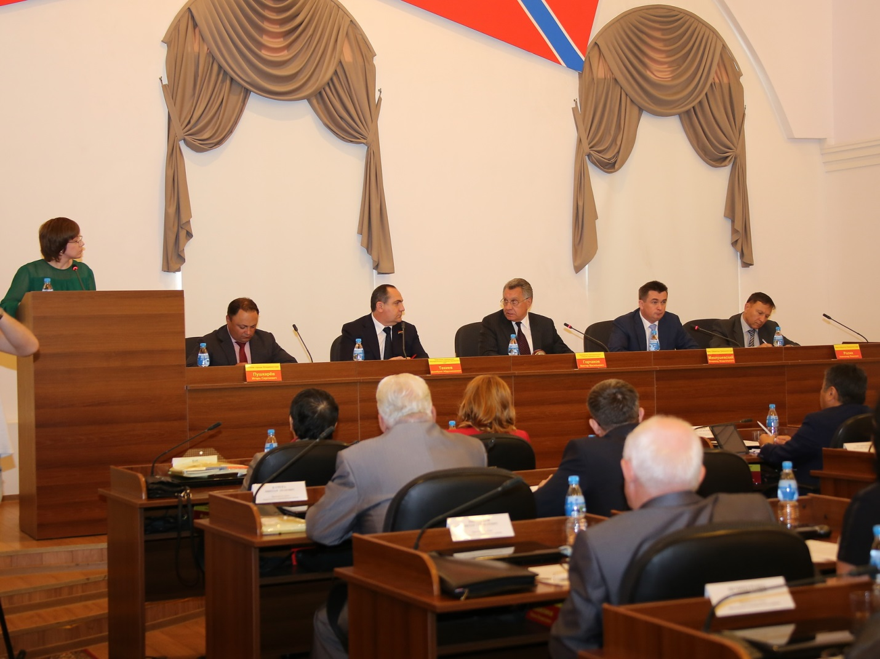

Заседание Совета председателей представительных органов
городских округов и муниципальных районов при
Законодательном Собрании Приморского края
(5 июня 2014 года, Дума города Владивостока)

В работе Совета приняли участие Губернатор Приморского края
В.В. Миклушевский, Уполномоченный по правам человека в Приморском крае, уполномоченный при Губернаторе Приморского края по правам ребенка, уполномоченный по защите прав предпринимателей в Приморском крае, представители прокуратуры Приморского края и УМВД России по Приморскому краю.
По итогам работы заседания Совета были выработаны рекомендации органам местного самоуправления Приморского края по улучшению их деятельности в сфере соблюдения и защиты прав и свобод граждан.
В апреле 2014 года в рамках Дня местного самоуправления был проведен семинар-совещание для депутатов, руководителей аппаратов и специалистов юридических служб представительных органов муниципальных образований Приморского края.
Программа семинара была сформирована с учетом потребностей представителей органов местного самоуправления муниципальных образований в информации по некоторым вопросам организации работы представительных органов, обеспечения деятельности депутатов муниципального уровня, а также изменения федерального законодательства и законодательства Приморского края в сфере местного самоуправления.
В июле 2014 года в Шкотовском районе было проведено заседание "круглого стола" для председателей представительных органов на тему "Проблемы реформы местного самоуправления в Приморском крае".
Основными вопросами на заседании были: проблемы подготовки проекта закона Приморского края по реформированию системы местного самоуправления, опыт муниципальных образований Приморского края по реализации положений Федерального закона "Об общих принципах организации местного самоуправления в Российской Федерации" по избранию глав муниципальных образований и назначению глав администраций.
В соответствии с рекомендациями проведенного "круглого стола" представительными органами городских округов и муниципальных районов в муниципальных образованиях края были проведены публичные обсуждения проекта закона Приморского края по порядку избрания глав муниципальных образований и порядку избрания или формирования представительных органов муниципальных районов.
Была организована работа по сбору и обобщению предложений по результатам публичных слушаний от представительных органов муниципальных образований. Предложения были переданы в рабочую группу по подготовке проекта закона Приморского края "О сроке полномочий представительных органов и глав муниципальных образований Приморского края, порядка формирования представительных органов муниципальных районов и порядке избрания глав муниципальных образований Приморского края".
Новой формой работы в 2014 году стало проведение парламентских встреч депутатов Законодательного Собрания и депутатов представительных органов муниципальных образований. За отчетный период проведены парламентские встречи депутатов Законодательного Собрания С.А. Сопчука, Д.А. Текиева, Г.И. Лазарева, Ю.П. Денисенко с руководителями органов местного самоуправления, депутатами представительных органов муниципальных образований, представителями общественности муниципальных образований в пределах избирательных округов депутатов Законодательного Собрания.
На данных встречах были рассмотрены важные вопросы, касающиеся жителей территорий. До сведения депутатов Законодательного Собрания были доведены проблемы, с которыми сталкиваются местные власти и люди, живущие в муниципальных районах. Многие вопросы депутаты Законодательного Собрания взяли на контроль для дальнейшего решения их на уровне Законодательного Собрания.
Наиболее значимым и масштабным мероприятием в 2014 году была
II Региональная научно-практическая конференция "Развитие парламентаризма в Приморском крае: опыт и современные практики", посвященная 20-летию деятельности Законодательного Собрания.
В конференции приняли участие 490 человек, из них более половины участников – представители муниципального сообщества: руководители органов местного самоуправления; депутаты представительных органов городов, муниципальных районов, поселений; представители администраций муниципальных образований, представители общественности, заинтересованные в развитии местного самоуправления в Приморском крае. Аппаратом Законодательного Собрания проведена большая работа по подготовке конференции. По итогам конференции был подготовлен и издан сборник материалов и докладов участников "Развитие парламентаризма в Приморском крае: опыт и современные практики".

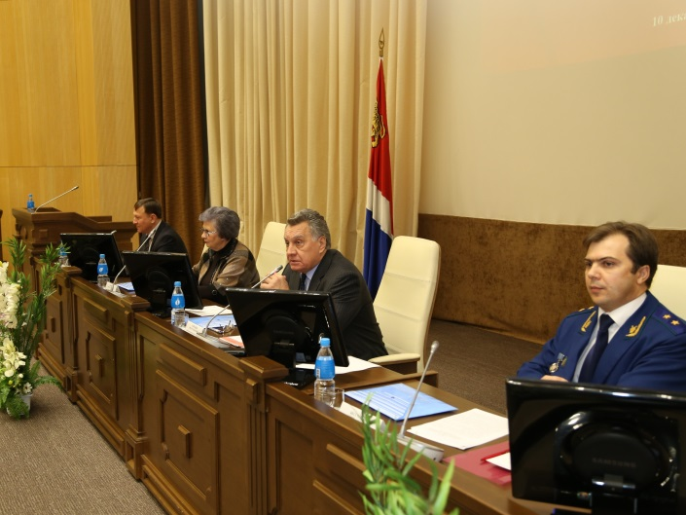

II Региональная научно-практическая конференция
"Развитие парламентаризма в Приморском крае:
опыт и современные практики"
(10 декабря 2014 года, г. Владивосток)

В рамках мероприятий, посвященных 20-летию Законодательного Собрания, было проведено два конкурса: "Лучший сайт представительного органа муниципального образования" и "Лучший молодежный парламент Приморского края – 2014".
С целью распространения лучших муниципальных практик органов местного самоуправления подготовлены и изданы методические пособия: "Сборник материалов конкурса на лучшую работу представительного органа муниципального образования Приморского края", справочник "Организация местного самоуправления в Приморском крае в таблицах".
В конкурсе "Лучший сайт представительного органа муниципального образования" приняло участие 21 муниципальное образование Приморского края. Данный конкурс повысил качество размещения информации о работе представительных органов муниципальных образований в сети "Интернет" в соответствии с Федеральным законом "Об обеспечении доступа к информации о деятельности государственных органов и органов местного самоуправления".
В конкурсе "Лучший молодежный парламент Приморского
края – 2014" приняли участие 13 молодежных парламентских структур муниципальных образований края. Конкурс позволил выявить лучшие практики развития молодежного парламентского движения Приморского края.

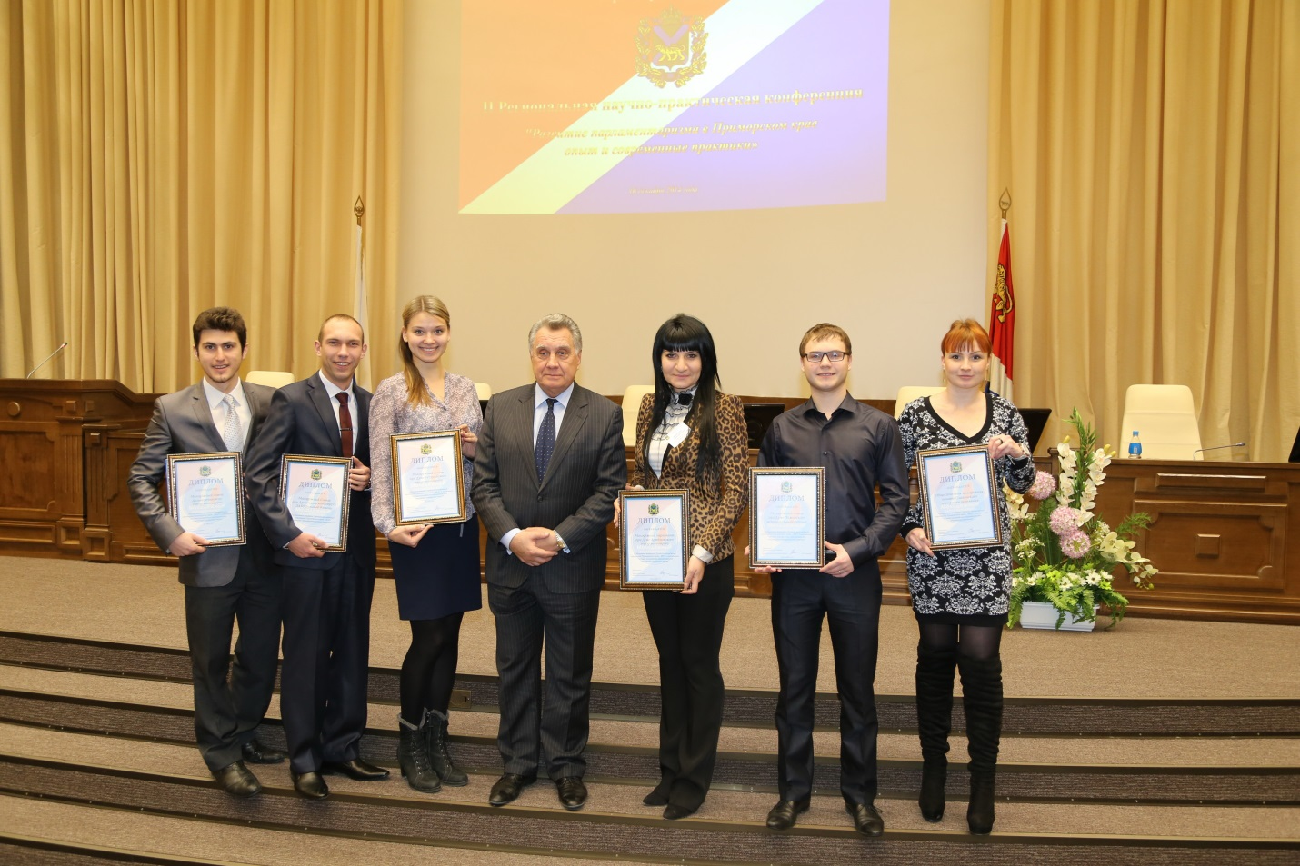

Дипломанты конкурса
"Лучший молодежный парламент Приморского края – 2014"

Постоянно осуществлялся мониторинг результатов выборов в органы местного самоуправления.
По результатам выборов обновлялась электронная база данных о депутатах представительных органов и телефонные справочники органов местного самоуправления.
В целях информирования депутатов Законодательного Собрания об отчетах глав муниципальных образований перед представительными органами составлялся график отчетов и направлялся председателю и депутатам Законодательного Собрания.
Налажено взаимодействие со Всероссийским советом местного самоуправления, Общероссийской общественной организацией "Российская Муниципальная Академия". В 2014 году медалью Российской Муниципальной Академии "За вклад в развитие местного самоуправления" награждены 58 представителей муниципального сообщества Приморского края и депутатов Законодательного Собрания.
Сотрудники аппарата Законодательного Собрания оказывали консультативную помощь вновь избранным председателям и депутатам муниципальных дум.
На основе данных, представленных думами городских округов и муниципальных районов, анализировалась работа представительных органов городских округов и муниципальных районов, составлялась обобщающая информация и направлялась в муниципальные образования.
Осуществлялся регулярный мониторинг действующего законодательства в части регулирования правоотношений в сфере местного самоуправления. Обобщенные материалы рассылались в представительные органы муниципальных образований, включая городские и сельские поселения.
В целях обеспечения открытости, доступности и распространения информации на официальном сайте Законодательного Собрания в разделе "Местное самоуправление" размещались новости для муниципального сообщества, материалы о планируемых и проведенных мероприятиях, справочная и аналитическая информация, необходимая для работы представительных органов муниципальных образований.

Развитие молодежного парламентского движения
В 2014 году при поддержке Законодательного Собрания в Приморском крае было сформировано четыре молодежных парламентских структуры, общее число их составило 25.
В феврале 2014 года в г. Уссурийске состоялось совещание руководителей молодежных парламентских структур Приморского края. Одной из задач совещания было наладить взаимодействие молодежного собрания депутатов при Законодательном Собрании Приморского края и молодежных парламентских структур муниципальных образований.

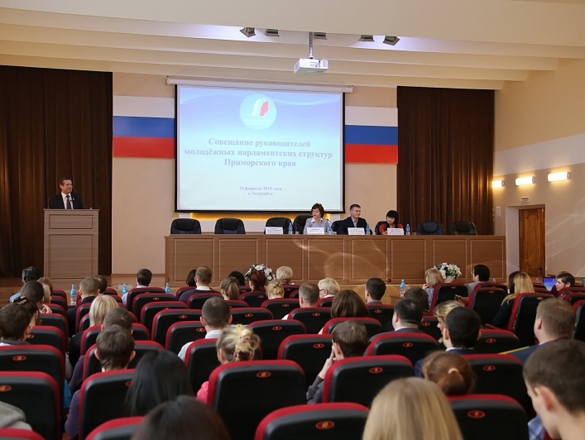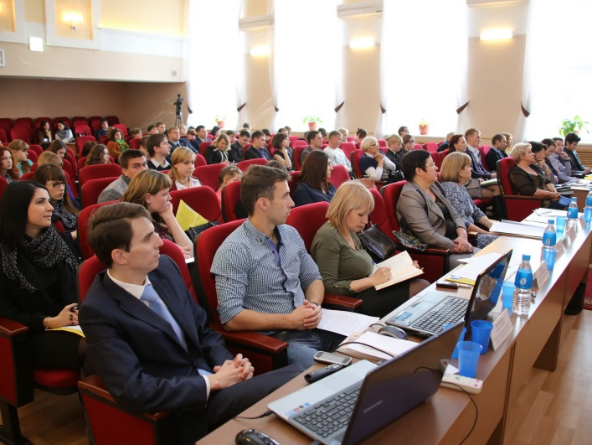

Совещание руководителей молодежных
парламентских структур Приморского края
(19 февраля 2014 года, г. Уссурийск)

В марте 2014 года совместно с департаментом по делам молодежи Приморского края была подготовлена и проведена серия семинаров-практикумов на тему молодежной политики в Кировском и Пограничном муниципальных районах.
В рамках этих мероприятий были проведены встречи с депутатами и председателями дум, представителями администраций муниципальных образований (курирующих молодежную политику), специалистами учреждений дополнительного образования детей и руководителями детских и молодежных общественных объединений.
По итогам данных мероприятий руководителями органов местного самоуправления были приняты решения о создании молодежных парламентских структур в указанных районах.
В октябре 2014 года в Ольгинском муниципальном районе был проведен День молодежного парламентаризма. В рамках мероприятия был обсужден проект положения "О Молодежном совете Ольгинского муниципального района".
В мероприятии приняли участие 70 молодых людей из всех поселений Ольгинского муниципального района и члены молодежной парламентской структуры Кавалеровского муниципального района. Кроме того, в мероприятии приняли участие глава Ольгинского муниципального района, глава Ольгинского городского поселения, директор департамента по делам молодежи Приморского края.
По итогам данного мероприятия при Думе Ольгинского муниципального района создана молодежная парламентская структура.
По вопросам молодежной политики налажено взаимодействие с Молодежным парламентом при Государственной Думе Федерального Собрания Российской Федерации, Палатой молодых законодателей при Совете Федерации Федерального Собрания Российской Федерации, молодежным собранием депутатов при Законодательном Собрании Приморского края, департаментом по делам молодежи Приморского края и другими молодежными организациями.
В ноябре 2014 года в рамках Форума молодежи Приморского края, организованного Администрацией Приморского края, была проведена секция "Молодежный парламентаризм", в которой приняли участие более
100 членов молодежных парламентских структур муниципальных образований края.
В рамках II Региональной научно-практической конференции "Развитие парламентаризма в Приморском крае: опыт и современные практики", приуроченной к деятельности 20-летию Законодательного Собрания, была проведена секция "Траектории развития молодежного парламентаризма в Приморском крае".
В работе секции приняли участие председатель Законодательного Собрания, представитель департамента по делам молодежи Приморского края, члены молодежных парламентских структур, главы и депутаты муниципальных образований Приморского края, специалисты по вопросам молодежной политики и студенты высших учебных заведений. Также в рамках конференции работала выставка-презентация молодежного парламентского движения Приморского края, которая включала в себя стендовую выставку.

Обеспечение деятельности Законодательного Собрания
В 2014 году работа аппарата Законодательного Собрания была направлена на организационное, методическое, документационное, правовое, информационное, материально-техническое и финансовое обеспечение деятельности Законодательного Собрания в соответствии с планами работы Законодательного Собрания, комитетов Законодательного Собрания, аппарата Законодательного Собрания и внеплановыми заданиями.
Структурными подразделениями аппарата обеспечено проведение:
11 очередных и 4 внеочередных заседаний Законодательного Собрания пятого созыва;
12 заседаний совета Законодательного Собрания;
107 заседаний комитетов Законодательного Собрания;
II Региональной научно-практической конференции "Развитие парламентаризма в Приморском крае: опыт и современные практики";
2 заседаний Совета председателей представительных органов городских округов и муниципальных районов при Законодательном Собрании Приморского края;
семинара-совещания помощников депутатов Законодательного Собрания;
4 семинаров (экспертных советов) при председателе Законодательного Собрания;
иных мероприятий, проводимых Законодательным Собранием.
В ходе подготовки заседаний Законодательного Собрания, комитетов Законодательного Собрания, иных мероприятий тиражировались необходимые документы. Осуществлялись формирование комплектов документов и их рассылка.
Весь период продолжалась работа по приведению законодательства Приморского края в соответствие с федеральным законодательством.
В отчетном периоде были проведены правовая (в том числе антикоррупционная) и лингвистическая экспертизы 193 проектов законов и 581 проекта постановлений Законодательного Собрания. Проводились экспертизы и иных нормативных правовых актов как внесенных в Законодательное Собрание, так и внутренних правовых документов.
Законодательным Собранием активно применяется на практике система мониторинга принимаемых законов Приморского края. По итогам мониторинга правоприменения, проведенного в 2014 году в отношении шести законов Приморского края, подготовлена и направлена в комитеты Законодательного Собрания соответствующая информация. В течение года реализовывались мероприятия в соответствии с планом мониторинга правоприменения нормативных правовых актов Приморского края. По итогам работы за 2013 год был подготовлен отчет о законодательстве Приморского края и мониторинге правоприменения нормативных правовых актов Приморского края.
Осуществлялись представительство и защита интересов Законодательного Собрания в судах общей юрисдикции, арбитражных судах, анализ и обобщение судебной и арбитражной практики по делам, в которых одной из сторон являлось Законодательное Собрание.
В судах общей юрисдикции рассмотрены четыре заявления о признании недействующими и не подлежащими применению некоторых положений отдельных законов Приморского края и постановлений Законодательного Собрания.
Оказывалась консультационная юридическая помощь депутатам Законодательного Собрания, их помощникам, работникам аппарата, осуществлялись консультации депутатов представительных органов муниципальных образований и должностных лиц органов местного самоуправления.
В 2014 году продолжена работа по повышению уровня квалификации помощников депутатов Законодательного Собрания. В апреле проведен семинар-совещание на тему "Об основах пенсионного обеспечения граждан", по итогам которого на официальном сайте Законодательного Собрания в информационном разделе размещены необходимые методические материалы для помощников депутатов Законодательного Собрания. Сотрудниками аппарата Законодательного Собрания постоянно оказывалась методическая и консультационная помощь помощникам депутатов Законодательного Собрания.
Подготовлен большой объем аналитических материалов и докладов на различные темы для руководства Законодательного Собрания и по запросам федеральных органов власти.
Все принятые постановления Законодательного Собрания и законы Приморского края опубликованы. За 2014 год было подготовлено
36 сборников "Ведомости Законодательного Собрания Приморского края". Осуществлялись их доставка и рассылка в структурные подразделения Администрации Приморского края, представительные органы муниципальных образований и другие организации.
В отчетном периоде проводилось сопровождение программного обеспечения, установленного на рабочих местах депутатов, работающих на постоянной основе, их помощников, сотрудников аппарата Законодательного Собрания, а также обеспечивалась поддержка в рабочем состоянии компьютеров, серверов, локальной вычислительной сети и коммуникационного оборудования Законодательного Собрания.
В 2014 году при проведении заседаний комитетов и Законодательного Собрания наряду с использованием в работе документов на бумажном носителе применялись и безбумажные технологии. Все вопросы повесток дня заседаний готовились с помощью системы автоматизации законотворческого документооборота (САЗД) и размещались в локальной вычислительной сети и сети "Интернет".
Для поддержания САЗД в актуальном состоянии, отвечающем запросам и нуждам пользователей, велась постоянная работа по улучшению пользовательского интерфейса, расширению функциональности, улучшению стабильности работы системы.
Система электронного документооборота "Дело" (СЭД) в 2014 году оставалась технологической основой для инфраструктуры электронного документооборота.
В 2014 году все законы и постановления, принимаемые Законодательным Собранием, вносились в САЗД для систематизированного отражения информации о законотворческой деятельности в подсистеме "Мониторинг законопроектов", доступной на официальном сайте Законодательного Собрания. Поиск по законопроектам стал более гибким и удобным, всю историю прохождения законодательной инициативы в Законодательном Собрании можно проследить от момента ее внесения и до присвоения номера закону Приморского края или постановлению Законодательного Собрания.
Каждое заседание Законодательного Собрания транслировалось в прямом эфире в сеть "Интернет" в общедоступном формате.
В течение отчетного периода в Законодательном Собрании функционировала единая система делопроизводства. Ежедневно осуществлялись прием, учет, регистрация, реквизитное оформление документов, обеспечивалось направление их по назначению, осуществлялся контроль за их прохождением и сроками исполнения.
За 2014 год обработано и зарегистрировано 9789 документов.
Все документы, прошедшие регистрацию, были занесены в базу данных СЭД, на каждый зарегистрированный документ были оформлены электронные регистрационные карточки.
В течение года осуществлялась большая работа по подготовке распоряжений председателя Законодательного Собрания о награждении Почетными грамотами и Благодарностями Законодательного Собрания, информация о награжденных вносилась в базу данных СЭД.
Обеспечивалось своевременное и качественное выполнение печатных и копировально-множительных работ к заседаниям Законодательного Собрания, совета Законодательного Собрания, комитетов Законодательного Собрания и другим мероприятиям, проводимым Законодательным Собранием.
Велся постоянный контроль за выполнением договорных обязательств с организациями, оказывающими услуги Законодательному Собранию.
В соответствии с Законом Приморского края "О краевом бюджете на 2014 год и плановый период 2015 и 2016 годов" Законодательному Собранию как самостоятельному получателю средств краевого бюджета было предусмотрено бюджетных ассигнований в сумме
516705,35 тыс. рублей. Фактическое исполнение по состоянию на 1 января 2015 года составило 443539506,23 рубля (85,84 процента). Основные причины экономии обусловлены уменьшением ставки страховых взносов в соответствии с Федеральным законом "О страховых взносах в Пенсионный фонд Российской Федерации, Фонд социального страхования Российской Федерации, Федеральный фонд обязательного медицинского страхования" по начислениям на заработную плату, наличием вакантных должностей. Фактическое исполнение ниже планового по оплате договоров обусловлено оптимизацией использования бюджетных средств при проведении процедурных действий в рамках Федерального закона "О контрактной системе в сфере закупок товаров, работ, услуг для обеспечения государственных и муниципальных нужд". Кроме того, в связи с принимаемыми мерами по эффективности использования бюджетных средств (контроль за расходованием ГСМ, расходных материалов и другие) образовалась экономия по данным видам расходов. Также не все депутаты Законодательного Собрания использовали компенсационные выплаты (наем жилья, возмещение расходов по использованию личного автотранспорта в служебных целях). Также ниже плановой оказалась фактическая потребность выступлений и публикаций в СМИ.
В Законодательном Собрании в соответствии с Федеральным законом "О контрактной системе в сфере закупок товаров, работ, услуг для обеспечения государственных и муниципальных нужд" осуществлялась закупка товаров, работ, услуг для нужд Законодательного Собрания. За отчетный период были осуществлены следующие процедуры закупок:
1)закупка товаров (работ, услуг) путем проведения открытых торгов. Была подготовлена конкурсная и аукционная документация и проведено
7 открытых конкурсов и 26 открытых аукционов в электронной форме. По итогам проведения открытых торгов были заключены государственные контракты на сумму 36253000 рублей;
2)закупка способом запроса котировок цен на товары (работы, услуги). Была проведена конъюнктурная оценка сложившегося рынка закупаемых товаров, работ, услуг. Далее подготовлена котировочная документация и проведено 35 закупок товаров (работ, услуг) внеконкурсным способом.
По итогам этих закупок с победителями были заключены государственные контракты на сумму 9498000 рублей. Общая сумма заключенных государственных контрактов с победителями по итогам конкурсов и запроса котировок цен составила 45751000 рублей. Экономический эффект от закупок составил 12309000 рублей;
3)проведено 85 закупок товаров (работ, услуг) у единственного поставщика. К этим видам закупок относятся: услуги связи; коммунальные услуги; услуги зала официальных делегаций; услуги, связанные с направлением в служебную командировку и т.д. По данным видам закупок были заключены государственные контракты на сумму 15674000 рублей.
4)закупка на основании договоров, счетов, счетов-фактур. Закупка товаров (работ, услуг), которая осуществляется без применения конкурсных и внеконкурсных способов закупок на сумму не более 100000 рублей. По этим видам товаров (работ, услуг) проведено 476 закупок на сумму 6795000 рублей.
В октябре совместно с комитетом Государственной Думы Федерального Собрания Российской Федерации по региональной политике и проблемам Севера и Дальнего Востока было обеспечено проведение "круглого стола" на тему "Формирование благоприятного инвестиционного климата на Дальнем Востоке (на примере Приморского края)" с участием представителей органов государственной власти субъектов Российской Федерации, входящих в состав Дальневосточного федерального округа.
В течение 2014 года в Законодательном Собрании прошел ряд мероприятий, посвященных 20-летию деятельности Законодательного Собрания.
Так, в мае на территории концертно-спортивного комплекса "Фетисов-Арена" была проведена акция "Посади дерево", в которой приняли участие депутаты Законодательного Собрания и сотрудники аппарата Законодательного Собрания.

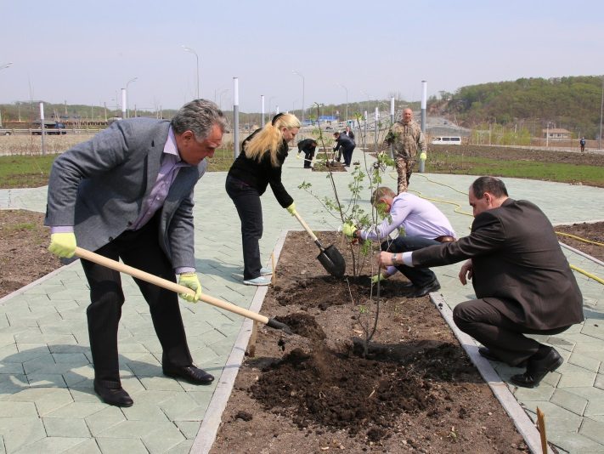

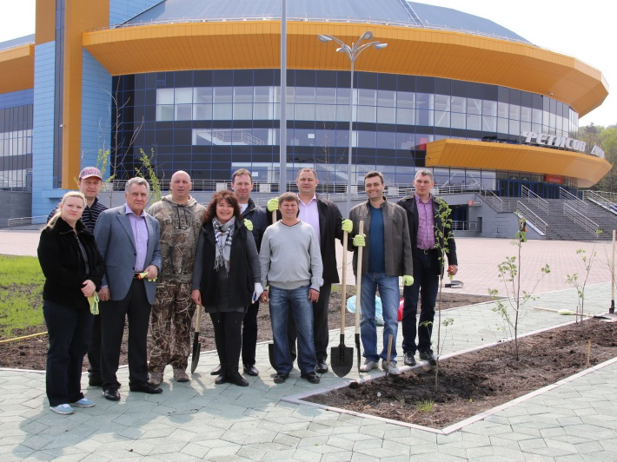

Акция "Посади дерево"
(7 мая 2014 года, КСК "Фетисов-Арена", г. Владивосток)
30 апреля 2014 года в Законодательном Собрании прошел День открытых дверей для учащейся молодежи.

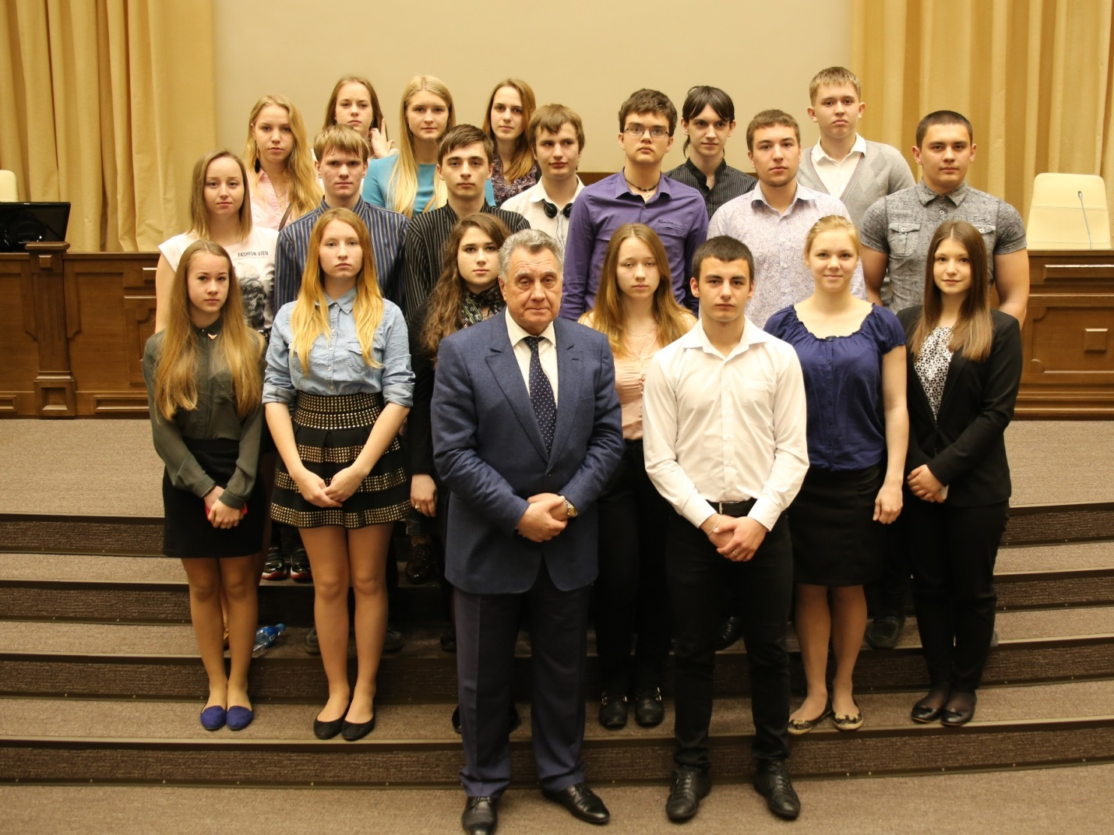

День открытых дверей для учащейся молодежи
в Законодательном Собрании

В 2014 году в рамках подготовки к 20-летию Законодательного Собрания был разработан и введен в эксплуатацию новый официальный сайт Законодательного Собрания. Помимо графического редизайна выполнено изменение структуры сайта с выстраиванием внутренних контекстных связей между разделами для более гибкой логики навигации по сайту. Технологически основной упор сделан на скорость нахождения информации, индексирование, цитируемость и интерактивную составляющую, что позволяет обеспечить широкое и оперативное освещение деятельности депутатского корпуса.
Информация о депутатах Законодательного Собрания сформирована в отдельный логически связанный блок. Для удобства избирателей разработан новый функционал, в основу которого легла база данных "Найди своего депутата", позволяющая любому жителю Приморья по адресу определить депутата по своему избирательному округу.
В целом сайт ориентирован на всестороннее освещение деятельности Законодательного Собрания, предоставление информации о законотворческой деятельности, а также на возможность личного участия избирателя в жизни края через интерактивные элементы.

Кадровая работа
По состоянию на 31 декабря 2014 года численность депутатов Законодательного Собрания, работающих на постоянной основе, составляла 26 человек, помощников депутатов Законодательного Собрания –
152 человека, государственных гражданских служащих, замещающих должности гражданской службы – 115 человек.
Поступление граждан на гражданскую службу для замещения вакантных должностей государственной гражданской службы осуществлялось на конкурсной основе. В 2014 году были объявлены конкурсы на замещение пяти вакантных должностей государственной гражданской службы.
Информация о проведении и результатах конкурсов постоянно размещалась на официальном сайте Законодательного Собрания и доступна для всех желающих поступить на гражданскую службу.
Обеспечено проведение двух заседаний аттестационной комиссии. Аттестации подлежали 18 государственных гражданских служащих. По результатам аттестации приняты решения о соответствии всех гражданских служащих замещаемым должностям, в том числе восемь с рекомендацией к включению в кадровый резерв для замещения вакантной должности в порядке должностного роста. В 2014 году девять гражданских служащих из кадрового резерва назначены на вышестоящие должности.
За безупречное и эффективное исполнение своих должностных обязанностей 30 государственным гражданским служащим присвоены классные чины.
Обеспечена работа двух заседаний комиссии Законодательного Собрания по контролю за достоверностью сведений о доходах, об имуществе и обязательствах имущественного характера, представляемых депутатами Законодательного Собрания.
Обеспечено проведение трех заседаний комиссии по соблюдению требований к служебному поведению гражданских служащих и урегулированию конфликтов интересов.
Гражданские служащие аппарата Законодательного Собрания постоянно повышают свой профессиональный уровень. В течение года двое получили второе высшее образование, девять работников аппарата прошли курсы повышения квалификации, в том числе двое, в должностные обязанности которых входит участие в противодействии коррупции,
10 гражданских служащих приняли участие в семинарах и конференциях.
В 2014 году было организовано прохождение производственной
и преддипломной практики 16 студентами ДВФУ и ВГУЭС.
Разработано Положение о наставничестве в аппарате Законодательного Собрания Приморского края.
Организовано прохождение диспансеризации государственными гражданскими служащими аппарата Законодательного Собрания.

Приложение 1. Информация о прохождении законодательных инициатив Законодательного Собрания в Государственной Думе Федерального Собрания Российской Федерации в 2014 году

№  п/п | Дата и номер постанов-ления | Название внесенного проекта федерального закона | Комитет, внесший на рассмотрение законодательную инициативу | Информация о прохождении инициативы

1 | 2 | 3 | 4 | 5
 | 24.10.2007  № 589 | О внесении изменения в Закон Российской Федерации "О государственных гарантиях и компенсациях для лиц, работающих и проживающих в районах Крайнего Севера и приравненных к ним местностям"  (о компенсации пенсионерам, являющимся получателями трудовых пенсий по старости и по инвалидности, расходов, связанных с выездом из районов Крайнего Севера и приравненных к ним местностей) | Комитет по социальной политике и защите прав граждан | 11.02.2009 получено письмо из Комитета Государственной Думы Федерального Собрания Российской Федерации по проблемам Севера и Дальнего Востока о том, что внесение законопроекта в изложенной редакции перспективы не имеет, Комитетом подготовлена новая редакция данного федерального закона, принятие которого позволило бы решить проблемы, затронутые в законопроекте, внесенном Законодательным Собранием.  22.06.2010 получено письмо из Комитета Государственной Думы Федерального Собрания Российской Федерации по проблемам Севера и Дальнего Востока о том, что принятие данного законопроекта Правительством Российской Федерации не поддерживается, при этом Комитет продолжает работу с заинтересованными Министерствами Российской Федерации по разрешению проблемы, указанной в законопроекте.  23.11.2011 получено письмо из Комитета Государственной Думы Федерального Собрания Российской Федерации по проблемам Севера и Дальнего Востока о том, что на законопроект было получено отрицательное заключение Правительства Российской Федерации, и внесение законопроекта в изложенной редакции на рассмотрение Государственной Думы Федерального Собрания Российской Федерации в первом чтении перспективы не имеет. Комитетом Государственной Думы Федерального Собрания Российской Федерации по проблемам Севера и Дальнего Востока подготовлена новая редакция проекта федерального закона, которая позволит компетентно решить проблемы, затронутые в законопроекте, внесенном Законодательным Собранием.  12.01.2012 Советом Государственной Думы Федерального Собрания Российской Федерации принято решение о назначении ответственного комитета – Комитета Государственной Думы Федерального Собрания Российской Федерации по региональной политике и проблемам Севера и Дальнего Востока.  Законопроект включен в примерную программу законопроектной работы Государственной Думы Федерального Собрания Российской Федерации на февраль 2015 года.
 | 25.04.2012  № 146 | О внесении изменений в статью 28.2 Федерального закона "О социальной защите инвалидов в Российской Федерации" и статью 23.2 Федерального закона "О ветеранах"  (в части увеличения размера общей площади жилья по обеспечению жильем ветеранов и инвалидов боевых действий, членов семей погибших (умерших) ветеранов и инвалидов боевых действий, инвалидов и семей, имеющих детей-инвалидов, нуждающихся в улучшении жилищных условий) | Комитет по социальной политике и защите прав граждан | 28.04.2012 законопроект направлен Председателю Правительства Российской Федерации для дачи заключения (исх. № 13/16-09/552), а также направлен руководителям законодательных (представительных) органов субъектов Российской Федерации для дачи отзывов и предложений по данному законопроекту (исх. № 13/16-09/543).  Получено отрицательное заключение Правительства Российской Федерации на проект федерального закона.  14.08.2012 законопроект (№ 127698-6) зарегистрирован и направлен Председателю Государственной Думы Федерального Собрания Российской Федерации.  16.08.2012 законопроект направлен в Комитет Государственной Думы Федерального Собрания Российской Федерации по труду, социальной политике и делам ветеранов.  24.09.2012 Советом Государственной Думы Федерального Собрания Российской Федерации принято решение назначить ответственный комитет – Комитет Государственной Думы Федерального Собрания Российской Федерации по труду, социальной политике и делам ветеранов; включить законопроект в примерную программу; назначить комитет-соисполнитель – Комитет Государственной Думы Федерального Собрания Российской Федерации по жилищной политике и жилищно-коммунальному хозяйству.  Законопроект включен в примерную программу законопроектной работы Государственной Думы Федерального Собрания Российской Федерации на июнь 2015 года.
 | 31.10.2012  № 421 | О внесении изменения в  статью 3 Федерального закона "О деятельности по приему платежей физических лиц, осуществляемой платежными агентами"  (в части ограничения размера вознаграждения платежному агенту, в случае если сумма платежа не превышает одну тысячу рублей) | Комитет по бюджетно-налоговой политике и финансовым ресурсам | 10.11.2012 законопроект (№ 168764-6) зарегистрирован, рассмотрен Председателем Государственной Думы Федерального Собрания Российской Федерации и направлен в Комитет Государственной Думы Федерального Собрания Российской Федерации по финансовому рынку.  06.12.2012 профильным комитетом принято решение предложить принять законопроект к рассмотрению.  13.12.2012 Советом Государственной Думы Федерального Собрания Российской Федерации принято решение назначить ответственный комитет – Комитет Государственной Думы Федерального Собрания Российской Федерации по финансовому рынку.  Законопроект включен в примерную программу законопроектной работы Государственной Думы Федерального Собрания Российской Федерации на март 2014 года.  19.03.2014 Государственной Думой Федерального Собрания Российской Федерации принято решение отклонить проект федерального закона (постановление № 3984-6 ГД).
 | 31.07.2013  № 806 | О внесении изменений в отдельные законодательные акты Российской Федерации по вопросам охраны атмосферного воздуха  (об улучшении экологической ситуации и обеспечении эффективного производственного контроля за охраной атмосферного воздуха хозяйствующими субъектами) | Комитет по продовольственной политике и природопользовании | 10.08.2013 законопроект (№ 330573-6) зарегистрирован, рассмотрен Председателем Государственной Думы Федерального Собрания Российской Федерации.  12.08.2013 законопроект направлен в Комитет Государственной Думы Федерального Собрания Российской Федерации по природным ресурсам, природопользованию и экологии.  16.09.2013 Советом Государственной Думы Федерального Собрания Российской Федерации принято решение внести законопроект на рассмотрение Государственной Думы Федерального Собрания Российской Федерации в период осенней сессии 2013 года.  24.09.2014 Государственной Думой Федерального Собрания Российской Федерации принято решение отклонить проект федерального закона (постановление № 4978-6 ГД).
 | 31.07.2013  № 807 | О внесении изменений в  статью 13 Федерального закона "О введении в действие части четвертой Гражданского кодекса Российской Федерации"  (в целях устранения ущемления экономических прав российских товаропроизводителей на внутреннем рынке страны в связи с выпуском товаров под "советскими" товарными знаками) | Комитет по региональной политике и законности | 10.08.2013 законопроект (№ 330577-6) зарегистрирован, рассмотрен Председателем Государственной Думы Федерального Собрания Российской Федерации.  12.08.2013 законопроект направлен в Комитет Государственной Думы Федерального Собрания Российской Федерации по гражданскому, уголовному, арбитражному и процессуальному законодательству.  14.04.2014 Советом Государственной Думы Федерального Собрания Российской Федерации принято решение назначить ответственный комитет – Комитет Государственной Думы Федерального Собрания Российской Федерации по гражданскому, уголовному, арбитражному и процессуальному законодательству.  Законопроект не рассматривался.
 | 30.10.2013  № 970 | О внесении изменений в Федеральный закон "Об общих принципах организации местного самоуправления в Российской Федерации"  (об исключении из Федерального закона требования о том, что устав муниципального образования должен определять перечень вопросов местного значения) | Комитет по региональной политике и законности | 08.11.2013 законопроект (№ 379655-6) зарегистрирован, рассмотрен Председателем Государственной Думы Федерального Собрания Российской Федерации.  Законопроект направлен в Комитет Государственной Думы Федерального Собрания Российской Федерации по федеративному устройству и вопросам местного самоуправления.  21.11.2012 профильным комитетом принято решение предложить принять законопроект к рассмотрению.  09.12.2012 Советом Государственной Думы Федерального Собрания Российской Федерации принято решение назначить ответственный комитет – Комитет Государственной Думы Федерального Собрания Российской Федерации по федеративному устройству и вопросам местного самоуправления.  Законопроект включен в примерную программу законопроектной работы Государственной Думы Федерального Собрания Российской Федерации на март 2014 года.  18.03.2014 Государственной Думой Федерального Собрания Российской Федерации принято решение отклонить проект федерального закона (постановление № 3952-6 ГД).
 | 27.11.2013  № 1038 | О внесении изменений в Федеральный закон "О трудовых пенсиях в Российской Федерации"  (о применении районных коэффициентов при определении размеров трудовых пенсий) | Комитет по бюджетно-налоговой политике и финансовым ресурсам | 06.12.2013 законопроект направлен Председателю Государственной Думы Федерального Собрания Российской Федерации (исх. № 10/16-09/1597).  Законопроект направлен в Комитет Государственной Думы Федерального Собрания Российской Федерации по труду, социальной политике и делам ветеранов.  17.12.2013 профильным комитетом принято решение предложить принять законопроект к рассмотрению.  19.12.2013 Советом Государственной Думы Федерального Собрания Российской Федерации принято решение назначить ответственный комитет – Комитет Государственной Думы Федерального Собрания Российской Федерации по труду, социальной политике и делам ветеранов; назначить комитет-соисполнитель – Комитет Государственной Думы Федерального Собрания Российской Федерации по региональной политике и проблемам Севера и Дальнего Востока.  20.03.2014 ответственным Комитетом Государственной Думы Федерального Собрания Российской Федерации принято решение предложить субъекту права законодательной инициативы изменить текст законопроекта.  05.05.2014 постановление Законодательного Собрания Приморского края  № 1312 от 30.04.2014 "Об изменении текста проекта федерального закона № 402455-6  "О внесении изменений в Федеральный закон "О трудовых пенсиях в Российской Федерации", внесенного в Государственную Думу Федерального Собрания Российской Федерации Законодательным Собранием Приморского края" направлено Председателю Государственной Думы Федерального Собрания Российской Федерации (исх. № 10/16-09/514).  23.10.2014 Советом Государственной Думы Федерального Собрания Российской Федерации принято решение поручить профильному комитету подготовить законопроект к рассмотрению Государственной Думы Федерального Собрания Российской Федерации.  18.03.2014 Государственной Думой Федерального Собрания Российской Федерации принято решение отклонить проект федерального закона (постановление № 3950-6 ГД).
 | 19.12.2013  № 1106 | О внесении изменений в Кодекс Российской Федерации об административных правонарушениях  (об усилении административной ответственности за незаконную продажу алкогольной продукции для организаций и индивидуальных предпринимателей, а также для продавцов, работающих у них) | Комитет по продовольственной политике и природопользовании | 30.12.2013 законопроект (№ 420986-6) зарегистрирован, направлен Председателю Государственной Думы Федерального Собрания Российской Федерации.  09.01.2014 законопроект направлен в Комитет Государственной Думы Федерального Собрания Российской Федерации по конституционному законодательству и государственному строительству.  Законопроект включен в примерную программу законопроектной работы Государственной Думы Федерального Собрания Российской Федерации на март 2014 года.  18.03.2014 Думой Федерального Собрания Российской Федерации принято решение отклонить проект федерального закона (постановление № 3950-6 ГД).
 | 30.07.2014  № 1446 | О внесении изменения в статью 15 Федерального закона "О безопасном обращении с пестицидами и агрохимикатами"  (в части осуществления государственного надзора в области безопасного обращения с пестицидами и агрохимикатами) | Комитет по продовольственной политике и природопользованию | 06.08.2014 законопроект (№ 583686-6) зарегистрирован, рассмотрен Председателем Государственной Думы Федерального Собрания Российской Федерации и направлен в Комитет Государственной Думы Федерального Собрания Российской Федерации по аграрным вопросам.  25.09.2014 профильным комитетом принято решение предложить принять законопроект к рассмотрению.  06.10.2014 Советом Государственной Думы Федерального Собрания Российской Федерации принято решение назначить ответственный комитет – Комитет Государственной Думы Федерального Собрания Российской Федерации по аграрным вопросам.  Законопроект включен в примерную программу законопроектной работы Государственной Думы Федерального Собрания Российской Федерации на апрель 2015 года.

Приложение 2. Информация о работе с обращениями Законодательного Собрания в 2014 году

№ п/п | Дата и номер постанов-ления | В чей адрес направлено обращение,  краткое содержание обращения | Комитет, внесший обращение на рассмотрение Законодательного Собрания | Дата направления обращения | Информация о прохождении обращения

1 | 2 | 3 | 4 | 5 | 6
 | 27.02.2013  № 572 | Председателю Государственной Думы Федерального Собрания Российской Федерации Нарышкину С.Е. (по вопросу внесения изменений в Федеральный закон от 7 ноября 2011 года  № 306-ФЗ "О денежном довольствии военнослужащих и предоставлении им отдельных выплат" в части расширения перечня членов семьи погибшего военнослужащего, имеющих право на получение единовременного пособия и ежемесячной денежной компенсации) | Комитет по социальной политике и защите прав граждан | 04.03.2013 | Направлены письма Председателю Государственной Думы Федерального Собрания Российской Федерации (исх. № 13/16-09/226) и руководителям представительных органов государственной власти субъектов Российской Федерации (исх. № 13/16-09/230).  Получены ответные письма от руководителей представительных органов государственной власти субъектов Российской Федерации с информацией о поддержке обращения.  10.06.2013 направлено письмо Председателю Государственной Думы Федерального Собрания Российской Федерации (исх. № 13/16-09/696) с целью получения информации о том, на какой стадии рассмотрения находится данное обращение.  Получен промежуточный ответ председателя Комитета Государственной Думы Федерального Собрания Российской Федерации по обороне  (вх. № 16/2646 от 01.08.2013) о том, что данное обращение находится в работе.
 | 25.09.2013  № 906 | Председателю Государственной Думы Федерального Собрания Российской Федерации Нарышкину С.Е. (по вопросу о внесении изменений в статью 16 Федерального закона "О ветеранах" в целях устранения нарушения прав ветеранов боевых действий, вставших на учет в качестве нуждающихся в улучшении жилищных условий после 1 января 2005 года) | Комитет по социальной политике и защите прав граждан | 27.09.2013 | Направлено письмо Председателю Государственной Думы Федерального Собрания Российской Федерации (исх. № 13/16-09/1180).  Получен ответ от заместителя председателя Комитета Государственной Думы Федерального Собрания Российской Федерации по труду, социальной политике и делам ветеранов (вх. № 16/3440 от 23.10.2013) о том, что аналогичный проект федерального закона (№ 340732-6  "О внесения изменений в Федеральный закон "О ветеранах") внесен Сахалинской областной Думой и находится на рассмотрении в Государственной Думы Федерального Собрания Российской Федерации, а также направлен в законодательные органы субъектов Российской Федерации для подготовки отзывов, предложений и замечаний.
 | 25.09.2013  № 907 | Председателю Государственной Думы Федерального Собрания Российской Федерации Нарышкину С.Е. (по вопросу внесения изменений в федеральное законодательство в области сельскохозяйственного страхования) | Комитет по продовольственной политике и природопользованию | 27.09.2013 | Направлены письма Председателю Государственной Думы Федерального Собрания Российской Федерации (исх. № 12/16-09/1181) и руководителям представительных органов государственной власти субъектов Российской Федерации.  Получены ответные письма от руководителей представительных органов государственной власти субъектов Российской Федерации с информацией о поддержке обращения.
 | 29.01.2014  № 1162 | Губернатору Приморского края Миклушевскому В.В. (по вопросу оказания материальной помощи многодетным семьям по организации сбора детей в школу) | Комитет по социальной политике и защите прав граждан | 31.01.2014 | Направлено письмо Губернатору Приморского края Миклушевскому В.В. (исх. № 13/16-09/66).  27.06.2014 получен ответ от Губернатора Приморского края Миклушевского В.В. о том, что семьи Приморского края, состоящие из пяти человек, имеющие среднедушевой доход ниже прожиточного минимума, установленного в Приморском крае, ежемесячно на одного ребенка имеют возможность получать ежемесячные детские пособия, ежемесячную денежную выплату, компенсационные выплаты, субсидии на оплату жилого помещения и коммунальных услуг.  Также ежегодно проводится благотворительная акция "Помоги собраться в школу", в ходе которой проводится сбор школьных принадлежностей, одежды и обуви для детей из семей, находящихся в трудной жизненной ситуации.
 | 26.02.2014  № 1227 | Председателю ГДФСРФ Нарышкину С.Е. (по вопросу внесения изменений в статью 51 Федерального закона "Об обязательном медицинском страховании в Российской Федерации") | Комитет по социальной политике и защите прав граждан | 03.03.2014 | Направлено письмо Председателю Государственной Думы Федерального Собрания Российской Федерации Нарышкину С.Е.  (исх. № 13/16-09/254).
 | 26.03.2014  № 1260 | Губернатору Приморского края Миклушевскому В.В. (по вопросу внесения изменений в Закон Приморского края "Об административно-территориальном устройстве Приморского края") | Комитет по социальной политике и защите прав граждан | 31.03.2014 | Направлено письмо Губернатору Приморского края Миклушевскому В.В. (исх. № 13/16-09/390).  18.07.2014 получен ответ от Губернатора Приморского края Миклушевского В.В. о том, что в настоящее время ведется работа по подготовке поправки к законопроекту "Об административно-территориальном устройстве Приморского края", предусматривающей введение самостоятельного вида населенного пункта – рабочий поселок.
 | 26.03.2014  № 1268 | Председателю Правительства Российской Федерации  Медведеву Д.А. (по вопросу, связанному с защитой добросовестных приобретателей транспортных средств, в отношении которых подразделения ГИБДД МВД России выносят решения об аннулировании регистрации транспортных средств) | Комитет по региональной политике и законности | 31.03.2014 | Направлено письмо Председателю Правительства Российской Федерации Медведеву Д.А.(исх. № 14/16-09/395).  Получен ответ от заместителя Министра внутренних дел Российской Федерации Кирьянова В.Н. (вх. № 16/1569 от 19.05.2014) о том, что в настоящее время Министерством внутренних дел совместно с Минпромторгом и ФТС России ведется подготовка предложений, направленных на внесение изменений в действующие нормативные правовые акты в части установления запрета на совершение регистрационных действий, связанных с заменой кузова легковых автомобилей.
 | 26.03.2014  № 1269 | Начальнику УМВД России  по Приморскому краю  Афанасьеву Н.Н. (по вопросу, связанному с защитой добросовестных приобретателей транспортных средств, в отношении которых Управление ГИБДД МВД России по Приморскому краю выносит решения об аннулировании регистрации транспортных средств) | Комитет по региональной политике и законности | 31.03.2014 | Направлено письмо Начальнику Управления МВД России по Приморскому краю Афанасьеву Н.Н.(исх. № 14/16-09/395).  Получен ответ от начальника оперативно-розыскной части собственной безопасности Управления МВД России по Приморскому краю  Митина Г.Г. (вх. № 16/1541 от 16.05.2014), в котором разъяснены вопросы, касающиеся аннулирования регистрации транспортных средств.
 | 24.09.2014  № 1510 | Губернатору Приморского края Миклушевскому В.В. (по вопросу определения вице-губернатора Приморского края, ответственного за координацию деятельности органов исполнительной власти Приморского края по реализации Закона Приморского края "Об обеспечении жилыми помещениями детей-сирот, детей, оставшихся без попечения родителей, лиц из числа детей-сирот и детей, оставшихся без попечения родителей, на территории Приморского края") | Комитет по социальной политике и защите прав граждан | 26.09.2014 | Направлено письмо Губернатору Приморского края  Миклушевскому В.В. (исх. № 13/16-09/1160).

Приложение 3. Информация об участии депутатов в заседаниях Законодательного Собрания в 2014 году

Список депутатов  пятого созыва | 1 | 2 | 3 | 4 | 5 | 6 | 7 | 8 | 9 | 10 | 11 | 12 | 13 | 14 | 15 | Всего заседаний | Присутствие | Отсутствие | %  посещаемости
Список депутатов  пятого созыва | 29.01.2014 | 26.02.2014 | 26.03.2014 | 30.04.2014 | 28.05.2014 | 11.06.2014 | 27.06.2014 | 30.07.2014 | 24.09.2014 | 29.10.2014 | 13.11.2014 | 26.11.2014 | 28.11.2014 | 12.12.2014 | 17.12.2014
Ахоян Г.Ц. | 1 | 1 | 1 | 1 | 1 | 1 | 1 | 1 | 1 | 1 | 1 | 1 | 1 | 1 | 1 | 15 | 15 | 0 | 100
Ашихмин П.Г. | 1 | 1 | 1 | 1 | 1 | 1 | 1 | 1 | 1 | 1 | 1 | 1 | К | 1 | 1 | 15 | 14 | 1 | 93
Беспалов В.Г. | 1 | 1 | 1 | 1 | 1 | 1 | 1 | О | 1 | 1 | 1 | 1 | 1 | О | 1 | 15 | 13 | 2 | 87
Бехтер А.М. | 1 | 1 | 1 | 1 | 1 | 1 | 1 | 1 | 1 | 1 | - | 1 | - | 1 | 1 | 15 | 13 | 2 | 87
Бочаров Е.В. | 1 | 1 | 1 | 1 | 1 | О | О | О | 1 | 1 | 1 | 1 | 1 | 1 | 1 | 15 | 12 | 3 | 80
Викдорова Е.Ю. | О | О | О | О | О | О | О | О | 1 | 1 | К | - | - | - | - | 15 | 2 | 13 | 13
Горчаков В.В. | 1 | 1 | 1 | 1 | 1 | 1 | 1 | 1 | 1 | 1 | 1 | 1 | 1 | 1 | 1 | 15 | 15 | 0 | 100
Гребнев В.Г. | К | 1 | 1 | 1 | 1 | Б | Б | 1 | О | 1 | 1 | 1 | 1 | 1 | 1 | 15 | 11 | 4 | 73
Гришуков В.В. | 1 | 1 | 1 | 1 | 1 | 1 | 1 | О | О | 1 | 1 | 1 | 1 | 1 | 1 | 15 | 13 | 2 | 87
Денисенко Ю.П. | О | 1 | 1 | 1 | К | 1 | 1 | 1 | К | 1 | 1 | 1 | 1 | 1 | 1 | 15 | 12 | 3 | 80
Дикусар С.В. | 1 | 1 | 1 | 1 | 1 | 1 | 1 | 1 | О | 1 | 1 | 1 | 1 | 1 | 1 | 15 | 14 | 1 | 93
Долгачев А.Н. | - | 1 | - | 1 | - | - | 1 | 1 | 1 | О | О | О | О | О | О | 15 | 5 | 10 | 33
Дубинин В.С. | 1 | 1 | 1 | 1 | 1 | 1 | 1 | 1 | 1 | 1 | 1 | 1 | К | 1 | 1 | 15 | 14 | 1 | 93
Журавлев П.В. | 1 | - | 1 | 1 | 1 | 1 | 1 | 1 | 1 | 1 | 1 | 1 | 1 | 1 | 1 | 15 | 14 | 1 | 93
Зотов Е.А. | 1 | 1 | 1 | 1 | Б | О | О | 1 | К | 1 | 1 | 1 | 1 | 1 | К | 15 | 10 | 5 | 67
Ищенко С.А. | 1 | 1 | 1 | 1 | 1 | 1 | О | 1 | 1 | 1 | 1 | 1 | 1 | 1 | 1 | 15 | 14 | 1 | 93
Кан В.В. | 1 | 1 | 1 | 1 | 1 | 1 | 1 | - | 1 | 1 | 1 | - | 1 | 1 | 1 | 15 | 13 | 2 | 87
Капленко И.О. | 1 | 1 | 1 | 1 | 1 | 1 | 1 | 1 | 1 | 1 | 1 | 1 | 1 | 1 | К | 15 | 14 | 1 | 93
Кваша А.Л. | 1 | 1 | 1 | О | 1 | 1 | 1 | 1 | 1 | 1 | 1 | 1 | - | 1 | 1 | 15 | 13 | 2 | 87
Козицкий А.А. | 1 | 1 | 1 | 1 | 1 | 1 | 1 | 1 | 1 | 1 | 1 | 1 | 1 | 1 | 1 | 15 | 15 | 0 | 100
Колотова С.В. | 1 | - | 1 | 1 | 1 | 1 | 1 | 1 | 1 | 1 | 1 | 1 | 1 | 1 | 1 | 15 | 14 | 1 | 93
Кондрашов С.Н. | 1 | 1 | 1 | 1 | 1 | 1 | 1 | 1 | 1 | 1 | 1 | 1 | 1 | 1 | 1 | 15 | 15 | 0 | 100
Корнеев Ю.А. | O | 1 | 1 | 1 | 1 | 1 | 1 | 1 | 1 | 1 | 1 | 1 | 1 | 1 | 1 | 15 | 14 | 1 | 93
Корсаков Ю.М. |  |  |  |  |  |  |  |  | 1 | 1 | 1 | 1 | - | 1 | 1 | 7 | 6 | 1 | 86
Кушнырь С.М. | 1 | 1 | 1 | 1 | 1 | 1 | 1 | 1 | 1 | 1 | 1 | 1 | 1 | 1 | 1 | 15 | 15 | 0 | 100
Лазарев Г.И. | 1 | 1 | 1 | К | 1 | 1 | 1 | 1 | 1 | 1 | 1 | 1 | 1 | 1 | К | 15 | 13 | 2 | 87
Маноконов Р.А. | 1 | 1 | 1 | 1 | 1 | 1 | О | 1 | 1 | 1 | 1 | 1 | - | 1 | 1 | 15 | 13 | 2 | 87
Межонов К.А. | 1 | 1 | 1 | 1 | 1 | 1 | 1 | 1 | О | 1 | 1 | 1 | 1 | 1 | 1 | 15 | 14 | 1 | 93
Милуш В.В. | 1 | К | 1 | 1 | 1 | 1 | 1 | 1 | 1 | 1 | 1 | 1 | 1 | 1 | 1 | 15 | 14 | 1 | 93
Николаева В.В. | 1 | 1 | 1 | 1 | 1 | 1 | О | 1 | 1 | 1 | 1 | 1 | 1 | 1 | 1 | 15 | 14 | 1 | 93
Новиков Д.Г. | 1 | 1 | 1 | 1 | 1 | 1 | 1 | - | 1 | 1 | 1 | 1 | - | 1 | 1 | 15 | 13 | 2 | 87
Пошивайло Ю.В. | 1 | 1 | 1 | 1 | 1 | 1 | 1 | 1 | 1 | 1 | 1 | 1 | 1 | 1 | 1 | 15 | 15 | 0 | 100
Савчук П.С. | 1 | 1 | 1 | 1 | 1 | К | 1 | 1 | 1 | К | 1 | 1 | 1 | К | 1 | 15 | 12 | 3 | 80
Самсонов А.А. | 1 | 1 | 1 | 1 | 1 | 1 | 1 | 1 | 1 | 1 | 1 | 1 | 1 | 1 | 1 | 15 | 15 | 0 | 100
Слепченко С.В. | 1 | 1 | 1 | 1 | 1 | 1 | 1 | 1 | 1 | 1 | 1 | 1 | Б | 1 | 1 | 15 | 14 | 1 | 93
Сопчук С.А. | 1 | 1 | К | 1 | 1 | 1 | 1 | 1 | 1 | 1 | 1 | 1 | К | 1 | 1 | 15 | 13 | 2 | 87
Текиев Д.А. | 1 | 1 | 1 | 1 | 1 | 1 | 1 | 1 | 1 | 1 | 1 | 1 | 1 | 1 | 1 | 15 | 15 | 0 | 100
Хачатрян А.А. | Б | Б | Б | Б | Б | Б | Б | Б | Б | Б | Б | Б | Б | Б | Б | 15 | 0 | 15 | 0
Хрущева Т.В. | 1 | 1 | 1 | 1 | 1 | 1 | 1 | 1 | 1 | 1 | 1 | 1 | 1 | 1 | 1 | 15 | 15 | 0 | 100
Чемерис И.С. | 1 | 1 | 1 | 1 | 1 | 1 | К | 1 | 1 | 1 | 1 | 1 | 1 | 1 | 1 | 15 | 14 | 1 | 93
Итого |  |  |  |  |  |  |  |  |  |  |  |  |  |  |  |  |  |  | 85
Средний процент посещаемости в 2013 году – 84
Средний процент посещаемости в 2014 году – 85
К – командировка
О – отпуск
Б – отсутствие по причине болезни

Приложение 4. Информация об участии депутатов в заседаниях комитетов Законодательного Собрания в 2014 году

Фамилия, инициалы депутата | Всего заседаний | Принял участие в заседании комитета | Процент посещаемости

1 | 2 | 3 | 4
Комитет Законодательного Собрания по бюджетно-налоговой политике и финансовым ресурсам
Ахоян Г.Ц. | 22 | 21 | 95
Маноконов Р.А. | 22 | 12 | 55
Беспалов В.Г. | 22 | 21 | 95
Бехтер А.М. | 22 | 16 | 73
Бочаров Е.В. | 22 | 12 | 55
Лазарев Г.И. | 22 | 16 | 73
Милуш В.В. | 22 | 18 | 82
Комитет Законодательного Собрания по экономической политике и собственности
Гребнев В.Г. | 19 | 14 | 74
Денисенко Ю.П. | 19 | 10 | 53
Журавлев П.В. | 19 | 15 | 79
Ищенко С.А. | 19 | 15 | 79
Кондрашов С.Н. | 19 | 17 | 89
Новиков Д.Г. | 19 | 14 | 74
Самсонов А.А. | 19 | 18 | 95
Комитет Законодательного Собрания по социальной политике и защите прав граждан
Чемерис И.С. | 16 | 16 | 100
Пошивайло Ю.В. | 16 | 14 | 88
Капленко И.О. | 15 | 14 | 93
Колотова С.В. | 16 | 12 | 75
Слепченко С.В. | 16 | 14 | 88
Сопчук С.А. | 16 | 11 | 69
Хачатрян А.А. | 16 | 0 | 0
Капленко И.О. вошел в состав комитета 29.01.2014
Комитет Законодательного Собрания по продовольственной политике и природопользованию
Зотов Е.А. | 14 | 9 | 64
Викдорова Е.Ю. | 14 | 4 | 29
Кваша А.Л. | 14 | 12 | 86
Корнеев Ю.А. | 14 | 13 | 93
Кушнырь С.М. | 14 | 14 | 100
Дикусар С.В. | 14 | 13 | 93
Комитет Законодательного Собрания по региональной политике и законности
Текиев Д.А. | 23 | 21 | 91
Ашихмин П.Г. | 23 | 21 | 91
Кан В.В. | 23 | 16 | 70
Гришуков В.В. | 23 | 18 | 78
Долгачев А.Н. | 23 | 5 | 22
Николаева В.В. | 23 | 22 | 96
Савчук П.С. | 23 | 14 | 61
Комитет Законодательного Собрания по регламенту, депутатской этике и организации работы Законодательного Собрания
Межонов К.А. | 13 | 11 | 85
Хрущева Т.В. | 13 | 13 | 100
Дубинин В.С. | 13 | 13 | 100
Козицкий А.А. | 13 | 13 | 100
Корсаков Ю.М. | 1 | 1 | 100
Корсаков Ю.М. вошел в состав комитета 26.11.2014

ОГЛАВЛЕНИЕ

ИТОГИ СОЦИАЛЬНО-ЭКОНОМИЧЕСКОГО РАЗВИТИЯ ПРИМОРСКОГО КРАЯ ЗА 2014 ГОД 2
Общеэкономическая ситуация. Основные оценки и выводы 2
Инфляция 3
Занятость 4
Доходы и сбережения населения 4
Бюджетные поступления 5
Финансовое положение предприятий 6
Инвестиционная сфера 7
Хозяйственная активность предприятий 8
Банковский сектор 10
ПРАВОТВОРЧЕСКАЯ ДЕЯТЕЛЬНОСТЬ 11
Основные статистические показатели законодательного процесса 11
По вопросам бюджетно-налоговой политики и финансовым ресурсам 15
По вопросам экономической политики и собственности 21
По вопросам продовольственной политики и природопользования 26
По вопросам социальной политики и защиты прав граждан 33
По вопросам региональной политики и законности 39
По вопросам регламента, депутатской этики и организации работы Законодательного Собрания 45
ДЕЯТЕЛЬНОСТЬ ЗАКОНОДАТЕЛЬНОГО СОБРАНИЯ В СФЕРЕ ПРОТИВОДЕЙСТВИЯ КОРРУПЦИИ 48
ИТОГИ РАБОТЫ ПО РЕАЛИЗАЦИИ ПОСЛАНИЯ ПРЕЗИДЕНТА РОССИЙСКОЙ ФЕДЕРАЦИИ ФЕДЕРАЛЬНОМУ СОБРАНИЮ РОССИЙСКОЙ ФЕДЕРАЦИИ 12 декабря 2013 года 50
МЕЖДУНАРОДНОЕ СОТРУДНИЧЕСТВО 61
Информирование избирателей о деятельности Законодательного Собрания. Работа со средствами массовой информации 65
работА с обращениями граждан 67
Взаимодействие с органами местного самоуправления муниципальных образований края 73
Развитие молодежного парламентского движения 78
Обеспечение деятельности Законодательного Собрания 80
Кадровая работа 86
Приложение 1. Информация о прохождении законодательных инициатив Законодательного Собрания в Государственной Думе Федерального Собрания Российской Федерации в 2014 году 87
Приложение 2. Информация о работе с обращениями Законодательного Собрания в 2014 году 92
Приложение 3. Информация об участии депутатов в заседаниях Законодательного Собрания в 2014 году 95
Приложение 4. Информация об участии депутатов в заседаниях комитетов Законодательного Собрания в 2014 году 96

